**经验汇总记录**

目录

[1. 系统相关 - 1 -](#_Toc4327)

[1.1 win10启用或关闭windows功能无效 - 1 -](#_Toc18431)

[1.2 win10 去掉用户账户控制 - 1 -](#_Toc21231)

[1.3 win10 待机时间设置 - 3 -](#_Toc7077)

[1.4 WIN10家庭版设置中找不到用户和组 - 6 -](#_Toc22115)

[1.5 取消电脑的管理员权限 - 16 -](#_Toc13114)

[1.6 如何给电脑安装双系统 - 16 -](#_Toc21104)

[1.7 局域网内文件共享 - 28 -](#_Toc31955)

[2. 常用办公软件 - 40 -](#_Toc10757)

[2.1 Excel单元格内换行 - 40 -](#_Toc4105)

[2.2 office 安装出现1935错误解决办法 - 40 -](#_Toc32033)

[3. 前台 - 43 -](#_Toc24732)

[3.1 使用IIS打开本地站点时，无法访问本地json文件的解决办法 - 43 -](#_Toc23891)

[4. Java - 46 -](#_Toc15209)

[4.1 JDK安装与环境变量配置 - 46 -](#_Toc1893)

[4.2 配置Tomcat环境变量 - 49 -](#_Toc2029)

[4.3 IntelliJ Idea 常用快捷键列表 - 52 -](#_Toc21328)

[4.4 maven手动导入jar包 - 56 -](#_Toc23265)

[4.5 SVN 版本控制 - 57 -](#_Toc21743)

[4.5.1 TortoiseSVN使用简介 - 57 -](#_Toc2742)

[5. .Net - 90 -](#_Toc15102)

[5.1 TFS使用 - 90 -](#_Toc15613)

[5.2 MVC发布到本地IIS - 92 -](#_Toc10094)

[5.3 FTP服务 - 106 -](#_Toc23547)

[5.4 Aspose Word模板使用总结 - 113 -](#_Toc21280)

[5.5 ESRI.ArcGIS.AXControls.dll的添加 - 124 -](#_Toc7678)

[5.6 ArcEngine10.0等低版本的示例程序，转换成ArcEngine10.4 - 127 -](#_Toc8304)

[5.7 VisualStudio2013环境下安装ArcEngine 10.2 - 129 -](#_Toc21545)

[5.8 ArcGIS 10.2.2 直连SDE - 133 -](#_Toc6980)

[6. 数据库 - 133 -](#_Toc9424)

[6.1 Oracle 10g安装 - 133 -](#_Toc6784)

[6.2 Oracle 10g表空间、用户添加 - 142 -](#_Toc13734)

[6.3 Oracle 10g导入导出语句 - 145 -](#_Toc5633)

[6.4 Oracle 11g安装 - 145 -](#_Toc11324)

[6.5 Oracle 11g常用SQL语句 - 159 -](#_Toc7570)

[6.5.1 导入导出 - 159 -](#_Toc24491)

[6.5.2 建表、用户、授权 - 159 -](#_Toc126)

[6.6 Oracle 12c安装 - 160 -](#_Toc11359)

[6.7 Oracle 12c导入 - 171 -](#_Toc29346)

[6.8 解决System.Data.OracleClient需要Oracle客户端软件8.1.7或更高版本 - 172 -](#_Toc9046)

[6.9 分析tnsnames.ora文件失败，ServiceAliasException:11 - 174 -](#_Toc9011)

[6.10 Oracle11g用户频繁锁定并且解锁后不允许登录 - 174 -](#_Toc22619)

[6.11 oracle定期删除数据 - 175 -](#_Toc6807)

[7. ArcGIS - 176 -](#_Toc28411)

[7.1 ArcGIS 10中文版最简安装及完全破解图解 - 176 -](#_Toc8180)

[7.2 ArcGis Server 10 .Net版安装及配置教程 - 183 -](#_Toc17484)

[7.3 ArcSDE for Oracle 10g的安装步骤以及配置 - 224 -](#_Toc11373)

[7.4 SDE数据导入 - 235 -](#_Toc17340)

[7.5 ArcGIS Desktop 10.2安装教程 - 239 -](#_Toc24875)

[7.6 ArcGIS Server 10.2 安装与破解图文教程 - 253 -](#_Toc10110)

[7.7 ArcGIS 10.2.2安装顺序 - 265 -](#_Toc24211)

[7.8 在arcgis10.2.2里创建sde数据库 - 265 -](#_Toc10585)

[7.9 ArcGIS Server 地图发布教程 - 268 -](#_Toc3685)

[7.10 地图数据源相对路径保存方式 - 296 -](#_Toc3805)

[7.11 批量替换数据源 - 297 -](#_Toc16274)

[8 Git版本控制 - 297 -](#_Toc5193)

[8.1 Git简介 - 297 -](#_Toc10768)

# 系统相关

## win10启用或关闭windows功能无效

Win10 启动或关闭windows功能 一直显示“请稍后”的解决方法

解决方法一：

（1）按下【Win+R】组合键呼出运行，输入：services.msc 点击确定打开服务；

（2）在服务界面中双击打开【Windows Modules Installer】，将【启动类型】修改为【自动】，点击【应用】-【启动】-【确定】即可。

解决方法二：

（1）按下【win+R】打开运行，输入msconfig ；

（2）勾选【隐藏所有 Microsoft 服务】 点击【全部禁用】，点击【确定】保存设置即可后重启电脑即可。

## win10 去掉用户账户控制

使用快捷键调出(WIN+R)，然后输入msconfig 再点确定。

[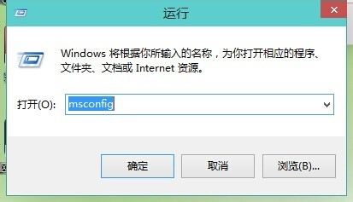](http://jingyan.baidu.com/album/00a07f38b8f24382d128dc6d.html?picindex=1)

在系统配置工具，下面选择点击更改UAC设置然后再点击启动。

[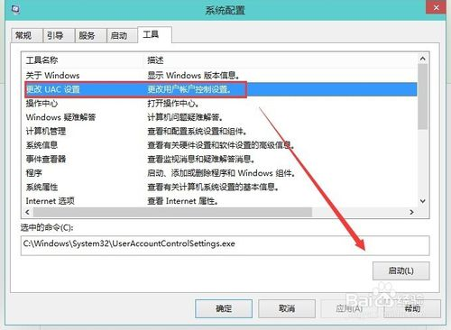](http://jingyan.baidu.com/album/00a07f38b8f24382d128dc6d.html?picindex=2)

在出来的这个框框中，把它调成从不通知。然后确定就可以了。

[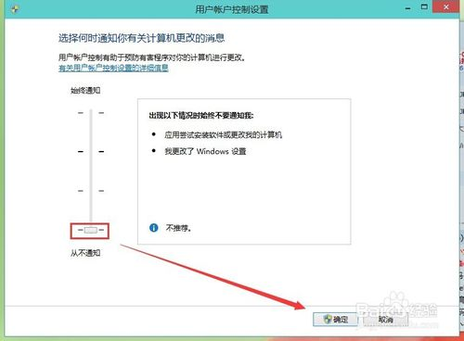](http://jingyan.baidu.com/album/00a07f38b8f24382d128dc6d.html?picindex=3)

确定一下就会生效了。下次再安装程序时候就不会有这个提示了。

[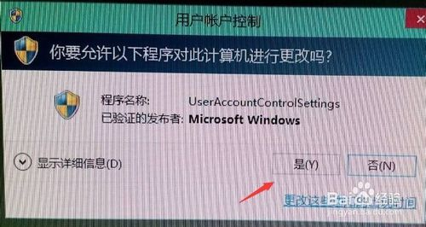](http://jingyan.baidu.com/album/00a07f38b8f24382d128dc6d.html?picindex=4)

## win10 待机时间设置

方法一：

选择桌面的“控制面板”。

[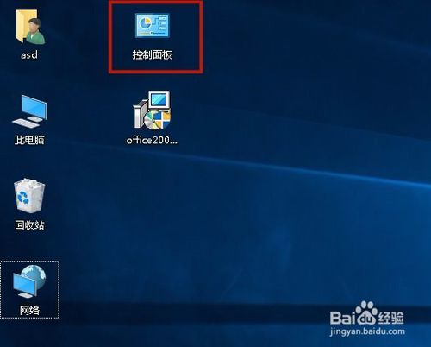](http://jingyan.baidu.com/album/046a7b3e87c801f9c37fa94f.html?picindex=3)

打开“硬件和声音”。

[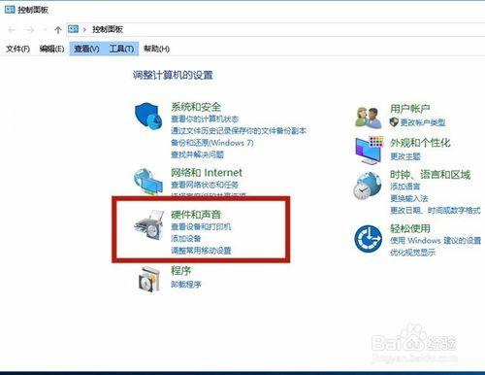](http://jingyan.baidu.com/album/046a7b3e87c801f9c37fa94f.html?picindex=4)

弹出”硬件和声音“页面，选择“更改计算机的睡眠时间".

[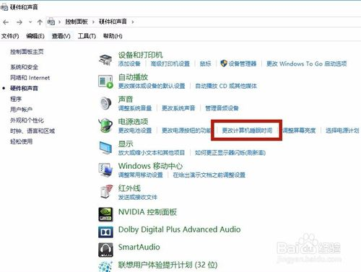](http://jingyan.baidu.com/album/046a7b3e87c801f9c37fa94f.html?picindex=5)

在”编辑计划设置“的界面中，设定”关闭显示器“和”使计算机进入睡眠状态“的时间。设定后，点”保存修改“，即生效，当电脑一定时间没有操作时，电脑即进入待机状态。

[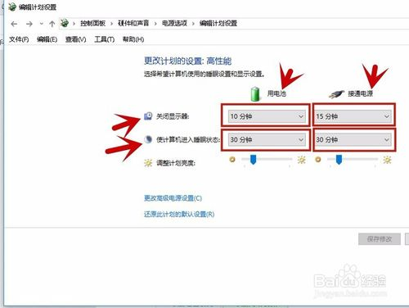](http://jingyan.baidu.com/album/046a7b3e87c801f9c37fa94f.html?picindex=6)

方法二：设置”电源按钮“功能，在”硬件和声音"的界面中选择“更改电源按钮的功能”。

[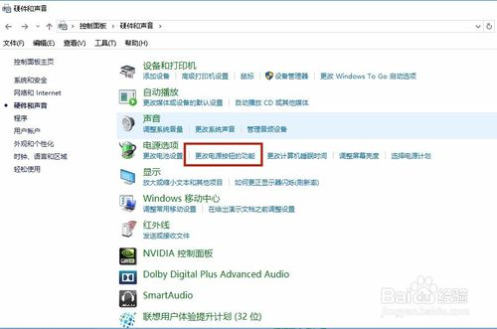](http://jingyan.baidu.com/album/046a7b3e87c801f9c37fa94f.html?picindex=7)

打开后，设定“按电源按钮时”、“按睡眠按钮时”、“关闭盖子时"为睡眠状态，这样当按电源键、睡眠键、合上盖子，即进入待机状态。

[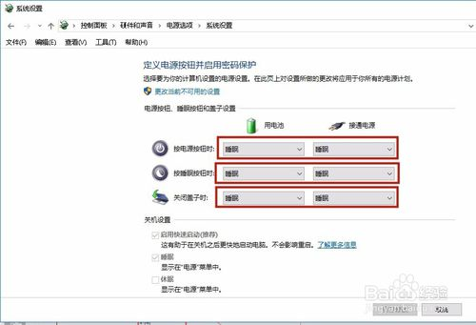](http://jingyan.baidu.com/album/046a7b3e87c801f9c37fa94f.html?picindex=8)

## WIN10家庭版设置中找不到用户和组

win10开始慢慢普及，很多用户都会按着原来win7的习惯对系统进行一些设置。但是有些用户可能会发现，系统中缺少一些功能。比如不能添加本地用户、没有本地用户和组、没有本地策略等等。下面我们一起来探究一下原因及解决方法。

1、按下【Win+R】组合键打开运行，输入gpedit.msc 点击确定打开组策略编辑器；

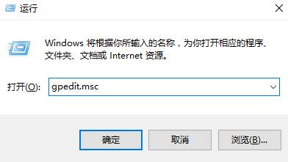

2、在左侧依次展开：用户设置—管理模板—Windows 组件—mircosoft管理控制台—受限的/许可管理单元；

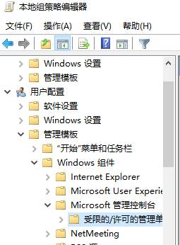

3、在右侧找到并双击打开【本地用户和组】；

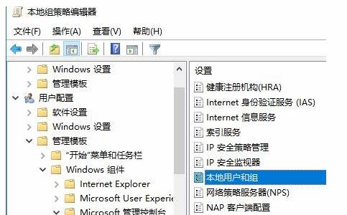  
4、选择【未配置】或【已禁用】，点击应用即可。

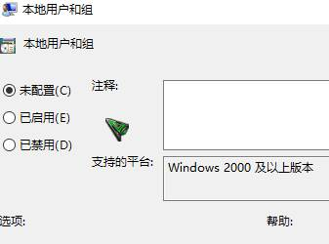

设置完成后我们就可以看到【本地用户和组】选项了！

方法二：

打开运行窗口，输入 gpedit.msc或者secpol.msc，点击确定，弹出提示框提示找不到文件。通过控制面板打开管理工具，发现里面也没有相关选项。

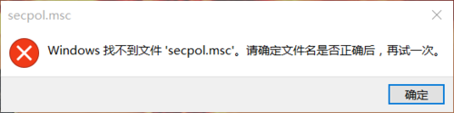

打开运行窗口，输入MMC，点击确定，打开 Microsoft控制台，通过：文件→添加/删除管理单元，添加相关选项，提示此管理单元不能用于这一版本的Windows10.

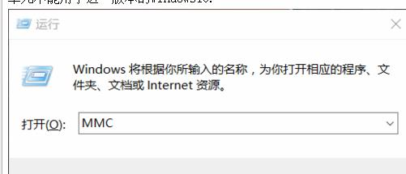

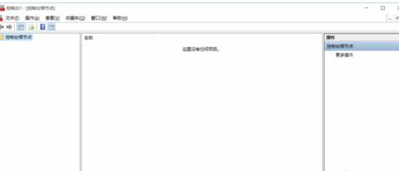

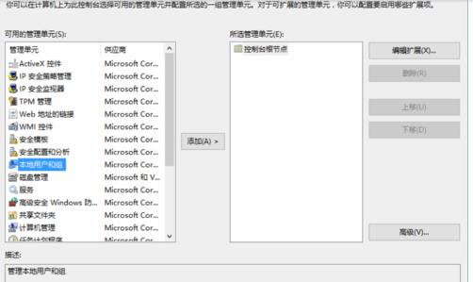

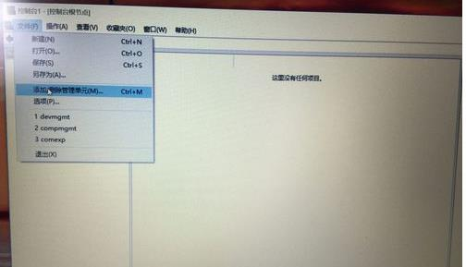

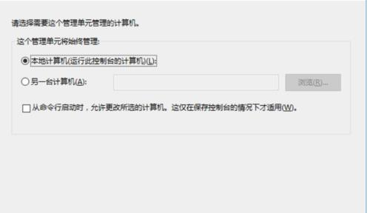

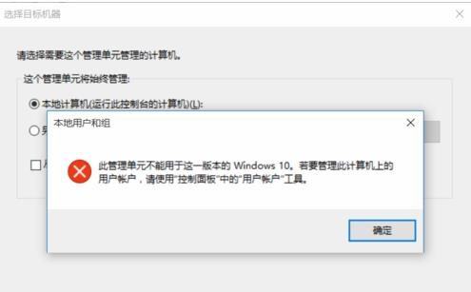

这不是Windows10版本的问题，不是电脑的问题。家庭版的win10没有这些功能，只有Windows10 Pro（专业版）版本以上才有这些功能。如果要解决这些功能，就需要升级到专业版。

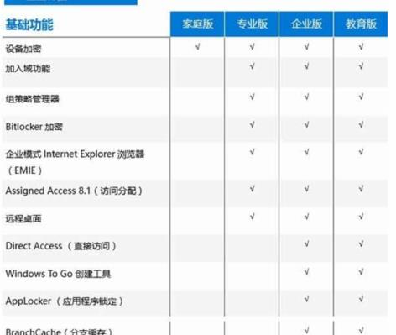

在开始菜单处通过设置→系统→关于,进入系统信息页面，页面最下面有“更改产品密匙或升级Windows版本”的选项。也可以在开始菜单处右键鼠标，选择系统，页面左下角也有“更改产品密匙”的选项

[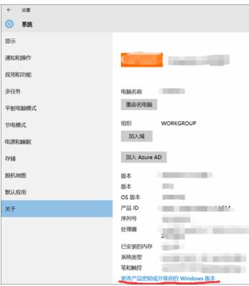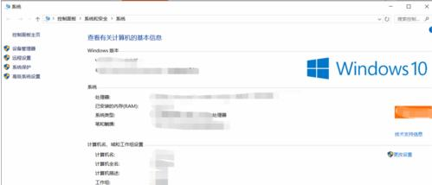](http://jingyan.baidu.com/album/09ea3ede1fdef2c0aede393a.html?picindex=9)

点击更改产品密匙，输入升级专业版万能产品密匙：VK7JG-NPHTM-C97JM-9MPGT-3V66T，等待系统知道验证。

[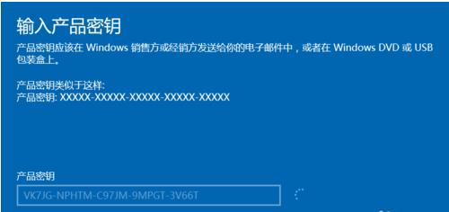](http://jingyan.baidu.com/album/09ea3ede1fdef2c0aede393a.html?picindex=12)

依次点击下一步、开始，系统自动进入升级状态。这期间不需要任何操作。网速好的情况下，大概十几分钟吧，更新完成后，重启系统。





重启完成后，进去系统页面查看，可看见升级后的系统是未激活的。接下来激活系统。下载microKMS并打开运行。

软件下载地址链接: http://pan.baidu.com/s/1qXbsres 密码: h2rc

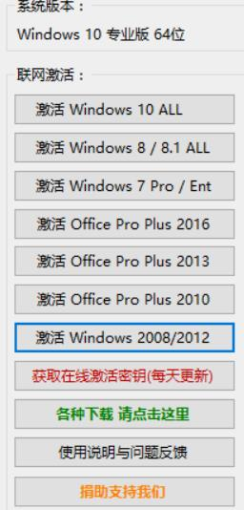

在软件窗口的上方找到“激活Windows10 all”并单击，软件进入激活状态，激活成功后会弹出激活成功提示页面框 。

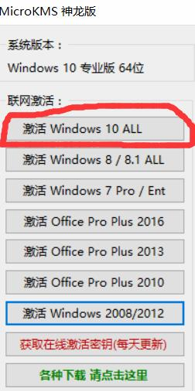

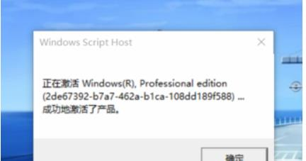

关闭软件，再次进入系统查看激活状态，系统已经处于激活状态，系统相关功能已经齐全，可以进行相关的更改、配置。

## 取消电脑的管理员权限

右键单击计算机-管理-本地用户和组-用户-右键单击Administrator-属性-去掉账户已禁用前的对勾应用确定就可以了

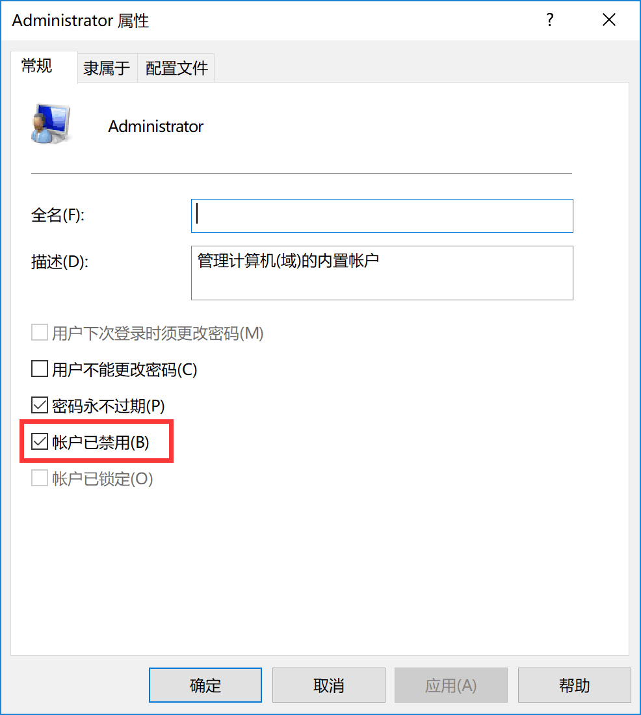

## 如何给电脑安装双系统

**工具/原料**

Windows 7

Windows 10

或者其他操作系统

**安装前的准备**

首先鼠标右键“计算机”选择“管理”选项

[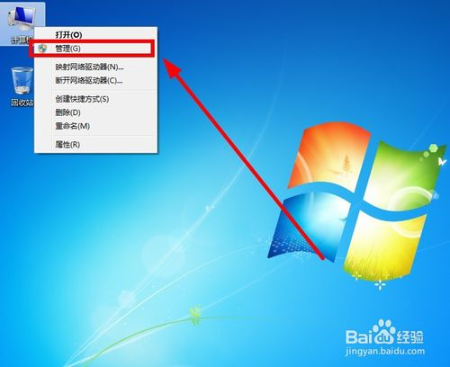](http://jingyan.baidu.com/album/c35dbcb0a97e8c8916fcbc8c.html?picindex=2)

选择空间大的磁盘进行压缩，点击“压缩”

[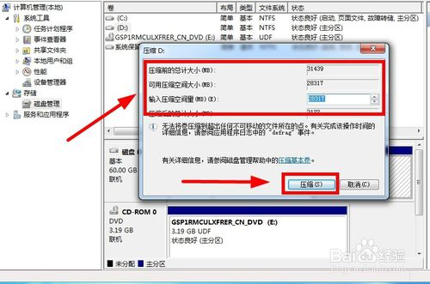](http://jingyan.baidu.com/album/c35dbcb0a97e8c8916fcbc8c.html?picindex=3)

压缩出一个空闲的空间后，在压缩出的空闲空间鼠标右键选择“新建简单卷”

[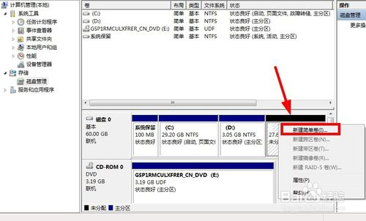](http://jingyan.baidu.com/album/c35dbcb0a97e8c8916fcbc8c.html?picindex=4)

在“新建简单卷向导”中，点击“下一步”；

选择好新建卷的空间大小，点击“下一步”；

将新加卷的格式设置为“NTFS格式”，然后点击“下一步”

[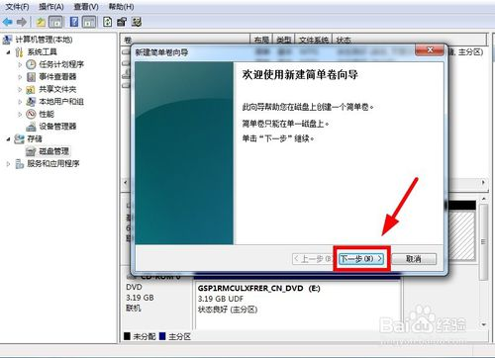](http://jingyan.baidu.com/album/c35dbcb0a97e8c8916fcbc8c.html?picindex=5)

[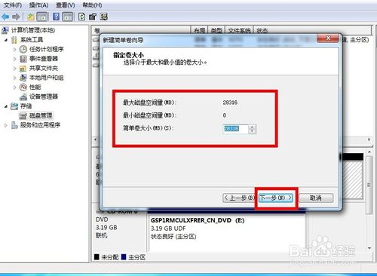](http://jingyan.baidu.com/album/c35dbcb0a97e8c8916fcbc8c.html?picindex=6)

[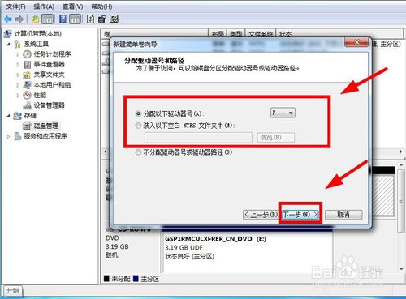](http://jingyan.baidu.com/album/c35dbcb0a97e8c8916fcbc8c.html?picindex=7)

[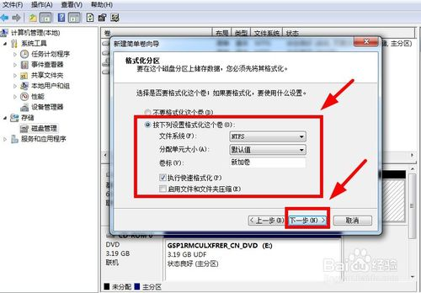](http://jingyan.baidu.com/album/c35dbcb0a97e8c8916fcbc8c.html?picindex=8)

设置无误后点击“完成”，这样一个新磁盘空间就建立好了

[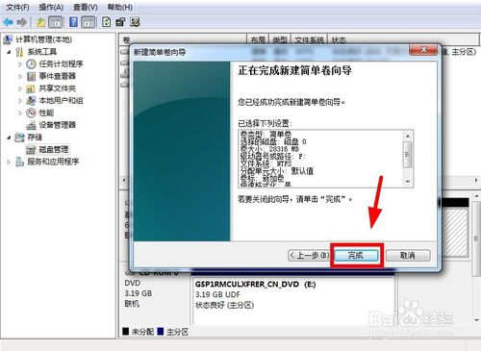](http://jingyan.baidu.com/album/c35dbcb0a97e8c8916fcbc8c.html?picindex=9)

[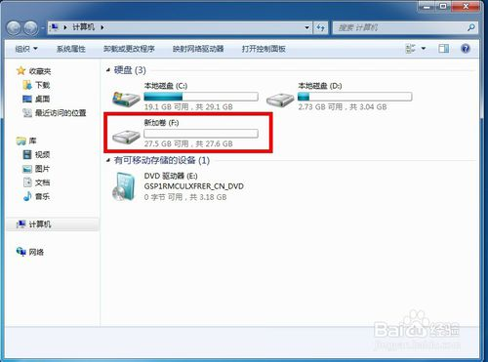](http://jingyan.baidu.com/album/c35dbcb0a97e8c8916fcbc8c.html?picindex=10)

**双系统安装**

设置好U盘启动后，进入U盘启动界面，选择“运行一键工作室Win 8PE精简版防蓝屏”

[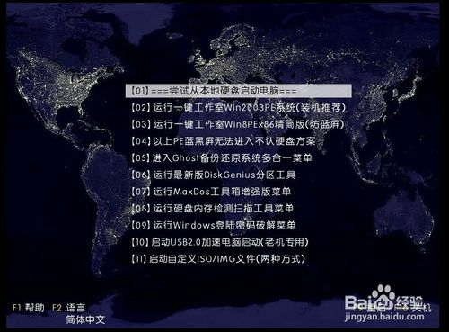](http://jingyan.baidu.com/album/c35dbcb0a97e8c8916fcbc8c.html?picindex=11)

进入U盘启动桌面后，点击“运行一键工作室PE装机”程序，选择“还原分区”，选择win 10还原镜像，勾选“释放急救系统”，将系统还原在刚分好区的“新加卷”中，然后点击“确定”

[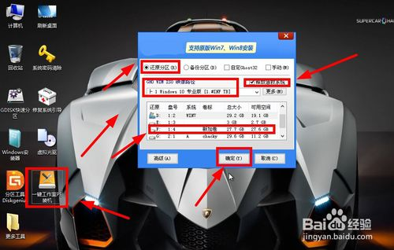](http://jingyan.baidu.com/album/c35dbcb0a97e8c8916fcbc8c.html?picindex=12)

设置好下图的参数后，点击“确定”开始还原，等待还原完成，还原完成后点击“完成”

[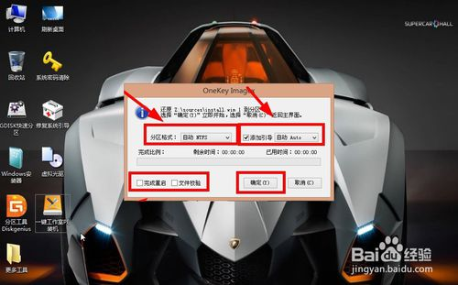](http://jingyan.baidu.com/album/c35dbcb0a97e8c8916fcbc8c.html?picindex=13)

[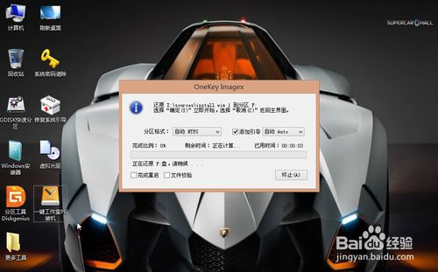](http://jingyan.baidu.com/album/c35dbcb0a97e8c8916fcbc8c.html?picindex=14)

[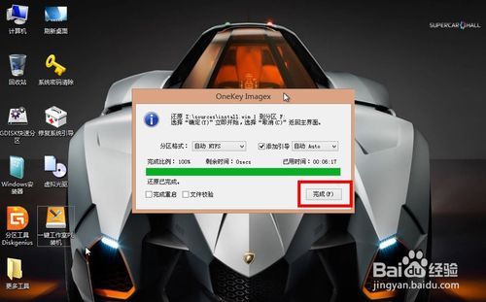](http://jingyan.baidu.com/album/c35dbcb0a97e8c8916fcbc8c.html?picindex=15)

随后运行“修复系统引导”程序，选择还原好系统的分区，这里以新加卷F盘为例

[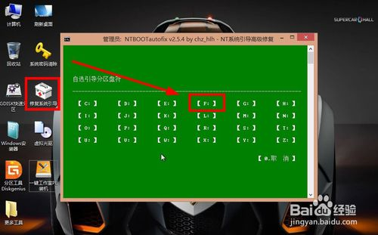](http://jingyan.baidu.com/album/c35dbcb0a97e8c8916fcbc8c.html?picindex=16)

在修复界面点击“手动修复”，等待修复完成，修复完成后，重启电脑

[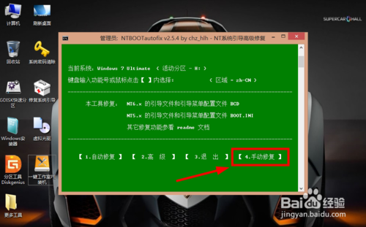](http://jingyan.baidu.com/album/c35dbcb0a97e8c8916fcbc8c.html?picindex=17)

[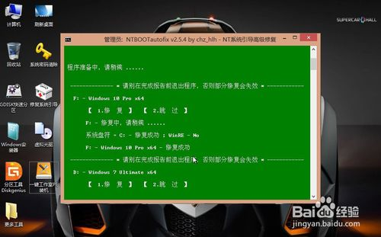](http://jingyan.baidu.com/album/c35dbcb0a97e8c8916fcbc8c.html?picindex=18)

重启电脑后可以看到win 10安装界面了，这里选择“Windows 10 Pro X64”选项

[](http://jingyan.baidu.com/album/c35dbcb0a97e8c8916fcbc8c.html?picindex=19)

[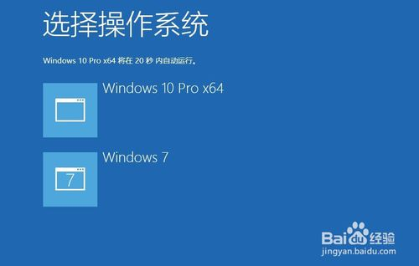](http://jingyan.baidu.com/album/c35dbcb0a97e8c8916fcbc8c.html?picindex=20)

等待Windows 10安装完成

[](http://jingyan.baidu.com/album/c35dbcb0a97e8c8916fcbc8c.html?picindex=21)

安装完成后，成功进入Windows 10桌面

[](http://jingyan.baidu.com/album/c35dbcb0a97e8c8916fcbc8c.html?picindex=22)

原来的win 7也可以正常启动，这样双系统Windows 7/Windows 10就安装好了

[](http://jingyan.baidu.com/album/c35dbcb0a97e8c8916fcbc8c.html?picindex=23" \t "https://jingyan.baidu.com/article/_self)

## 局域网内文件共享

不知道大家在公司使用电脑的时候有没有遇到过两台电脑之间需要文件共享的问题，如果是小文件通过可以通过网络传输的方式进行共享，如果是大的文件也用这种方式则可能就要花费不少的时间。

今天分享windows系统局域网内共享文件的方法。

直入主题

假设现在 电脑A 要共享文件给电脑B

那么先在电脑A进行设置操作

打开“我的电脑” win10则是“此电脑”

然后输入：控制面板\网络和 Internet\网络和共享中心\

后按回车键，如下图

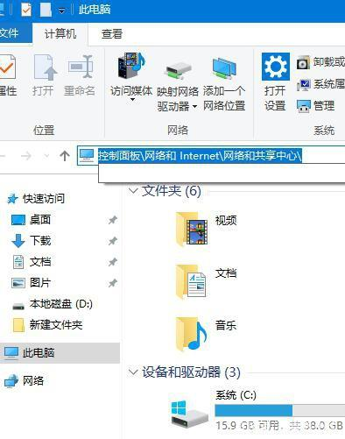

按回车键后点击“更改高级共享设置”，如下图

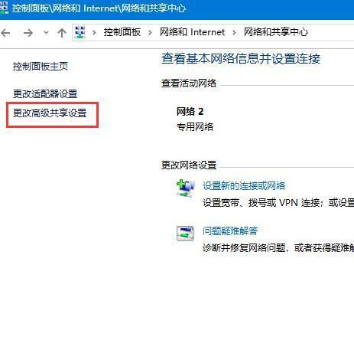

然后点击“所有网络”的展开标志，如下图

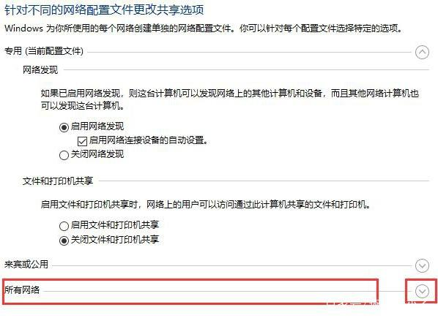

然后找到“密码保护共享”选项，选择“关闭密码保护共享”然后点击“保存更改”如下图

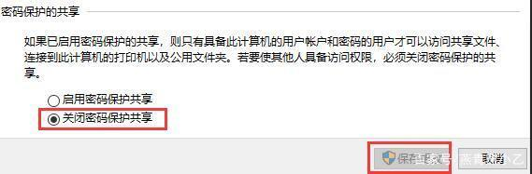

然后右击“要被共享的文件夹”，点击“属性”

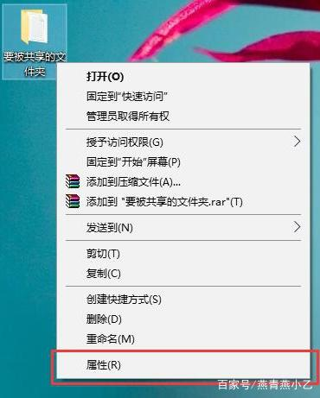

然后点击“共享”菜单栏， 再点击 “高级共享”

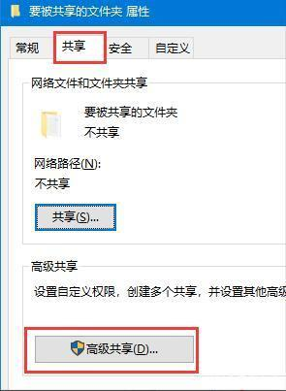

点击勾上“共享此文件夹” 然后点击“权限”

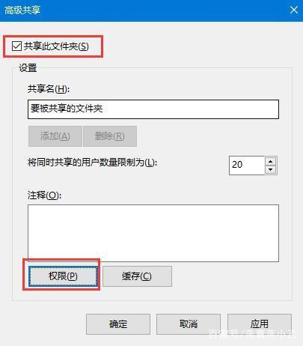

确保是有“Everyone”的 ，然后权限是 更改还是读取，请自行选择，好了后点“确定”，如下图

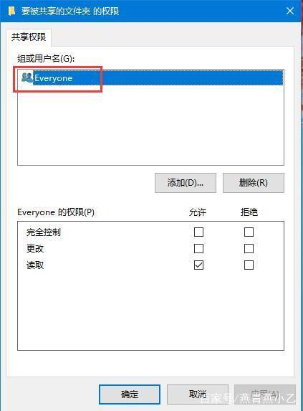

这里也点“确定”

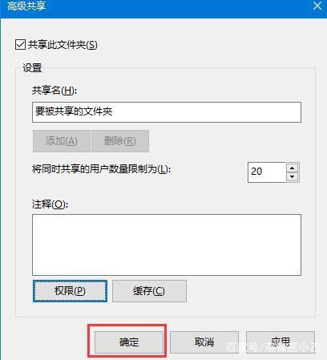

回到这一步再点击“安全”，然后点击“编辑”如下图

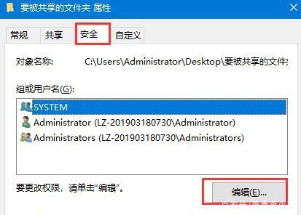

然后点击点击“添加”如下图

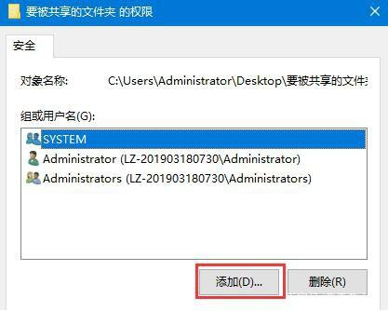

然后输入“everyoe” 然后点击“确定”如下图

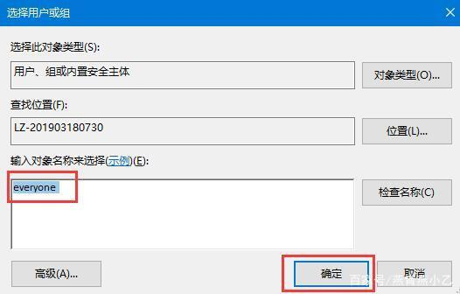

到这里再“确定”如下图

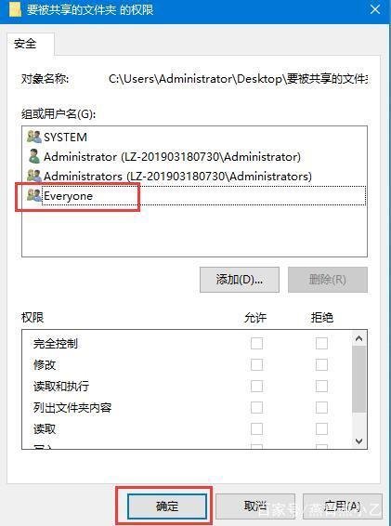

到此电脑A的所有设置已经完成了，但是在电脑B访问电脑A的文件的时候需要知道电脑A的局域网IP

或者计算机名字

在先前的这个地方，点击右边的“以太网”如下图

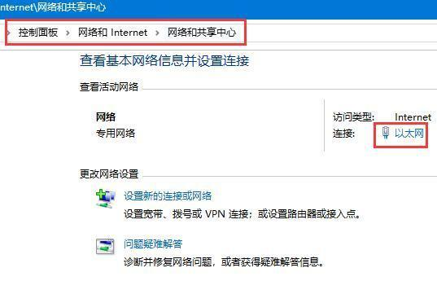

点击“详细信息”，如下图

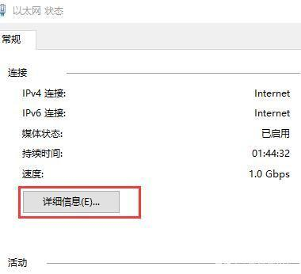

这里可以找到局域网的IP地址，如下图

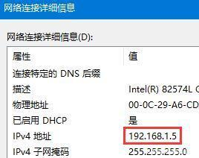

右击“我的电脑” 点击“属性” 可以找到计算机名字，如下图

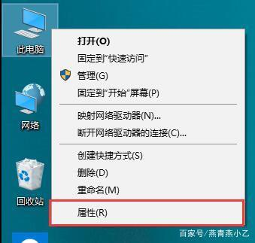

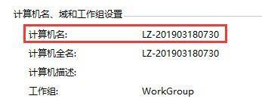

最后我们在电脑B进行操作访问电脑A的文件夹。

打开“我的电脑” 然后输入\\+IP地址或者 **\\+计算机名字**，按回车键 就可以访问电脑A被共享的文件夹了，如下图

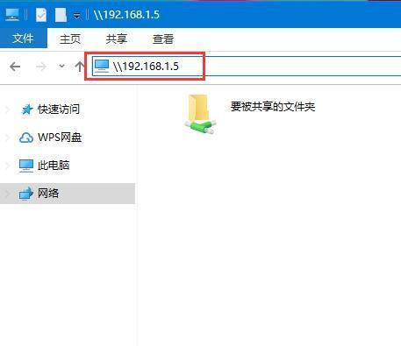

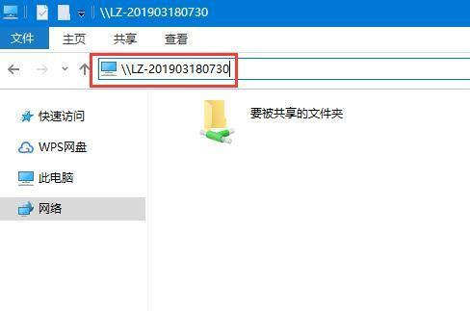

以上就是今天我要分享的所有内容了，欢迎留言评论

如果觉得对你有所帮助，请关注我。

# 常用办公软件

## Excel单元格内换行

问题：Excel如何实现单元格内轻松换行

解决：按住ALT+enter就可以了

## office 安装出现1935错误解决办法

office2007 或者office2010，在安装过程中出现错误1935“错误 1935。安装程序集组件时出错””

这个错误一般是Microsoft .NET Framework组件出现了问题。下面小编和大家分享一下解决办法

[](http://jingyan.baidu.com/album/9158e0004379b7a2541228cd.html?picindex=1)

**工具/原料**

.net framework

**方法/步骤**

安装office 出现1935错误，然后安装程序自动回滚

[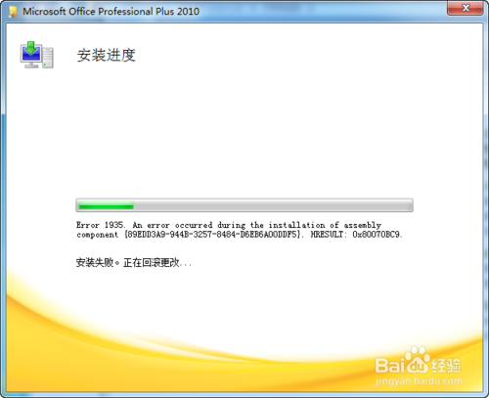](http://jingyan.baidu.com/album/9158e0004379b7a2541228cd.html?picindex=2)

[](http://jingyan.baidu.com/album/9158e0004379b7a2541228cd.html?picindex=3)

这个错误一般是由于Microsoft .NET Framework组件出现了问题。

主要是因为：

1.系统没有安装.NET Framework组件

2.系统中的.net Framework损坏

先到控制面板-->程序-->卸载程序

看看里面有没有.net framework 组件

[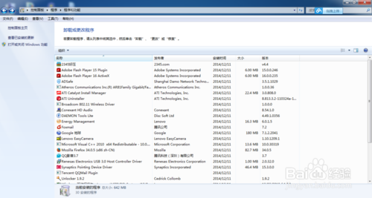](http://jingyan.baidu.com/album/9158e0004379b7a2541228cd.html?picindex=4)

没有的话下载安装即可（有的话可以卸载重装）

小编win7系统测试过，推荐安装.net framework 4.0即可，新的4.5安装无法解决问题

关于.net framework ,大家可以去官网现在，也可以其他软件站下载，资源还是很多的，这里不说了，下载后直接安装即可

[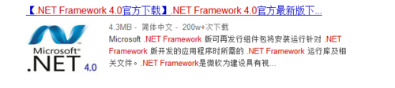](http://jingyan.baidu.com/album/9158e0004379b7a2541228cd.html?picindex=5)

[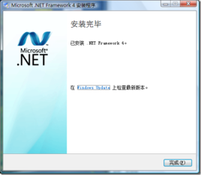](http://jingyan.baidu.com/album/9158e0004379b7a2541228cd.html?picindex=6)

在控制面板-->程序-->卸载程序中

可以看到刚才安装.net framework 组件

[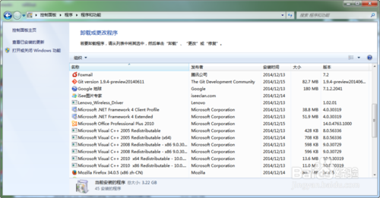](http://jingyan.baidu.com/album/9158e0004379b7a2541228cd.html?picindex=7)

OK，问题解决，现在可以正常安装office了

# 前台

## 使用IIS打开本地站点时，无法访问本地json文件的解决办法

1.打开iis管理器，双击MIME类型，点击添加，如下：

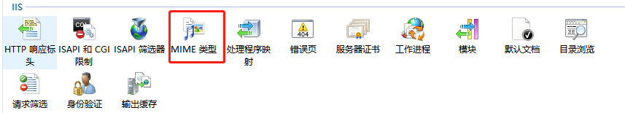

点击右侧添加 ，这样填写。确定。

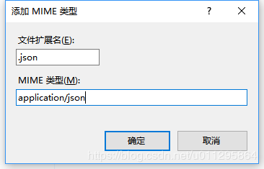

2.返回到IIS管理器，双击处理程序映射，如下：

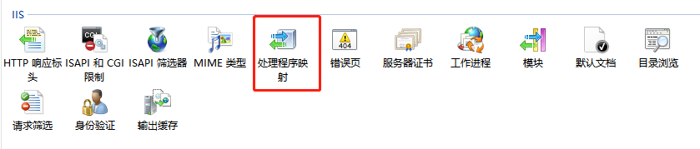

点击右侧添加脚本映射， 这样填写。

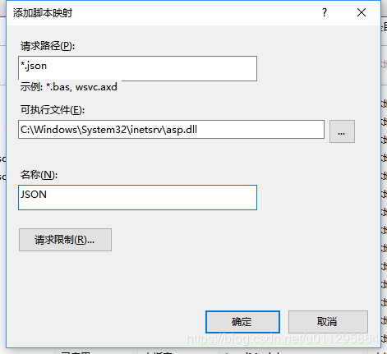

点击请求限制-谓词，这样填写 。确定。

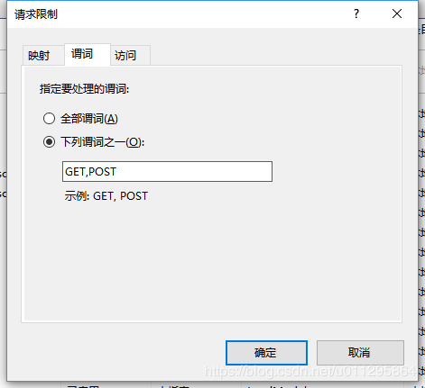

3.重启IIS管理器即可。

# Java

## JDK安装与环境变量配置

**方法/步骤**

安装JDK 选择安装目录 安装过程中会出现两次 安装提示 。第一次是安装 jdk ，第二次是安装 jre 。建议两个都安装在同一个java文件夹中的不同文件夹中。（不能都安装在java文件夹的根目录下，jdk和jre安装在同一文件夹会出错）如下图所示：

[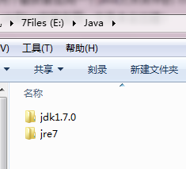](http://jingyan.baidu.com/album/6dad5075d1dc40a123e36ea3.html?picindex=1)

1：安装jdk 随意选择目录 只需把默认安装目录 \java 之前的目录修改即可

2：安装jre→更改→ \java 之前目录和安装 jdk 目录相同即可

注：若无安装目录要求，可全默认设置。无需做任何修改，两次均直接点下一步。

[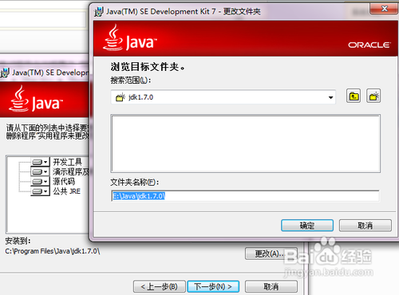](http://jingyan.baidu.com/album/6dad5075d1dc40a123e36ea3.html?picindex=2)

[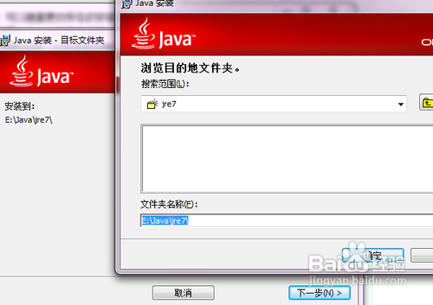](http://jingyan.baidu.com/album/6dad5075d1dc40a123e36ea3.html?picindex=3)

安装完JDK后配置环境变量  计算机→属性→高级系统设置→高级→环境变量

[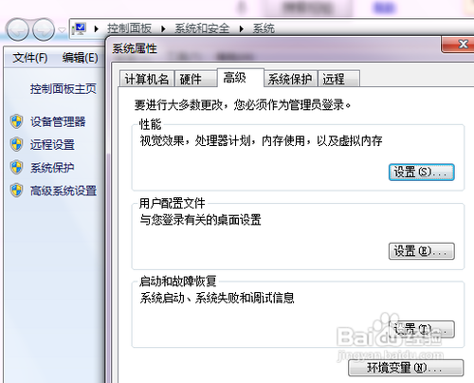](http://jingyan.baidu.com/album/6dad5075d1dc40a123e36ea3.html?picindex=4)

系统变量→新建 JAVA\_HOME 变量 。

变量值填写jdk的安装目录（本人是 E:\Java\jdk1.7.0)

系统变量→寻找 Path 变量→编辑

在变量值最后输入 %JAVA\_HOME%\bin;%JAVA\_HOME%\jre\bin;

（注意原来Path的变量值末尾有没有;号，如果没有，先输入；号再输入上面的代码）

[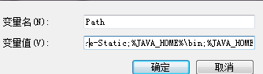](http://jingyan.baidu.com/album/6dad5075d1dc40a123e36ea3.html?picindex=5)

系统变量→新建 CLASSPATH 变量

变量值填写   .;%JAVA\_HOME%\lib;%JAVA\_HOME%\lib\tools.jar（注意最前面有一点）

系统变量配置完毕

[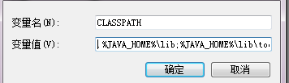](http://jingyan.baidu.com/album/6dad5075d1dc40a123e36ea3.html?picindex=6)

检验是否配置成功 运行cmd 输入 java -version （java 和 -version 之间有空格）

若如图所示 显示版本信息 则说明安装和配置成功。

[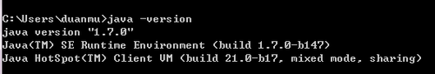](http://jingyan.baidu.com/album/6dad5075d1dc40a123e36ea3.html?picindex=7)

## 配置Tomcat环境变量

安装好tomcat之后， 按照这个操作，计算机→属性→高级系统设置→高级→环境变量，打开环境变量设置框。

以本人的tomcat 8.0为例：安装下来如图：

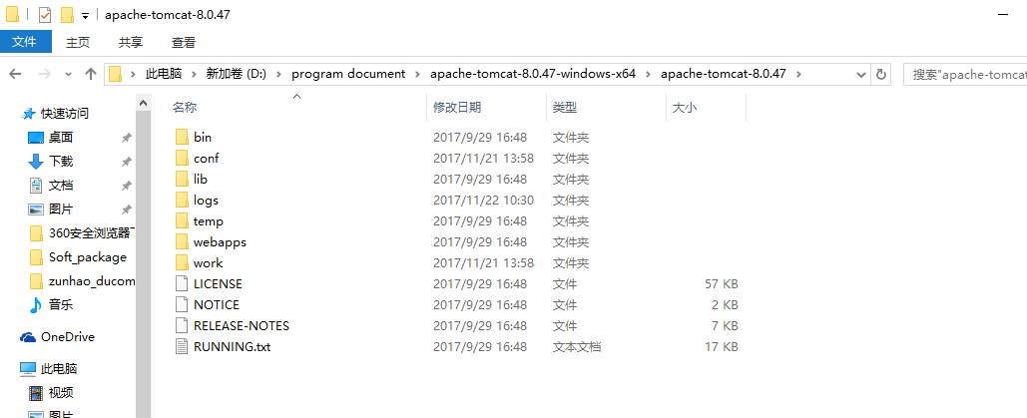

那么我的tomcat的路径就是：D:\program document\apache-tomcat-8.0.47-windows-x64\apache-tomcat-8.0.47；所以下列的变量值就是我的tomcat路径，

1，新建变量名：CATALINA\_BASE，变量值：D:\programdocument\apache-tomcat-8.0.47-windows-x64\apache-tomcat-8.0.47

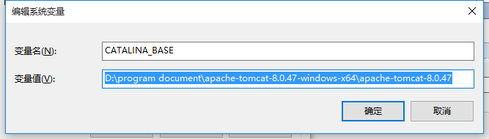

2，新建变量名：CATALINA\_HOME，变量值：D:\program document\apache-tomcat-8.0.47-windows-x64\apache-tomcat-8.0.47

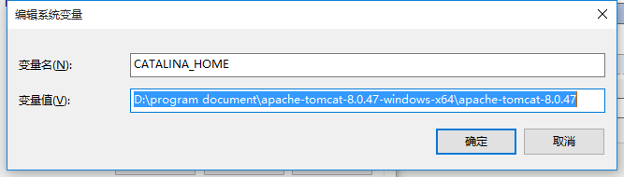

3，打开PATH，添加变量值：;%CATALINA\_HOME%\lib;%CATALINA\_HOME%\bin;(分号是把path的各个变量分开)

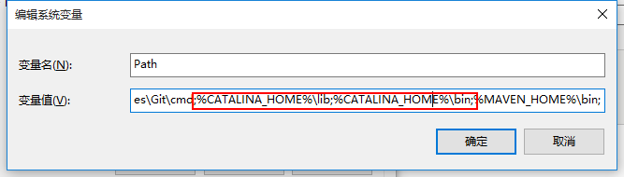

1. 检验tomcat的环境是否成功：第一种方法，在cmd中，输入startup，按回车键，启动tomcat

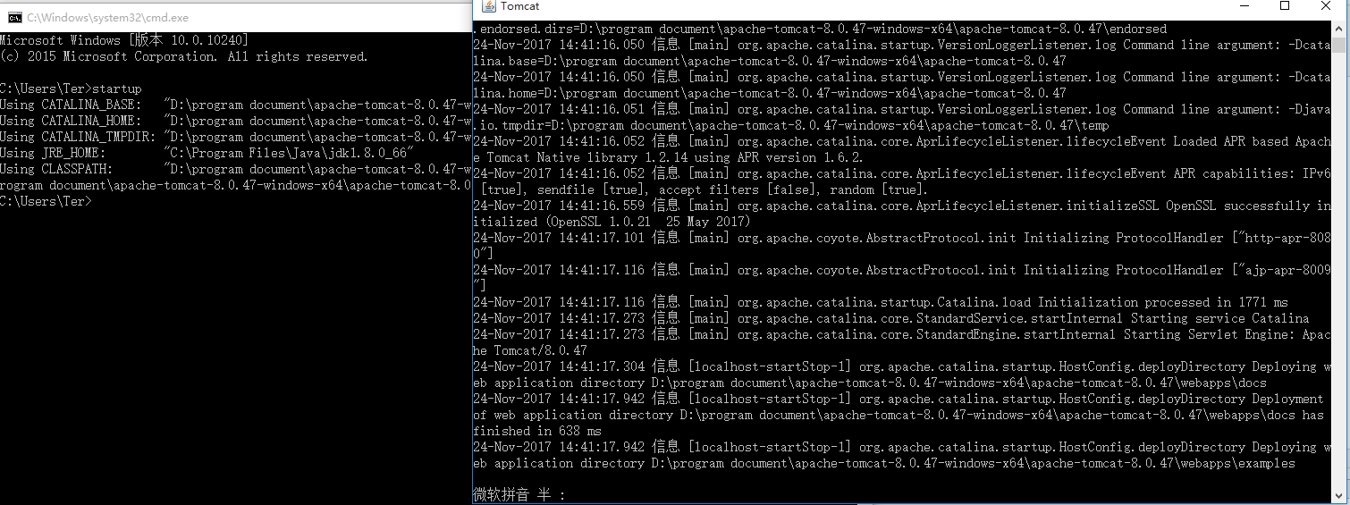

打开浏览器，在地址栏中输入http://localhost:8080回车，如果成功，就会出现以下的界面：

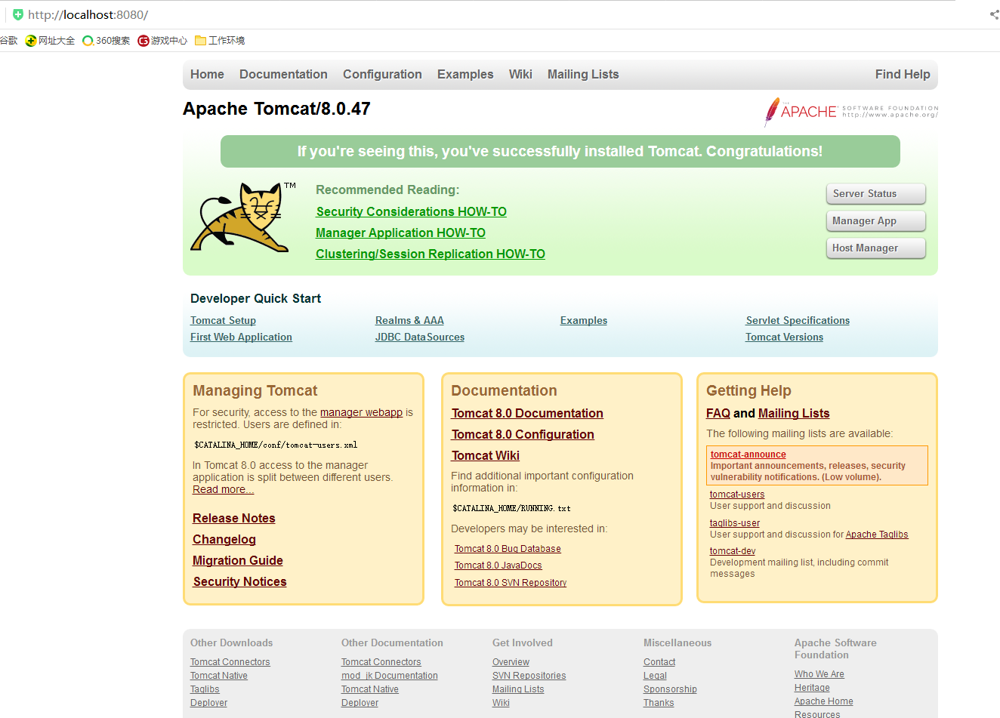

如果最终的结果没有这样的话，那一定是环境配置出现错误，重新检查一下，变量值正不正确，是否存在空格，或者没有分号之类的。

## IntelliJ Idea 常用快捷键列表

1. Ctrl+Shift + Enter，语句完成
2. “！”，否定完成，输入表达式时按 “！”键
3. Ctrl+E，最近的文件
4. Ctrl+Shift+E，最近更改的文件
5. Shift+Click，可以关闭文件
6. Ctrl+[ OR ]，可以跑到大括号的开头与结尾
7. Ctrl+F12，可以显示当前文件的结构
8. Ctrl+F7，可以查询当前元素在当前文件中的引用，然后按 F3 可以选择
9. Ctrl+N，可以快速打开类
10. Ctrl+Shift+N，可以快速打开文件
11. Alt+Q，可以看到当前方法的声明
12. Ctrl+P，可以显示参数信息
13. Ctrl+Shift+Insert，可以选择剪贴板内容并插入
14. Alt+Insert，可以生成构造器/Getter/Setter等
15. Ctrl+Alt+V，可以引入变量。例如：new String(); 自动导入变量定义
16. Ctrl+Alt+T，可以把代码包在一个块内，例如：try/catch
17. Ctrl+Enter，导入包，自动修正
18. Ctrl+Alt+L，格式化代码
19. Ctrl+Alt+I，将选中的代码进行自动缩进编排，这个功能在编辑 JSP 文件时也可以工作
20. Ctrl+Alt+O，优化导入的类和包
21. Ctrl+R，替换文本
22. Ctrl+F，查找文本
23. Ctrl+Shift+Space，自动补全代码
24. Ctrl+空格，代码提示（与系统输入法快捷键冲突）
25. Ctrl+Shift+Alt+N，查找类中的方法或变量
26. Alt+Shift+C，最近的更改
27. Alt+Shift+Up/Down，上/下移一行
28. Shift+F6，重构 – 重命名
29. Ctrl+X，删除行
30. Ctrl+D，复制行
31. Ctrl+/或Ctrl+Shift+/，注释（//或者/\*\*/）
32. Ctrl+J，自动代码（例如：serr）
33. Ctrl+Alt+J，用动态模板环绕
34. Ctrl+H，显示类结构图（类的继承层次）
35. Ctrl+Q，显示注释文档
36. Alt+F1，查找代码所在位置
37. Alt+1，快速打开或隐藏工程面板
38. Ctrl+Alt+left/right，返回至上次浏览的位置
39. Alt+left/right，切换代码视图
40. Alt+Up/Down，在方法间快速移动定位
41. Ctrl+Shift+Up/Down，向上/下移动语句
42. F2 或 Shift+F2，高亮错误或警告快速定位
43. Tab，代码标签输入完成后，按 Tab，生成代码
44. Ctrl+Shift+F7，高亮显示所有该文本，按 Esc 高亮消失
45. Alt+F3，逐个往下查找相同文本，并高亮显示
46. Ctrl+Up/Down，光标中转到第一行或最后一行下
47. Ctrl+B/Ctrl+Click，快速打开光标处的类或方法（跳转到定义处）
48. Ctrl+Alt+B，跳转到方法实现处
49. Ctrl+Shift+Backspace，跳转到上次编辑的地方
50. Ctrl+O，重写方法
51. Ctrl+Alt+Space，类名自动完成
52. Ctrl+Alt+Up/Down，快速跳转搜索结果
53. Ctrl+Shift+J，整合两行
54. Alt+F8，计算变量值
55. Ctrl+Shift+V，可以将最近使用的剪贴板内容选择插入到文本
56. Ctrl+Alt+Shift+V，简单粘贴
57. Shift+Esc，不仅可以把焦点移到编辑器上，而且还可以隐藏当前（或最后活动的）工具窗口
58. F12，把焦点从编辑器移到最近使用的工具窗口
59. Shift+F1，要打开编辑器光标字符处使用的类或者方法 Java 文档的浏览器
60. Ctrl+W，可以选择单词继而语句继而行继而函数
61. Ctrl+Shift+W，取消选择光标所在词
62. Alt+F7，查找整个工程中使用地某一个类、方法或者变量的位置
63. Ctrl+I，实现方法
64. Ctrl+Shift+U，大小写转化
65. Ctrl+Y，删除当前行
66. Shift+Enter，向下插入新行
67. psvm/sout，main/System.out.println(); Ctrl+J，查看更多
68. Ctrl+Shift+F，全局查找
69. Ctrl+F，查找/Shift+F3，向上查找/F3，向下查找
70. Ctrl+Shift+S，高级搜索
71. Ctrl+U，转到父类
72. Ctrl+Alt+S，打开设置对话框
73. Alt+Shift+Inert，开启/关闭列选择模式
74. Ctrl+Alt+Shift+S，打开当前项目/模块属性
75. Ctrl+G，定位行
76. Alt+Home，跳转到导航栏
77. Ctrl+Enter，上插一行
78. Ctrl+Backspace，按单词删除
79. Ctrl+”+/-”，当前方法展开、折叠
80. Ctrl+Shift+”+/-”，全部展开、折叠

**【调试部分、编译】**

1. Ctrl+F2，停止
2. Alt+Shift+F9，选择 Debug
3. Alt+Shift+F10，选择 Run
4. Ctrl+Shift+F9，编译
5. Ctrl+Shift+F10，运行
6. Ctrl+Shift+F8，查看断点
7. F8，步过
8. F7，步入
9. Shift+F7，智能步入
10. Shift+F8，步出
11. Alt+Shift+F8，强制步过
12. Alt+Shift+F7，强制步入
13. Alt+F9，运行至光标处
14. Ctrl+Alt+F9，强制运行至光标处
15. F9，恢复程序
16. Alt+F10，定位到断点
17. Ctrl+F8，切换行断点
18. Ctrl+F9，生成项目
19. Alt+1，项目
20. Alt+2，收藏
21. Alt+6，TODO
22. Alt+7，结构
23. Ctrl+Shift+C，复制路径
24. Ctrl+Alt+Shift+C，复制引用，必须选择类名
25. Ctrl+Alt+Y，同步
26. Ctrl+~，快速切换方案（界面外观、代码风格、快捷键映射等菜单）
27. Shift+F12，还原默认布局
28. Ctrl+Shift+F12，隐藏/恢复所有窗口
29. Ctrl+F4，关闭
30. Ctrl+Shift+F4，关闭活动选项卡
31. Ctrl+Tab，转到下一个拆分器
32. Ctrl+Shift+Tab，转到上一个拆分器

**【重构】**

1. Ctrl+Alt+Shift+T，弹出重构菜单
2. Shift+F6，重命名
3. F6，移动
4. F5，复制
5. Alt+Delete，安全删除
6. Ctrl+Alt+N，内联

**【查找】**

1. Ctrl+F，查找
2. Ctrl+R，替换
3. F3，查找下一个
4. Shift+F3，查找上一个
5. Ctrl+Shift+F，在路径中查找
6. Ctrl+Shift+R，在路径中替换
7. Ctrl+Shift+S，搜索结构
8. Ctrl+Shift+M，替换结构
9. Alt+F7，查找用法
10. Ctrl+Alt+F7，显示用法
11. Ctrl+F7，在文件中查找用法
12. Ctrl+Shift+F7，在文件中高亮显示用法

## maven手动导入jar包

mvn install:install-file -Dfile=my-jar.jar -DgroupId=org.richard -DartifactId=my-jar -Dversion=1.0 -Dpackaging=jar

H:\Users\Trista\.m2\repository\com\oracle\ojdbc14\10.2.0.4.0>mvn install:install

-file -Dfile=ojdbc14-10.2.0.4.0.jar -DgroupId=com.oracle -DartifactId=ojdbc14 -D

version=10.2.0.4.0 -Dpackaging=jar

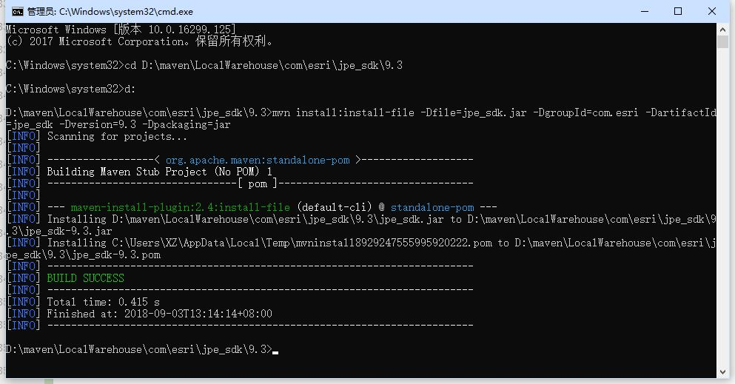

## SVN 版本控制

### [TortoiseSVN使用简介](http://www.cnblogs.com/blsong/archive/2010/09/02/1816124.html)

* [1 安装及下载client 端](http://www.uml.org.cn/pzgl/200904246.asp" \l "1)
* [2 什么是SVN（Subversion）?](http://www.uml.org.cn/pzgl/200904246.asp" \l "2)
* [3 为甚么要用SVN?](http://www.uml.org.cn/pzgl/200904246.asp" \l "3)
* [4 怎么样在Windows下面建立SVN Repository？](http://www.uml.org.cn/pzgl/200904246.asp" \l "4)
* [5 建立一个Working目录](http://www.uml.org.cn/pzgl/200904246.asp" \l "5)
* [6 新增档案及目录到Repository中](http://www.uml.org.cn/pzgl/200904246.asp" \l "6)
* [7 更新档案及目录](http://www.uml.org.cn/pzgl/200904246.asp" \l "7)
* [8 更新至特定版本](http://www.uml.org.cn/pzgl/200904246.asp" \l "8)
* [9 复制档案及目录](http://www.uml.org.cn/pzgl/200904246.asp" \l "9)
* [10 制作Tag或是Release](http://www.uml.org.cn/pzgl/200904246.asp" \l "10)
* [11 快速参考](http://www.uml.org.cn/pzgl/200904246.asp" \l "11)
  + [11.1 取得(Checkout)Repository](http://www.uml.org.cn/pzgl/200904246.asp" \l "111)
  + [11.2 更新(Update)档案或目录](http://www.uml.org.cn/pzgl/200904246.asp" \l "112)
  + [11.3 新增(Add)档案或目录](http://www.uml.org.cn/pzgl/200904246.asp" \l "113)
  + [11.4 提交(Commit)修改过的档案或目录](http://www.uml.org.cn/pzgl/200904246.asp" \l "114)
  + [11.5 Copy/Tag/Branch/Release档案或目录](http://www.uml.org.cn/pzgl/200904246.asp" \l "115)

安装及下载client 端

1. 下载Windows 端程序：http://tortoisesvn.net/downloads。一般而言，如果是32-bit的Windows XP 应该使用TortoiseSVN-1.4.x.xxxx-win32-svn-1.4.x.msi 这个档案。如果是64-bit 的操作系统，则应该使用TortoiseSVN-1.4.x.xxxx-x64-svn-1.4.x.msi 这个档案。
2. 执行下载回来的TortoiseSVN 安装程序，就会进行TortoiseSVN 的安装。正确安装后，应该进行一次的重开机，以确保TortoiseSVN 的正确无误。
3. 安装成功后，在档案管理员内按下鼠标右键，应该可以看到如下的画面：

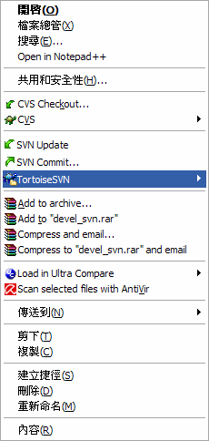

大部分的TortoiseSVN的操作都是透过档案管理员及鼠标右键就可以完成了。如果您之前使用过TortoiseCVS，应该会对这种操作方式感到十分亲切。

什么是SVN（Subversion）?

有一个简单但不十分精确比喻：

SVN = 版本控制 + 备份服务器

简单的说，您可以把SVN当成您的备份服务器，更好的是，他可以帮您记住每次上传到这个服务器的档案内容。并且自动的赋予每次的变更一个版本。

通常，我们称用来存放上传档案的地方就做Repository。用中文来说，有点像是档案仓库的意思。不过，通常我们还是使用Repository这个名词。基本上，第一次我们需要有一个新增(add)档案的动作，将想要备份的档案放到Repository上面。日后，当您有任何修改时，都可以上传到 Repository上面，上传已经存在且修改过的档案就叫做commit，也就是提交修改给SVN server的意思。针对每次的commit，SVN server都会赋予他一个新的版本。同时，也会把每次上传的时间记录下来。日后，因为某些因素，如果您需要从Repository下载曾经提交的档案。您可以直接选择取得最新的版本，也可以取得任何一个之前的版本。如果忘记了版本，还是可以靠记忆尝试取得某个日期的版本。

为甚么要用SVN?

1. 备份工作档案是十分重要的。您永远不知道计算机上的硬盘何时会坏掉。根据经验法则再加上摩菲定理，坏事情往往都发生在最重要的时刻。例如，要 release东西的前一刻，硬盘完全坏掉，无法修复。所以，常常备份工作数据是非常重要的。大部分公司的server都会有专门的备份机制，甚至是异地备援。绝对比放在自己的计算机里头，或是随身碟上面来的安全。
2. 版本控管非常重要。您无法保证手头上最新版本永远都是对的。很多时候，在经过数天努力工作后，您才发现走错方向。需要将所有的修改回复到数天前版本。没有几个人能够完全记住自己修改过什么东西。如果没有做好版本控管，那么，最差的状况就是要全部重来。
3. 伙伴间的数据同步也是非常重要的。很多时候，除了您个人外，还有其它的伙伴也需要您的档案。怎么把最新的档案提供给伙伴呢？用e-mail？根据经验，用 e-mail是一个很差的办法。到了最后，根本就不知道哪一封e-mail才是新的。因为可能您最新的e-mail已经被当成垃圾信给丢了。别忘了，现在很多e-mail软件都有anti-spam的功能，说不定这些信件都被当成广告信给处理掉了。而且，您也应该知道一般档案如果放在e-mail内，档案大小会变得比较大（通常是原来的4/3倍以上）。如果每天更新一次，恐怕几天没收信的话，信箱就爆了！
4. 如果没有一个好的办法，备份不同版本是很耗费硬盘空间的。例如：您有一个总共10MB的目录，使用单纯的档案备份。如果有10个版本就会变成100MB。 20个版本就有200MB。如果，不想备份这么多版本，势必就是要减少备份的次数。拉长备份周期将会导致数据遗失的危险性增高。把旧的不需要的备份删除？根据经验，只要时间一拉长，您跟本就不知道一个月以前的版本是重要或者是不重要。

SVN能帮我们解决上面的问题吗？答案是肯定的：

1. SVN Repository可以是自己计算机上的一个目录，或者是随身碟（不建议这样用）。当然也可以是公司的服务器。
2. SVN有很棒的版本控管机制。所有上传的版本都会帮您记录下来。日后您可以随时取得某一个时刻的版本。而且，也有版本分支及合并等好用的功能。
3. SVN可以让不同的开发者存取同样的档案，并且利用SVN Server作为档案同步的机制。也就是说，您有档案更新时，无须将档案寄给您的开发成员。只需要告诉他新的版本已经在SVN Server上面，请他自己去SVN Server上面就可以取得最新版本。而且，SVN Server也可以做到当您上传新版本后，自动发信给相关的成员。
4. SVN的存放档案方式是采用差异备份的方式。也就是说，他只会备份有不同的地方。所以很省硬盘空间。此外，他也可以针对所谓的非文字文件进行差异备份。

怎么样在Windows下面建立SVN Repository？

假设您已经安装前面所提及的TortoiseSVN这套软件，现在我们先告诉您如何用自己的硬盘或是随身碟当作SVN Repository的存放地点。如果您只想知道如何存取一个已经建立好的SVN Server上面的Repository，请直接跳过本节。

假设您的要放置Repository的地方是E槽。您需要先建立一个空的目录。以下面的例子而言，我们在E槽下面建立了一个名为svn\_repo的目录。 SVN并没有限定Repository目录名称。您可以建立任何您自己喜欢的名称。但是，强烈建议勿使用非英文的档名(如中文或日文)。

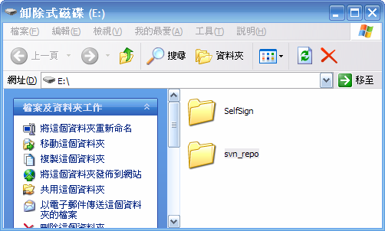

透过您的档案管理员，在E:\svn\_repo的Icon上面，按下鼠标右键后，选择TortoiseSVN->Create repository here。

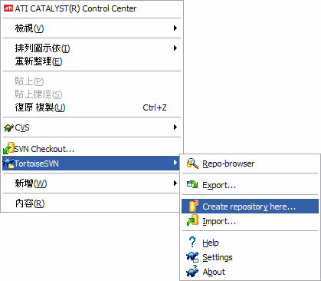

接着，您会看到如下的一个窗口，这个窗口主要是问您，您希望使用的Repository数据库格式是FSFS还是BDB。基本上，请选择FSFS就可以了。按下OK按钮后，您将可以看到下一个画面。

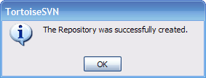

这就表示您的SVN repository已经成功的建立了。接下来就是要把您的档案备份进来。日后，只要需要使用这个repository，我们就可以使用 file:///E:/SVN\_REPO表示它。SVN就是透过这种URL的方式到如何与Repository取得联系。各种URL的格式如下：

file:///磁盘驱动器|/repository所在目录/子目录

http://账号@服务器名称/ repository所在目录/子目录

https://账号@服务器名称/ repository所在目录/子目录

svn+ssh://账号@服务器名称/ repository所在目录/子目录

其中，http表示使用一般的超文字传输通讯协议。https表示使用加密的超文字传输通讯协议。svn+ssh表示透过SSH加密通讯的管道，进行存取。

建立一个Working目录

所谓的Working目录其实就是您平常用来存放工作档案的地方。通常我们会等到自己的工作做的一个段落的时候再进行备份。所以我们平常都是在 Working目录下面工作，等到适当时机在commit到repository中。举例来说，我们想在D槽下面建立一个名为working的目录。首先先把这个目录建立出来。

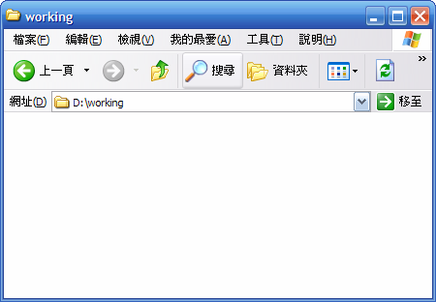

此时，这个目录应该为空的。

在档案管理员中按下右键后(您可以在working目录的icon上按，也可进入working目录后，在空白的地方按)，选择SVN checkout。

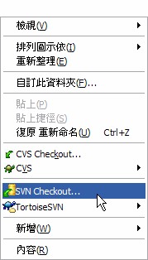

接着您可以看到如下的画面：

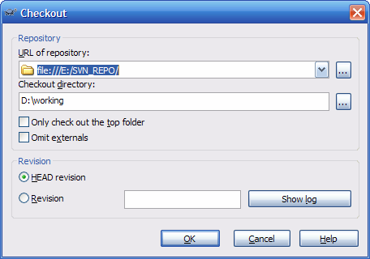

首先我们要填入的是repository的位置，对于SVN来说，repository的位置都是URL。由于我们前面已经在E槽建立一个repository，因此，我们现在要在URL of repository这一栏填入file:///E:/svn\_repo/。

接着，稍微看一下Checkout directory，这个字段应该要指向您的working目录。确认后，按下OK按钮，您应该可以看到如下的讯息窗口。

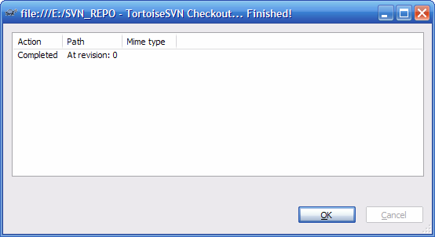

这样就表示动作完成。按下OK按钮后，再到您刚刚建立的目录下。您将会看到working目录下面多了一个名为.svn的目录(这个目录是隐藏的，如果您的档案管理员没有设定可以看到隐藏目录，您将无法看到它) 。

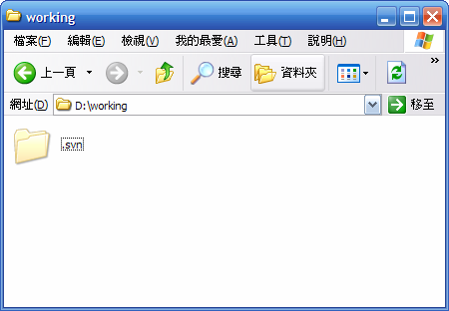

SVN会在您的工作目录下，以及其子目录下建立这个.svn的子目录。您不应该进去这个目录，尤其不应该更动这个目录下面的任何内容。否则会很可能会造成SVN无法正常运作。

由于，原来的repository是空的，所以我们现在的working目录也是空的。如果您现在checkout的是一个已经有内容的repository，您将会看到working目录下面现在多了许多目录及档案。

如果您要在一个已经存在的SVN Server上面checkout出上面的档案，您只需要给定正确的URL以及working目录的名称。就可以取得指定的档案及目录了。

新增档案及目录到Repository中

假设您前面的动作都无误。现在您开始开发一个新的程序。假设您开发的程序将放在前面建立的working目录下面的my\_ prj子目录。如下所示：

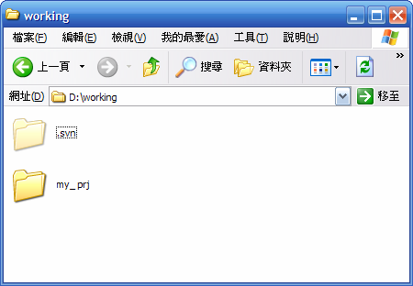 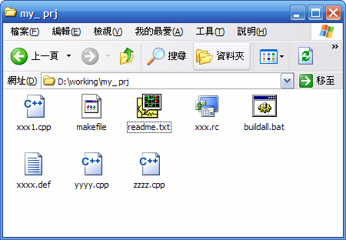

假设您已经编辑好档案，准备把他们放到SVN的repository中。您需要在my\_prj目录的icon上面，按鼠标右键，并且选择TortoiseSVN->Add：

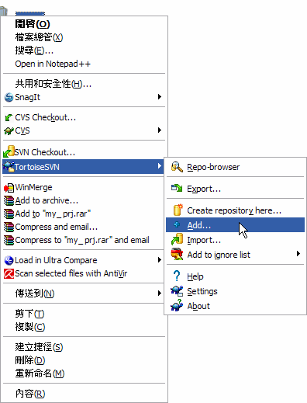

接着，TortoiseSVN会把准备要加入的档案及目录，显示给您看。打勾的就是等下要被加入到Repository中的。如果您有某些档案或是目录不想在这次加入，您可以让该项目不要被勾选。如此，它就不会被加入到Repository去。

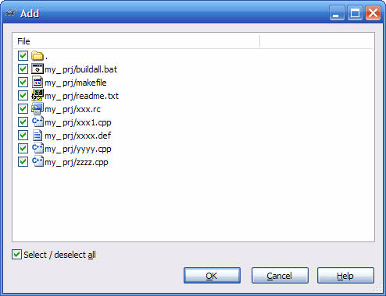

按下OK后，您将会看到如下的讯息窗口：

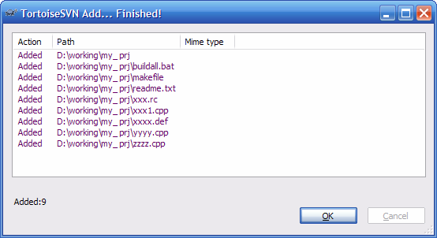

这样就表示成功了。有一点要注意的是，这个Add的动作并未真正的将档案放到Repository中。仅仅是告知SVN准备要在Repository中放入这些档案。此时，如果您透过档案管理员查看这些档案，应该会看到一个白色红底的惊叹号在档案icon的下方。

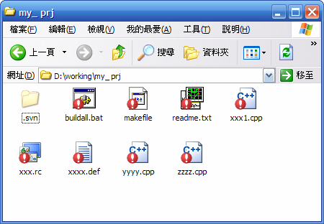

这是表示您的working目录中的档案与Repository中的档案还没有同步。现在我们要多一个commit的动作。让这些档案真正的放入到 Repository中。您可以在my\_prj目录的icon上或者是my\_prj目录内的空白处按下鼠标右键，叫出如下的选单，并且选择SVN commit。

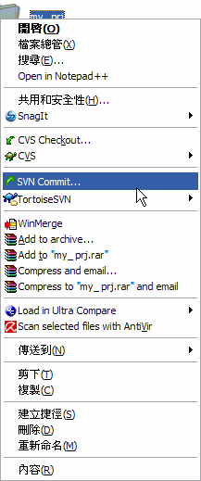

紧接着，您将会看到如下的窗口出现：

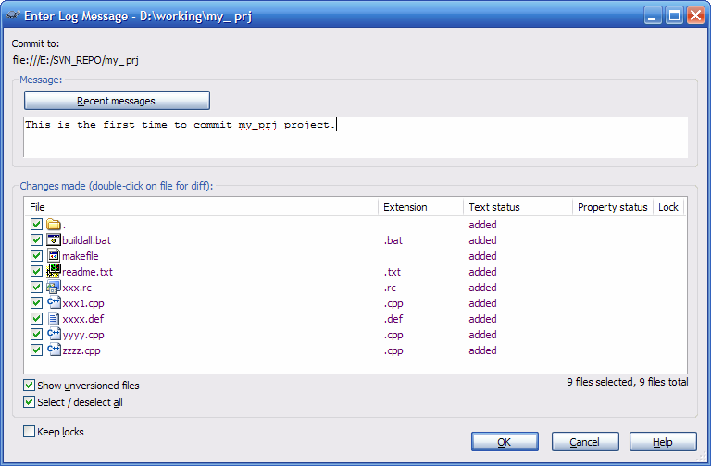

在这个窗口中，下半部会列出一个清单，让您清楚的了解到哪些档案要被commit到repository中。同样的，如果您有档案不想在这个时候commit到Repository，您可以取消选取的档案，这样他们就不会被commit到Repository中。

在档案列表的上方是Message栏，您可以在栏中输入本次commit的目的。这是十分重要的字段，当您commit的次数很多时，可以靠这个讯息知道版本与版本之间的差异。当您输入好Message，按下OK之后，就可以看到如下的窗口出现，通知您已经将指定的档案送到Repository中。

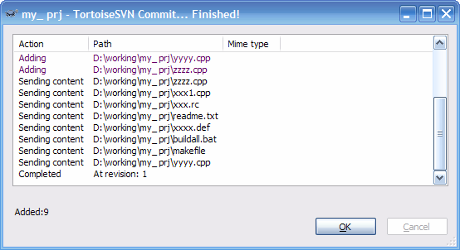

您可以到先前的folder中，确定是否所有的档案icon都有如下的绿色勾勾在上面，这样代表您的档案都正确无误的到repository中。

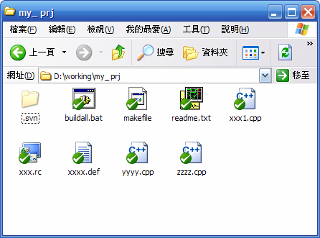

有时候，因为Windows本身的问题，您可能会看到有些icon没有变成绿色的勾勾。此时，多按F5几次，应该就可以解决这个问题。如果，仍然不行，表示您之前的commit动作真的有问题。请仔细检查之前的commit动作是否正确。

更新档案及目录

为何需要更新？由于版本控制系统多半都是由许多人共同使用。所以，同样的档案可能还有人会去进行编辑。为了确保您工作目录中的档案与Repository中的档案是同步的。建议您在编辑前都先进行更新的动作。在此，我们都先假设您已经将档案check out过一次。现在要说明的是如何在一个check out过的目录进行update。在想要更新的档案或目录icon上面按下鼠标右键。并且选择SVN Update。

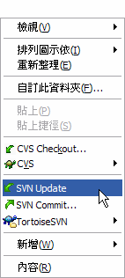 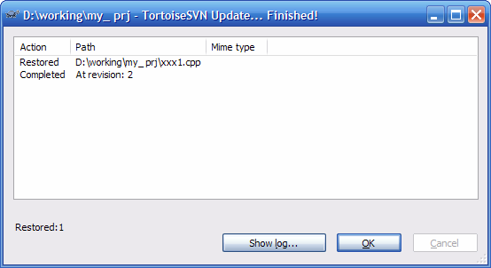

正常的状况下，您可以看到如上的窗口。在这个窗口中会显示有哪些文件更新了。如果没有看到档案更新的相关信息，这表示您的目录中的档案已经是最新的，所以无须进行更新。

更新至特定版本

有时我们需要回溯至特定的日期或是版本，这时就可以利用SVN的Update to revision的功能。在想要更新的档案或目录icon上面按下鼠标右键。并且选择TortoiseSVN->Update to revision。

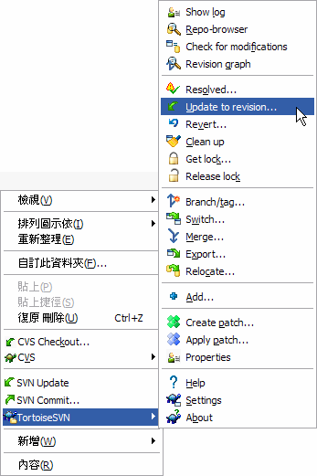 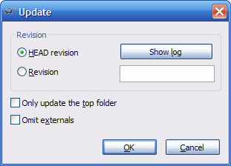

在这个Update窗口中，您可以选择更新到最新版本(HEAD)。也可以选择更新到某个指定的版本(Revision)。当然，您可能早就记不起来正确的版本号码。可能只隐约的记得大概在什么时间。没关系，按下Show log按钮，您就可以回顾历史了。

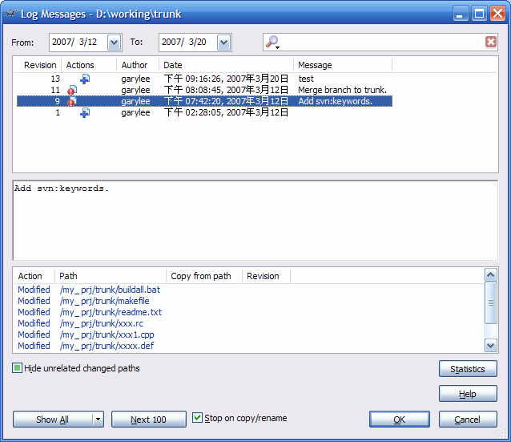

所有您曾经做过的动作，及其日期与对应的版本都会列在这个窗口上面，只要在你想要的版上面点一下，让他变成反白，然后按下OK。这个版本就会自动填入Update窗口中的Revision字段中。您只要再按下一次OK，这个版本就会被取出来到您的硬盘中。

复制档案及目录

很多时候您会希望有另外一个复制的目录来进行新的编修。等到确定这个分支的修改已经完毕了，再合并到原来的主要开发版本上。举例来说，我们目前在working copy下面有如下的目录及档案：

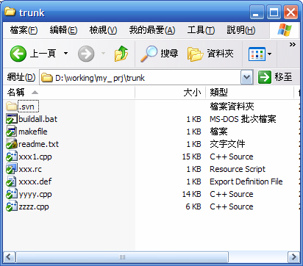

现在，我们要为trunk这个目录建立一个branch。假设我们希望这个目录是在D:\working\my\_prj\branch \my\_new\_branch\_for\_testing。首先我们可以在trunk目录下面的空白处，或是直接在trunk的icon下面按下鼠标右键。

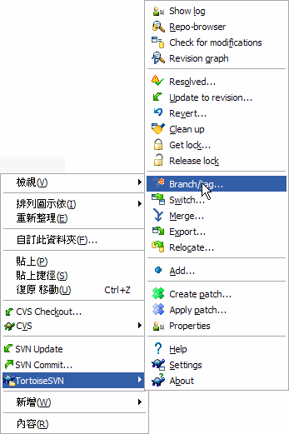

在选择Branch/Tag…这个项目后，您将会看到如下的对话框出现。

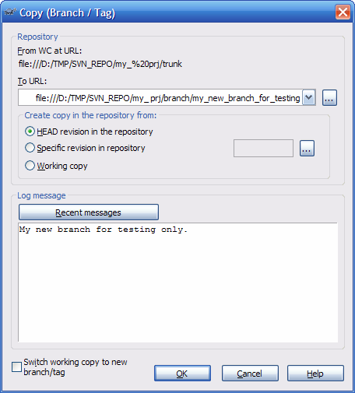

请先确认From WC at URL: 中的目录是您要复制的来源目录。接着，在To URL中输入您要复制过去的路径。通常我们会将所有的branch集中在一个目录下面。以上面的例子来说，branch档案都会集中在branch的子目录下面。在To URL中您只需要输入您要的目录即可。目录不存在时，会由SVN帮您建立。特别需要注意的是SVN因为斜线作为目录分隔字符，而非反斜线。

接着在Log message输入您此次branch的目的为何。按下OK就可以了。

如果成功，将可以看到下面的画面：

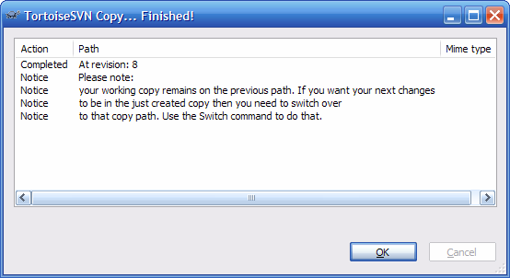

按下OK就可以关闭这个窗口了。如果您此时立刻去working copy的branch子目录下面，您将会失望的发现在该目录下面并没有刚刚指定的目录存在。这是因为您working copy的部份还是旧的，您只需要在branch子目录下面进行SVN update就可以看到这个新增的目录了。新增的目录就与原来的目录无关了。您可以任意对他进行编辑，一直到您确认好所有在branch下面该做的工作都完成后，您可以选择将这个branch merge回原来的trunk目录，或者是保留它在branch中。

要merge回trunk目录中，方法很简单。以上面的例子来说，我们在D:\working\my\_prj\trunk目录空白处，按下鼠标右键，选择Merge:

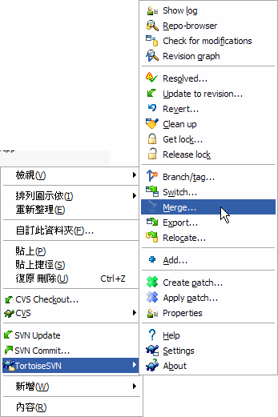

接着可以看到如下的画面：

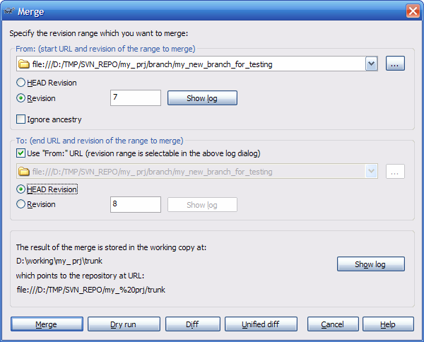

这个画面主要分为三个部份，前面的From: 与 To: 是要问您打算从Branch中的哪个版本到哪个版本，merge回原来的trunk目录中。因此，From跟To的URL字段应当都是指定原来 branch的目录下。剩下的就是指定要merge的revision范围。以上面的例子而言，我们从Branch的Revision 7开始merge到Branch下面的最新版本。您可以透过，Dry run按钮，试作一次Merge。这个merge只会显示一些讯息，不会真正的更新到trunk的目录去。只有按下Merge按钮后，才会真正的将 branch的档案与trunk的档案合并起来。

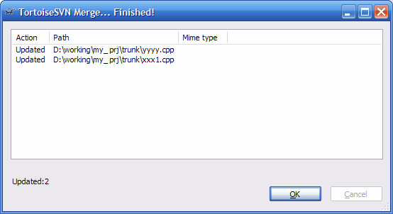

上面的讯息告诉我们在trunk目录下面的yyyy.cpp及xxx1.cpp已经被更改过了。如果您在现在到trunk目录下，会看到这两个档案处于被修改的状态。

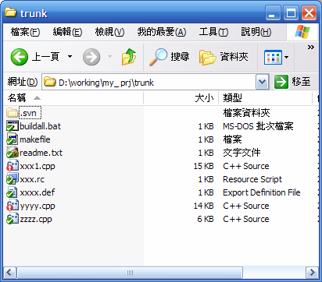

如果您确认这次的merge没有问题，您可以直接使用commit来将这两个被修改的档案commit回SVN repository上。如果有问题，您可以直接修改这两个档案，直到确认ok了，再行commit。

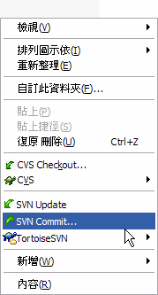 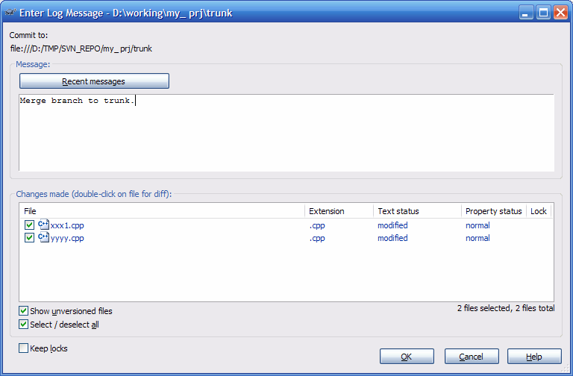 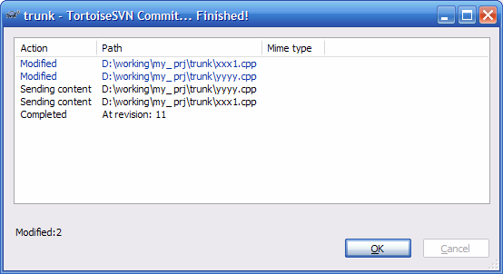

一切顺利的话，您就成功的将branch的档案merge回trunk了。

制作Tag或是Release

所谓的Tag或是Release就是一个特别的版本，因为这个版本可能有特别的意义。例如：这个版本是特别的Milestone或是release给客户的版本。其实，Tag与Release的作法与Branch完全相同。只是Branch可能会需要merge回原来的trunk中，而tag及 release大部分都不需要merge回trunk中。举例来说，今天我们的trunk做了一版，这个版本被认定是软件的1.0版。1.0版对于开发来说是一个非常重要的里程碑。所以我们要特别为他做一个标记，亦即Tag。假设，这个 1.0版是要正式release给客户或是相关vendor，我们要可以为他做一个Release的标记。基本上，SVN只有目录的概念，并没有什么 Tag的用法。所以您会看到再SVN的选单上面，Branch与Tag是同一个项目。以这个1.0的例子来说，我们就是在Trunk上面，按下鼠标右键，选择Branch/Tag的项目：

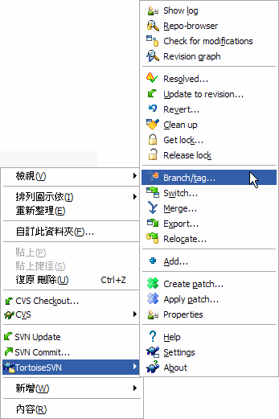 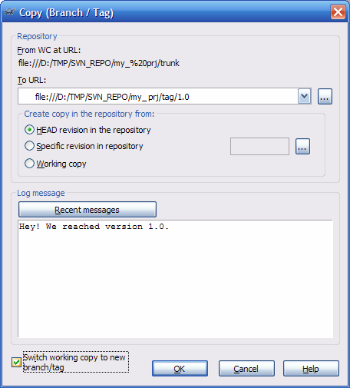 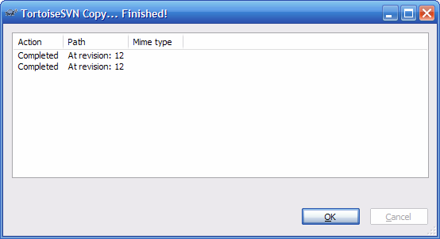

成功的话，您就在Tag目录下面建立了一个1.0的目录。当然，如果您这时到Tag的目录下面去，会看不到这个目录，您需要在Tag目录下面update一下，才能看到它。

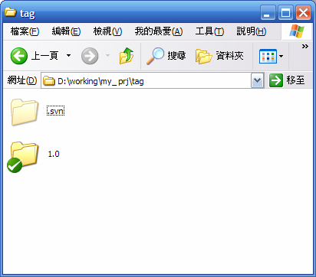 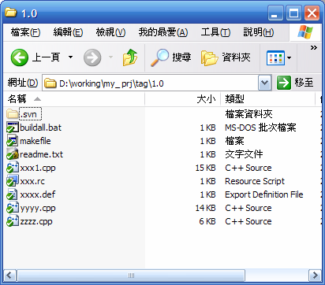

制作Release的作法与Tag完全相同。只是把Tag的目录换成Release而已。

看到这里，相信大家都已经领悟到无论是Branch，Tag或是Release都只是将指定的 Trunk版本复制一份到另外一个目录去。至于这个目录要叫Branch还是叫Release，SVN根本就不管。所以，您也可取其它的目录名称。不过，Branch，Tag及Release已经是SVN上面约定成俗的名称。所以，除非您知道自己为何这样做，否则，最好还是follow这个命名原则，以免后面新加入的人看不懂。

NOTE：同样的道理Trunk也只是一个约定成俗的名称。不一定要叫Trunk。只是大家看到Trunk目录就会知道这里面放的是主要的开发主干。

快速参考

前面写了不少废话，主要是给完全没有版本控制观念的人看的。如果你想直接知道某个功能如何使用，请看下面的章节。

在后面的说明，皆以d:\working当作工作目录。您可以将他换成其它任何您想要的目录。

**取得(Checkout)Repository**

1. 开启档案管理员，进入d:
2. 在档案管理员空白处按下鼠标右键，选择SVN Checkout
3. 在Checkout对话框中，
   1. URL of repository：repository的位置。
   2. Checkout directory：要存放working copy的地方。
4. 若d:\working目录不存在，SVN会问您要不要建立这个目录，请选择Yes。
5. 接着按下OK，即可checkout该目录。

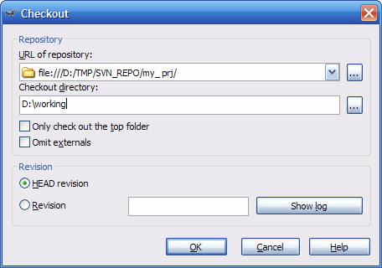

**更新(Update)档案或目录**

1. 在您要由repository更新至working copy的档案或是目录的icon上面按下鼠标右键。选择SVN Update即可。
2. 如果是要更新至特定的版本，则选择TortoiseSVN->Update to revision。并且在Update对话框中的Revision字段输入您要的版本。也可以透过Show Log按钮来查看版本的信息。

**新增(Add)档案或目录**

1. 在尚不属于repository的档案或目录的icon上按下鼠标右键。选择TortoiseSVN->Add。
2. 选取要新增的档案。
3. 按下OK。

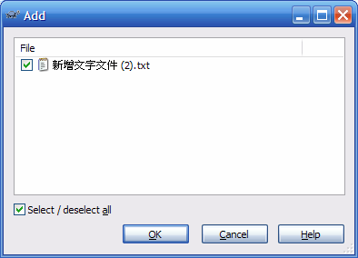

NOTE：新增的档案要经过提交(Commit)的动作才回真正的放入Repository中。

**提交(Commit)修改过的档案或目录**

1. 在修改过的档案，或是在整个目录的空白处按下鼠标右键。
2. 勾选真正要提交至Repository的档案或目录。
3. 输入本次提交的纪录讯息(Message)。这个讯息应该要清楚明了，但不应过份简单。以利日后版本追踪。
4. 按下OK。

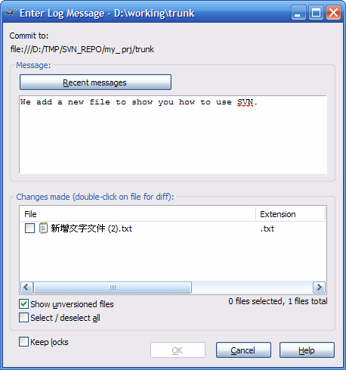

**Copy/Tag/Branch/Release档案或目录**

1. 确认您要处理的档案或是目录已经是Repository中最新的版本。
2. 在要处理的目录或是档案上面按下鼠标右键，选择TortoiseSVN->Branch/Tag。
3. 在To URL处输入您要的目的地。
   1. branch：要产生一个分支。以区别与trunk不同的开发。
   2. tag：要形成一个标记，表示重要的milestone。
   3. release：表示一个已经正式的release的纪录。
   4. 其它：进行一个复制(copy)。

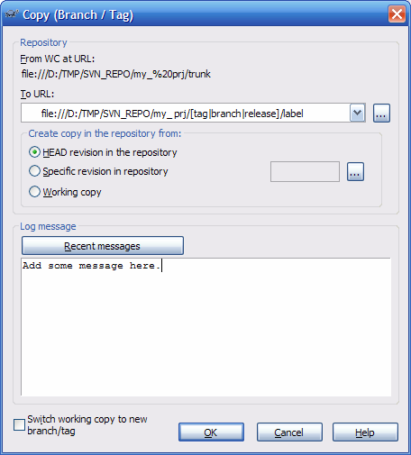

# .Net

## TFS使用

1. 程序一开始用的VSS作为源代码管理器，后来换为TFS需要将sln用文本编辑器打开，删除SCC的部分，然后在项目文件夹中搜索\*scc文件并删除。
2. 更改映射。在第二级菜单点右键→高级→移除映射。可以更改或删除映射。
3. 新建项目要用administrator来登陆，先去控制面板→用户账户与安全→凭据管理，删除原来的用户记录。新建团队项目可以新增项目。

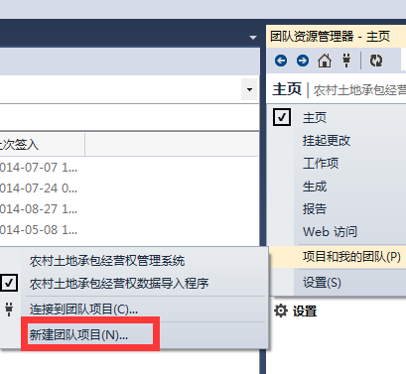

1. Web访问，Administator添加用户列表。

或者直接访问http://192.168.19.202:13335/tfs/E-Gov，再选择项目

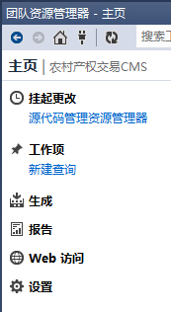

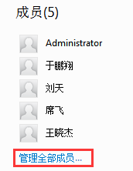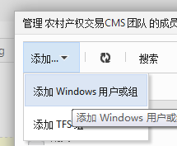

1. Administator解除映射，然后换自己的用户映射。
2. 解决方案右键→添加解决方案到源代码管理。
3. 签入

## MVC发布到本地IIS

朋友们有时候我们写个一个web程序只能使用卡西尼服务器调试，下面我教大家发布到IIS服务器上（包括本地ISS7.5和远程服务器IIS）

1.VS发布

a.点击web项目->发布

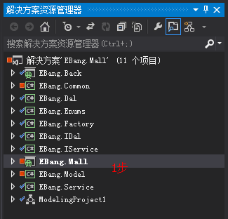

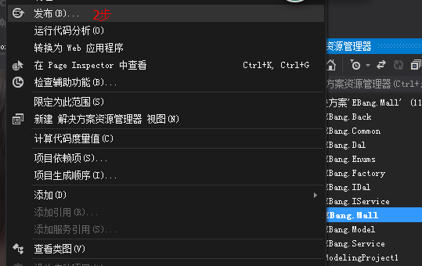

b.在发布->配置文件->新建

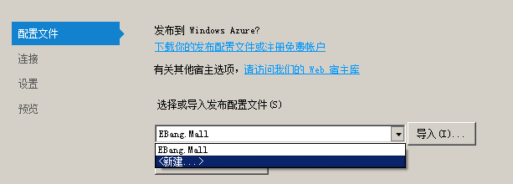

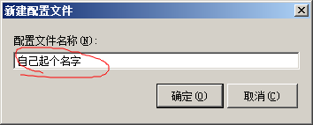

连接中选择文件系统，并选择发布文件要存放的地址

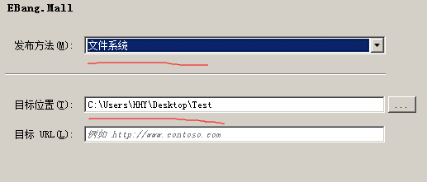

设置->配置：如下

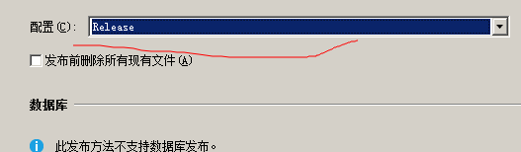

设置完成后点击发布

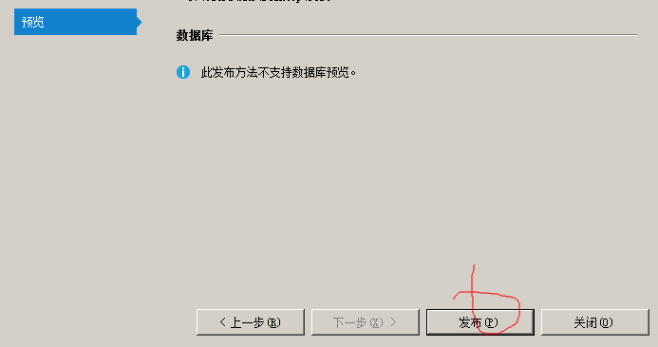

发布好的目录

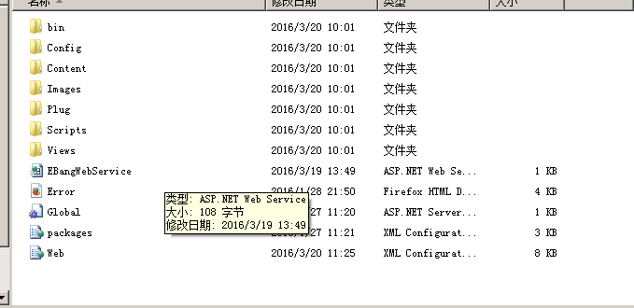

b.配置IIS

0.创建网站之前必须启动：W3SVC（World Wide Web Publishing Service）服务，作用：通过 Internet 信息服务管理器提供 Web 连接和管理。对应的进程：C:\Windows\system32\svchost.exe

1.打开IIS（打开方式），网站添加一个新网站，

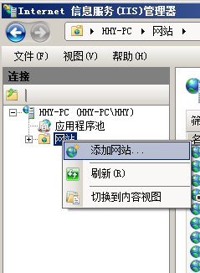

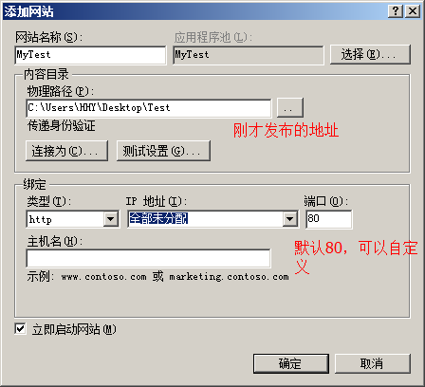

2.在右侧先启动后浏览

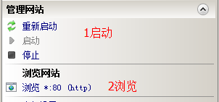

这时如果出现下图HTTP错误500-19-Internal Server Error

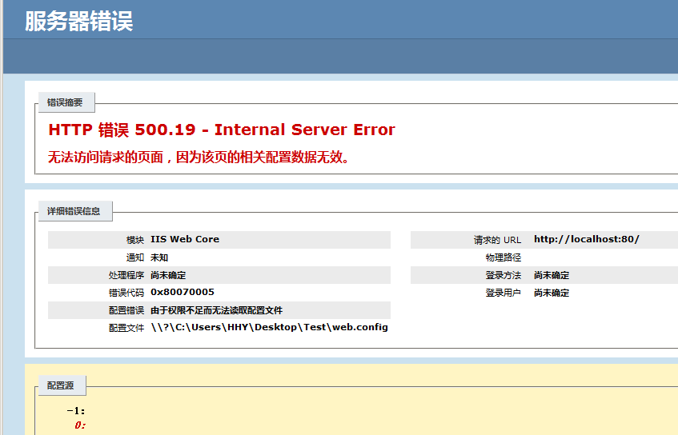

我们查看原因 ：配置错误 由于权限不足而无法读取配置文件（权限不足，我们给他加权限）

解决：编辑文件权限，选中“Xxx网站”节点→右键→编辑权限→加入everyone账户。

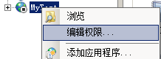

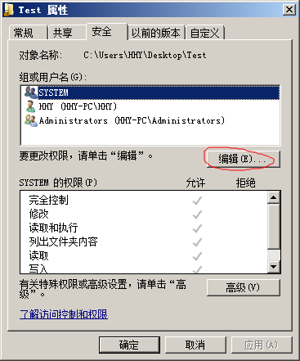

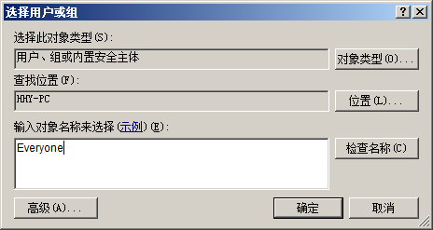

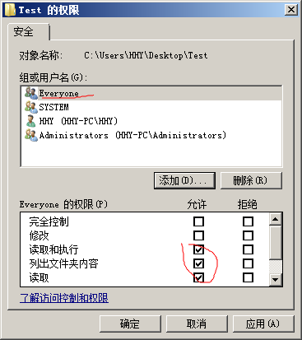

3，再继续浏览 出现错误HTTP 错误403.14-Forbidden

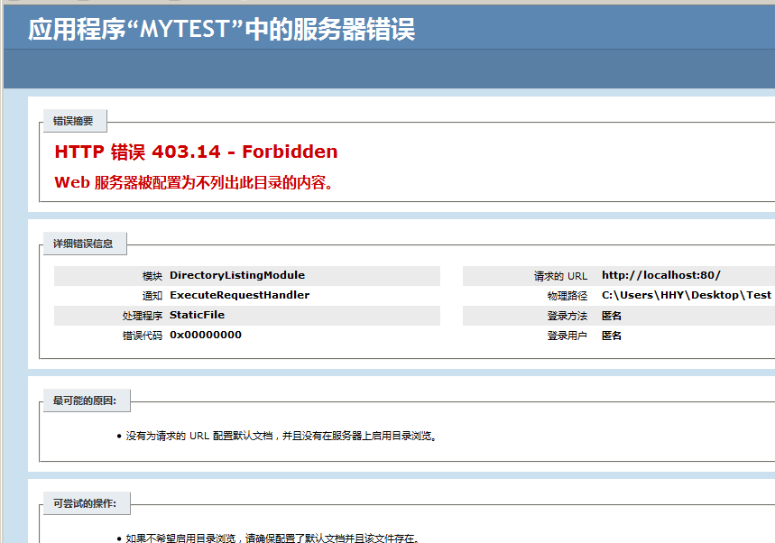

原因：没有为请求的 URL 配置默认文档，并且没有在服务器上启用目录浏览。

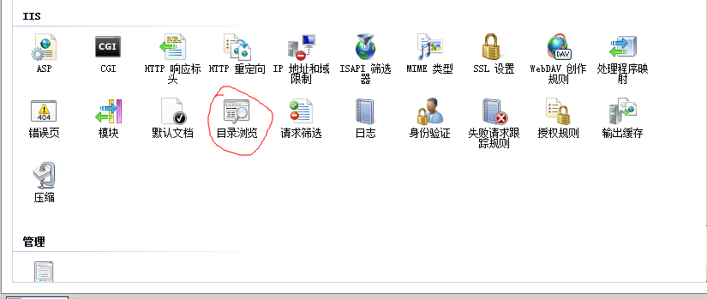

解决方案：选中"Xxx网站"节点→看右边的“功能视图”→目录浏览→在右边的窗口中点击“启用”、“禁用”。不建议启用目录浏览

当不启用目录浏览，是在Asp.net中要设置配置一个默认显示的页面：选中“网站”节点→“功能视图”→“默认文档”→双击→在右边的对话框中“添加”一个默认要显示的文档的名称，并移动（上移、下移），在MVC中配置路由即可，不必设置默认页。

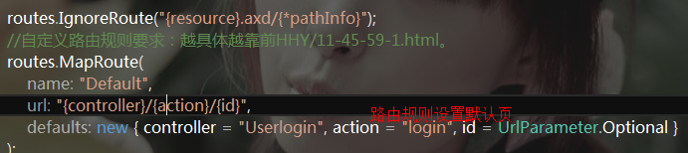

更改应用程序池->双击自己的网站项目

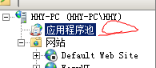

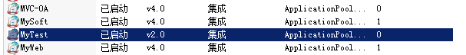

更改.net Framework

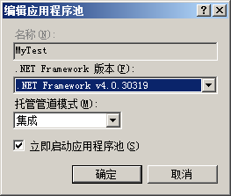

4，正常情况下就可以访问自己的网站啦，

5，其他IIS错误总结

（1）HTTP错误500.21-Internal Server Error

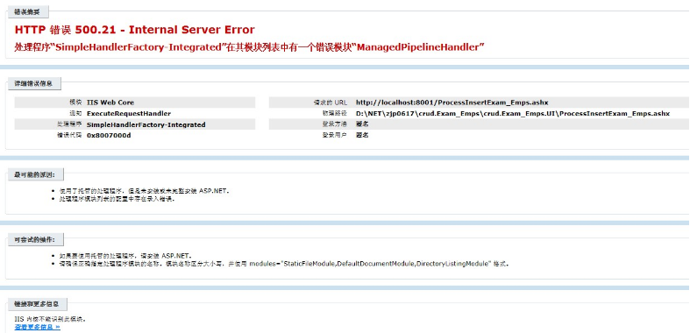

上图的错误，可能的原因：1>IIS安装不完整。2>没有在IIS上注册.net framework。

找到对应的.net framework目录下，执行aspnet\_regiis.exe命令，重新注册一次.net framwork到IIS。注册目录如下：C:\Windows\Microsoft.NET\Framework\v4.0.30319\aspnet\_regiis.exe -i （安装）

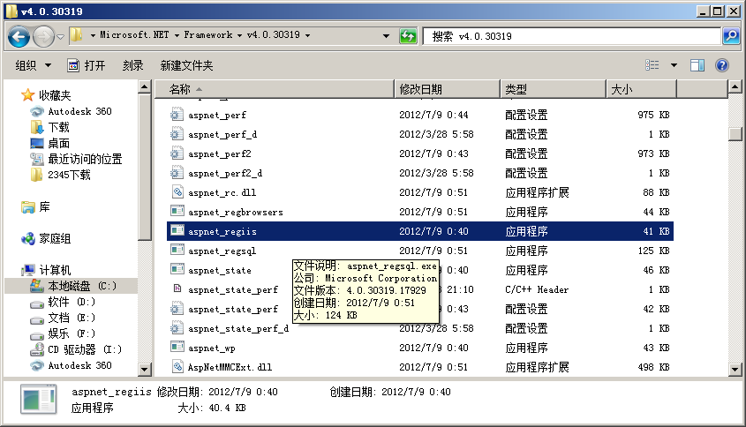

打开控制台（空白处+shift）弹出命令窗口注册.net framwork到IIS

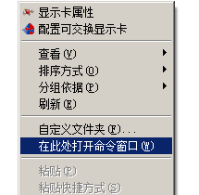



（2）数据库验证错误

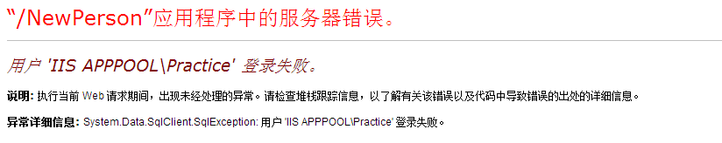

原因：当前网站连接数据库的时候采用的是windows身份验证方式，而当前网站对应的应用程序池中的账户没有访问sql server的权限。解决：把网站连接数据库的身份验证方式改成sql server身份验证方式，使用Sql server账号登录。

（3）HTTP错误500.24-Internal Server Error

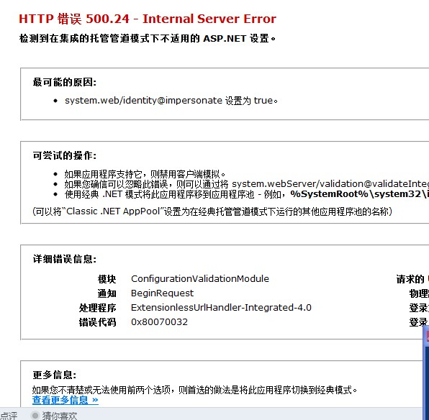

程序使用的是经典模式，服务器使用的是集成模式，选中对应网站的应用程序池，修改为经典模式。

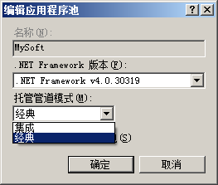

（4）HTTP错误404.17-Not Found

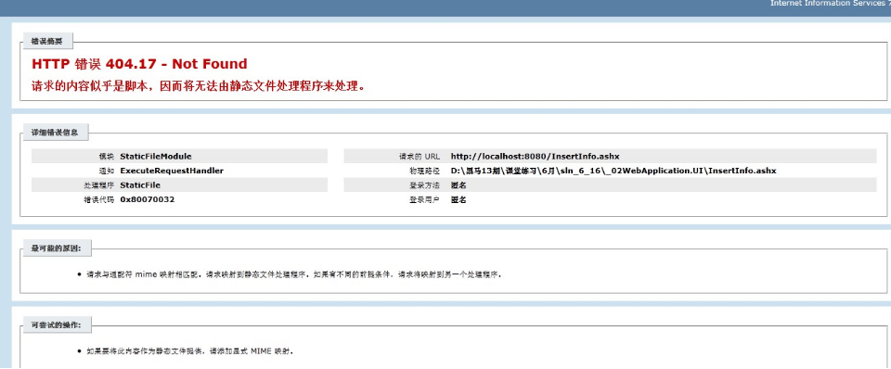

服务器与网站程序.net版本不一致。或者是IIS安装不完整，或者是没有正确注册.net framework（错误二）。

1. 系统无法登陆（在登陆界面点击登陆按钮无反应）。

1.一定要关闭Windows 防火墙；

2.找到ORACLE\_HOME文件夹（服务器端是D:\oracle）。点击右键，选属性--安全，在组或用户栏中选“Authenticated Users”，在权限列表中把“读取和运行”的权限去掉，再按应用（据说这是Oracle的一个Bug，在9i版本中也存在）；重新选上“读取和运行”权限，点击应用；选权限框下面的“高级”按钮，确认 “Authenticated Users”后面的应用于是“该文件夹、子文件夹及文件”，按确定把权限的更改应用于该文件夹；

3.重新启动计算机，让权限设置生效（也可以不重新启动，在运行里运行cmd打开命令窗口，运行命令iisreset，重启下IIS，就可以正常访问）；

3发布到服务器

连接服务器win+R

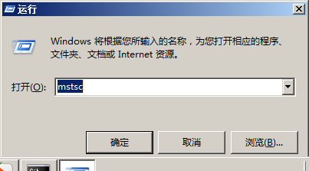

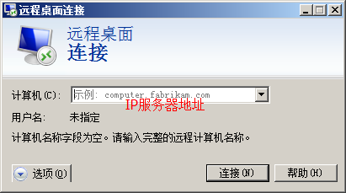

同上方法配置：

注意IIS7发布时MVC项目是会出现：HTTP错误 403.14-Forbidden Web 服务器被配置为不列出此目录的内容

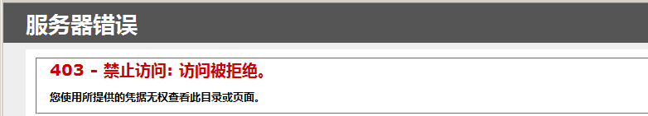

解决方法：更改网站根目录web.config文件

添加

<system.webServer>

<modules runAllManagedModulesForAllRequests="true" />

</system.webServer>

要设置<modules>节的值为true；

## FTP服务

1.在win7上先开启ftp服务：这里点击确定后，可能会要等一会儿，完成后有时系统会提示重启

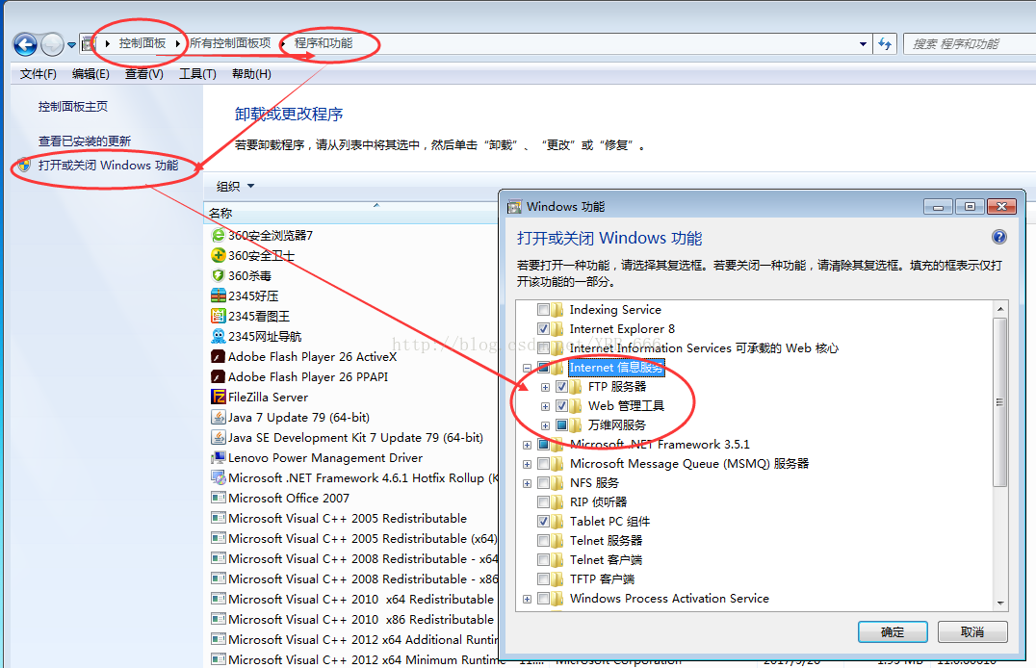

2.打开   计算机--》管理--》   在这里我们可以看见刚刚添加的服务    （IIS）

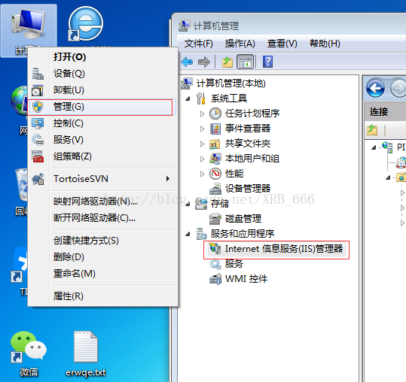

3.创建一个ftp站点

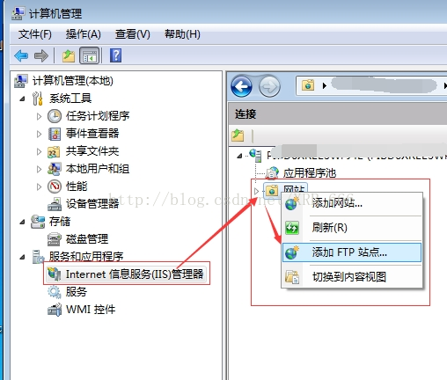

4.点击添加FTP站点后，就是要继续的添加必要的站点信息，这里是：站点**名称** 以及登录ftp后的站点**指定目录**（文件夹），点击下一步

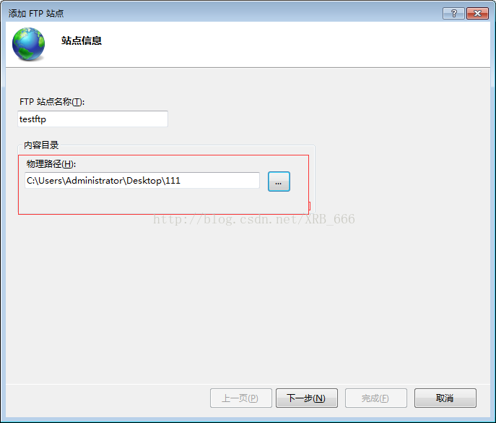

5.站点的地址就写自己的IP就好，端口21，是ftp的默认端口，（端口随意，尽量不要用已经被占用了的端口号）

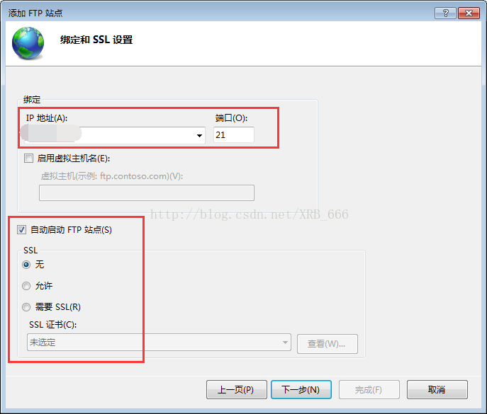

6.，这里要填写一下登录用户，基本呢就是本计算机上的用户，匿名呢就是Anonymous 密码只要是符合电子邮箱的格式就都可以登录例如："IEUser@"，百度上说不用写空的也可以，没试过，有时候可以吧；

访问权限   顾名思义，针对计算机上的用户

读写就不说了点击完成，就成功建立了一个FTP站点了

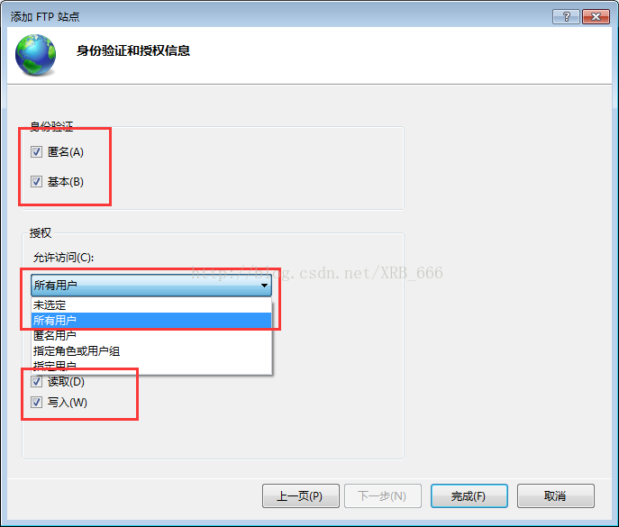

7.建立之后就是这个样子，右击点击你们建立的站点，启动就好.（这是我之前建好的站点）

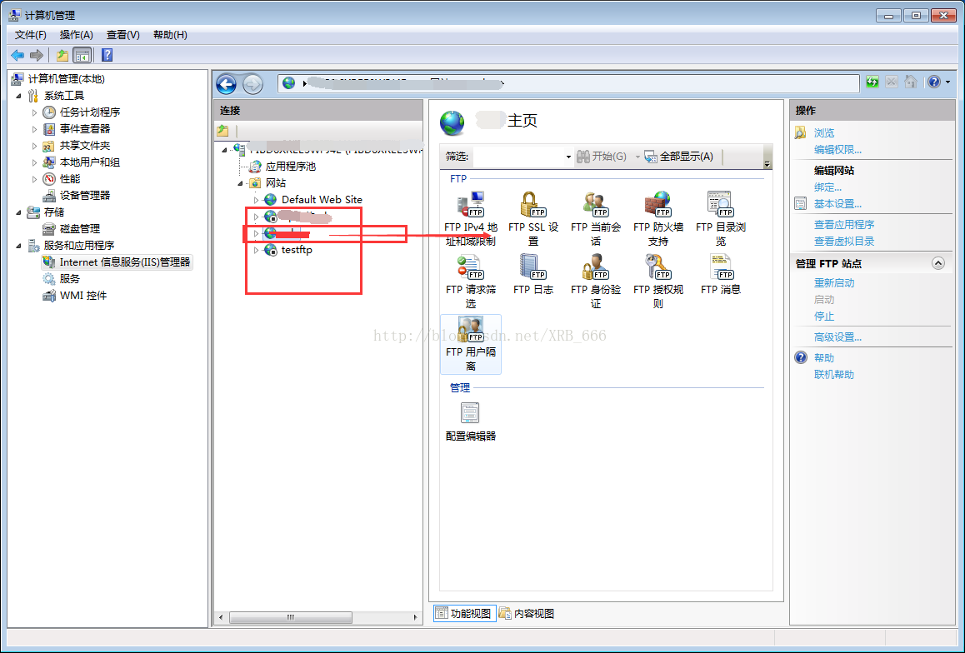

8.用户,用户就是用系统当前的windows用户即可，也可以自己创建一个，具体做法就是用户-->右键选择新用户，要填写自己的用户名和密码

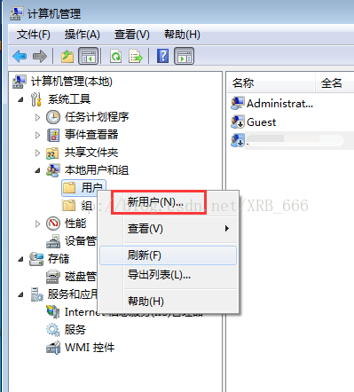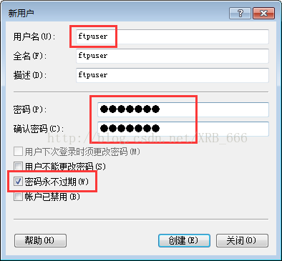

10.这样一个ftp站点就已经创建好了，可以在浏览器，或者是在窗口上输入：ftp://192.168.1.151:21回车即可看到自己的指定空间，若有用户名密码那就输入用户密码点击确定就好啦，我们还可以在ftp站点上设置一下权限之类的，例如这样：  点击进去可以设置相应的权限

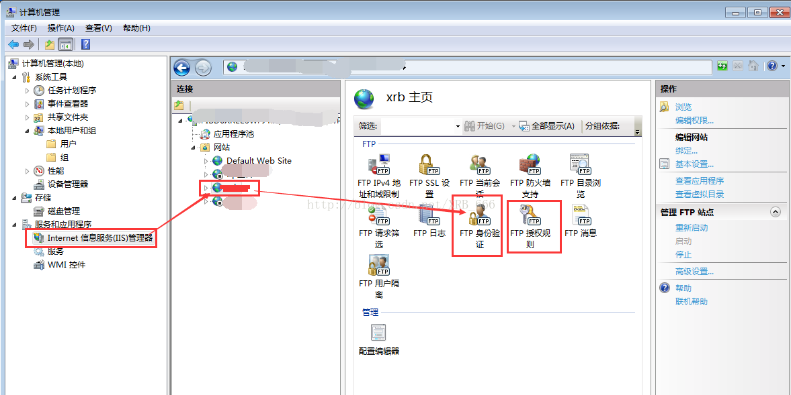

11.这样ftp站点完成了，第一种方法中可能还会要我们时常的开启服务，还要注意我们当前使用的端口号是否已经被占用，若已经被占用，那就需要修改一下端口号，方法可能需要我们重新建立一个ftp站点（小伙伴有什么更好的建议可以评论留言），若果是自己的电脑的话，服务可以设置成手动的，若是公司的话，那就根据相应的需求去改动。

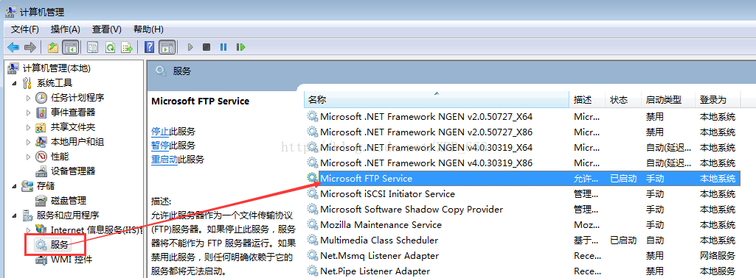

## Aspose Word模板使用总结

**命名空间：**

1. using Aspose.Words;
2. using Aspose.Words.Saving;
3. using System.IO;
4. using System.Data;

**添加dll：**

链接：[http://pan.baidu.com/s/1pJG899T](http://pan.baidu.com/s/1pJG899T" \t "_blank) 密码：bv3k

**1.创建word模版，使用MergeFeild绑定数据**

    新建一个Word文档，命名为Template.doc

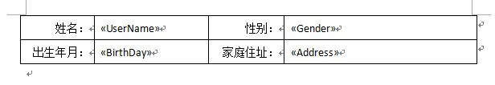

    注意：这里并不是输入"《”和“》”就可以了，而是必须在菜单的"插入→文档部件→域”找到MergeField并输入相应的域名

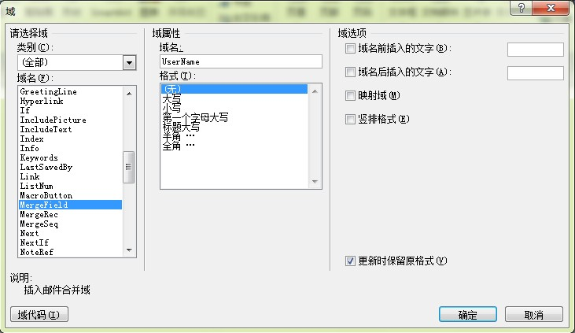

**2.使用数组提供数据源**

1. string tempPath = Server.MapPath("~/Docs/Temp/Template.doc");
2. string outputPath = Server.MapPath("~/Docs/Output/Template.doc");
3. //载入模板
4. var doc = new Document(tempPath);
5. //提供数据源
6. String[] fieldNames = new String[] {"UserName", "Gender", "BirthDay", "Address"};
7. Object[] fieldValues = new Object[] {"张三", "男", "1988-09-02", "陕西咸阳"};
8. //合并模版，相当于页面的渲染
9. doc.MailMerge.Execute(fieldNames, fieldValues);
10. //保存合并后的文档
11. doc.Save(outputPath);
12. //在WebForm中,保存文档到流中，使用Response.?BinaryWrite输出该文件
13. var docStream = new MemoryStream();
14. doc.Save(docStream, SaveOptions.CreateSaveOptions(SaveFormat.Doc));
15. Response.ContentType = "application/msword";
16. Response.AddHeader("content-disposition", "attachment; filename=Template.doc");
17. Response.BinaryWrite(docStream.ToArray());
18. Response.End();
19. //在MVC中采用,保存文档到流中，使用base.File输出该文件
20. var docStream = new MemoryStream();
21. doc.Save(docStream, SaveOptions.CreateSaveOptions(SaveFormat.Doc));
22. returnbase.File(docStream.ToArray(), "application/msword","Template.doc");

**3.创建循环数据的模版，这里的循环数据类似页面的for结构，不拘泥于形式table**

   «TableStart:UserList»

   姓名：«UserName»

   «TableEnd:UserList»

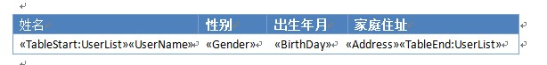

**4.使用DataTable提供数据源**

1. //创建名称为UserList的DataTable
2. DataTable table=new DataTable("UserList");
3. table.Columns.Add("UserName");
4. table.Columns.Add("Gender");
5. table.Columns.Add("BirthDay");
6. table.Columns.Add("Address");
7. //----------------------------------------------------------------------------------------------------
8. //载入模板
9. var doc = new Document(tempPath);
10. //提供数据源
11. var datatable= GetDataTable();
12. //合并模版，相当于页面的渲染
13. doc.MailMerge.ExecuteWithRegions(datatable);
14. var docStream = new MemoryStream();
15. doc.Save(docStream, SaveOptions.CreateSaveOptions(SaveFormat.Doc));
16. returnbase.File(docStream.ToArray(), "application/msword","Template.doc");

**5.绑定带有子循环数据模版**

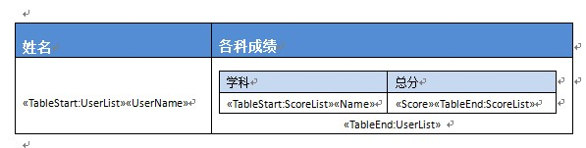

**6.使用DataSet提供数据源**

1. //用户表结构
2. DataTable table = new DataTable("UserList");
3. table.Columns.Add(new DataColumn("Id", typeof(int)));
4. table.Columns.Add("UserName");
5. table.Columns.Add("Gender");
6. table.Columns.Add("BirthDay");
7. table.Columns.Add("Address");
8. //分数表结构
9. DataTable table = new DataTable("ScoreList");
10. table.Columns.Add(new DataColumn("UserId", typeof(int)));
11. table.Columns.Add("Name");
12. table.Columns.Add("Score");
13. //----------------------------------------------------------------------------------------------------
14. //载入模板
15. var doc = new Document(tempPath);
16. //提供数据源
17. DataSet dataSet = new DataSet();
18. var userTable= GetUserDataTable();
19. var userScoreTable= GetUserScoreDataTable();
20. dataSet.Tables.Add(userTable);
21. dataSet.Tables.Add(userScoreTable);
22. dataSet.Relations.Add(new DataRelation("ScoreListForUser",userTable.Columns["Id"],?userScoreTable.Columns["UserId"]));
23. //合并模版，相当于页面的渲染
24. doc.MailMerge.ExecuteWithRegions(dataSet);
25. var docStream = new MemoryStream();
26. doc.Save(docStream, SaveOptions.CreateSaveOptions(SaveFormat.Doc));
27. returnbase.File(docStream.ToArray(), "application/msword","Template.doc");

**7.模版上使用书签，插入标记位置**

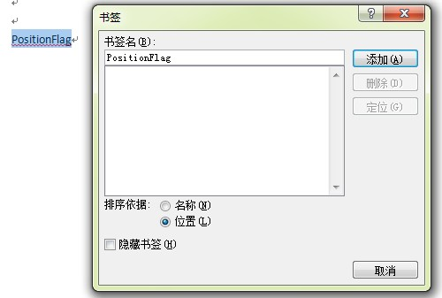

选中文档中的文字，在菜单的"插入→书签”指定书签的名称，排序依据选定为位置，添加一个新书签。选中的文字为书签的Text属性，这里是为了方便查看。也可以直接插入一个书签并指定位置，只是不明显。

**8.在书签位置插入另一个文档的内容**

1. //载入模板
2. var doc = new Document(tempPath);
3. var doc1 = new Document(tempPath1);//新文档
4. //找到名称为PositionFlag的书签
5. var bookmark= doc.Range.Bookmarks["PositionFlag"];
6. //清空书签的文本
7. bookmark.Text = "";
8. //使用DocumentBuilder对象插入一些文档对象，如插入书签，插入文本框，插入复选框，插入一个段落，插入空白页，追加或另一个word文件的内容等。
9. var builder = new DocumentBuilder(doc);
10. //定位到指定位置进行插入操作
11. builder.MoveToBookmark("PositionFlag");
12. //在PositionFlag书签对应的位置，插入另一个文档的内容。
13. //InsertDocument方法可以在http://www.aspose.com/docs/display/wordsnet/How+to++Insert+a+Document+into+another+Document找到
14. InsertDocument(bookmark.BookmarkStart.ParentNode, doc1);

**9.创建word模版，使用MergeFeild插入图片**

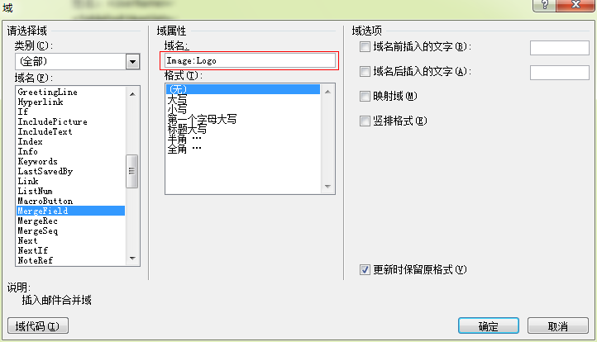



**10.插入图片示例**

1. string tempPath = Server.MapPath("~/Docs/Temp/Template.doc");
2. string logoPath = Server.MapPath("~/Content/logo.jpg");
3. var doc = new Document(tempPath); //载入模板
4. //提供数据源
5. String[] fieldNames = new String[] { "logo", "Gender", "BirthDay", "Address","Logo" };
6. Object[] fieldValues = new Object[] { "张三", "男", "1988-09-02", "陕西咸阳",logoPath };
7. //增加处理图片大小程序
8. //doc.MailMerge.FieldMergingCallback = new HandleMergeFieldInsertDocument();
9. //合并模版，相当于页面的渲染
10. doc.MailMerge.Execute(fieldNames, fieldValues);
11. //在MVC中采用,保存文档到流中，使用base.File输出该文件
12. var docStream = new MemoryStream();
13. doc.Save(docStream, SaveOptions.CreateSaveOptions(SaveFormat.Doc));
14. returnbase.File(docStream.ToArray(), "application/msword", "Template.doc");

  效果如下：



**增加图片大小处理的程序**

1. //Aspose.Word提供了一个类似Handler的功能，IFieldMergingCallback允许我们动态的处理MergeField
2. void IFieldMergingCallback.FieldMerging(FieldMergingArgs e){} //处理文本
3. void IFieldMergingCallback.ImageFieldMerging(ImageFieldMergingArgs args){} //处理图片
4. //这里我们处理图片写了一个自定义的类实现
5. class HandleMergeFieldInsertDocument : IFieldMergingCallback
6. {
7. //文本处理在这里，如果写在这一块，则不起作用
8. void IFieldMergingCallback.FieldMerging(FieldMergingArgs e)
9. {
10. }
11. //图片处理在这里
12. void IFieldMergingCallback.ImageFieldMerging(ImageFieldMergingArgs args)
13. {
14. if (args.DocumentFieldName.Equals("Logo"))
15. {
16. // 使用DocumentBuilder处理图片的大小
17. DocumentBuilder builder = new DocumentBuilder(args.Document);
18. builder.MoveToMergeField(args.FieldName);
19. Shape shape = builder.InsertImage(args.FieldValue.ToString());
20. // 设置x,y坐标和高宽.
21. shape.Left = 0;
22. shape.Top = 0;
23. shape.Width = 60;
24. shape.Height = 80;
25. }
26. }
27. }

效果如下：



**11.向模版插入Html**



这里的家乡简介使用html格式

**12.插入html示例**

1. string tempPath = Server.MapPath("~/Docs/Temp/Template.doc");
2. string descHtml = "";//这里是html文本，由于太长略去
3. var doc = new Document(tempPath); //载入模板
4. //提供数据源
5. String[] fieldNames = new String[] { "UserName", "Gender", "BirthDay", "Address","Desc"};
6. Object[] fieldValues = new Object[] { "张三", "男", "1988-09-02", "陕西咸阳", descHtml};
7. //增加处理html程序
8. doc.MailMerge.FieldMergingCallback = new HandleMergeFieldInsertHtml();
9. //合并模版，相当于页面的渲染
10. doc.MailMerge.Execute(fieldNames, fieldValues);
11. //在MVC中采用,保存文档到流中，使用base.File输出该文件
12. var docStream = new MemoryStream();
13. doc.Save(docStream, SaveOptions.CreateSaveOptions(SaveFormat.Doc));
14. returnbase.File(docStream.ToArray(), "application/msword", "Template.doc");
15. //如果不增加html的处理程序，默认以文本的输出，这里我们写一个自定义的处理类
16. class HandleMergeFieldInsertHtml : IFieldMergingCallback
17. {
18. //文本处理在这里
19. void IFieldMergingCallback.FieldMerging(FieldMergingArgs e)
20. {
21. if (e.DocumentFieldName.Equals("Desc"))
22. {
23. // 使用DocumentBuilder处理图片的大小
24. DocumentBuilder builder = new DocumentBuilder(e.Document);
25. builder.MoveToMergeField(e.FieldName);
26. builder.InsertHtml(e.FieldValue.ToString());
27. }
28. }
29. //图片处理在这里
30. void IFieldMergingCallback.ImageFieldMerging(ImageFieldMergingArgs args)
31. {
32. }
33. }
34. //IFieldMergingCallback在循环结构中同样适用
35. //小结：利用书签加上标志位，利用自定义的IFieldMergingCallback灵活处理各种需求，后边会继续尝试根据条件加载不同的模版

## ESRI.ArcGIS.AXControls.dll的添加

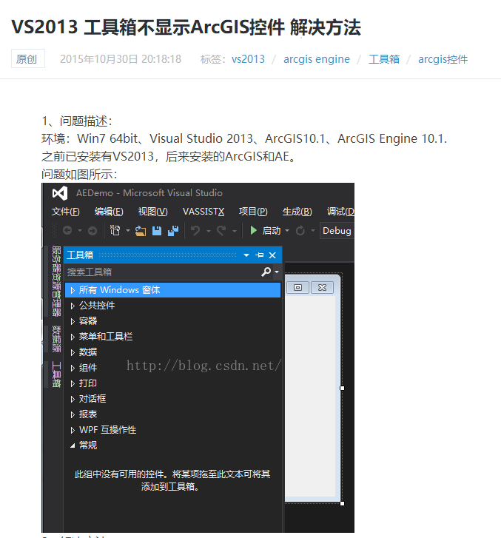

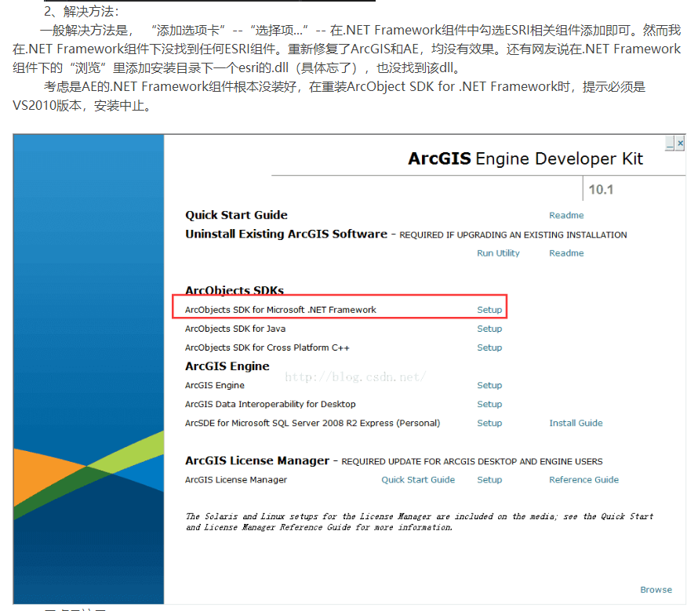

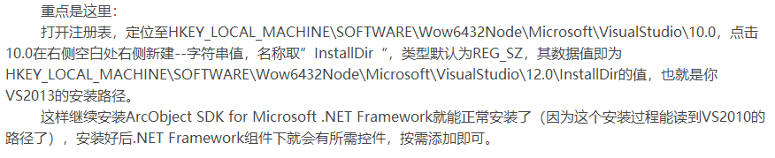

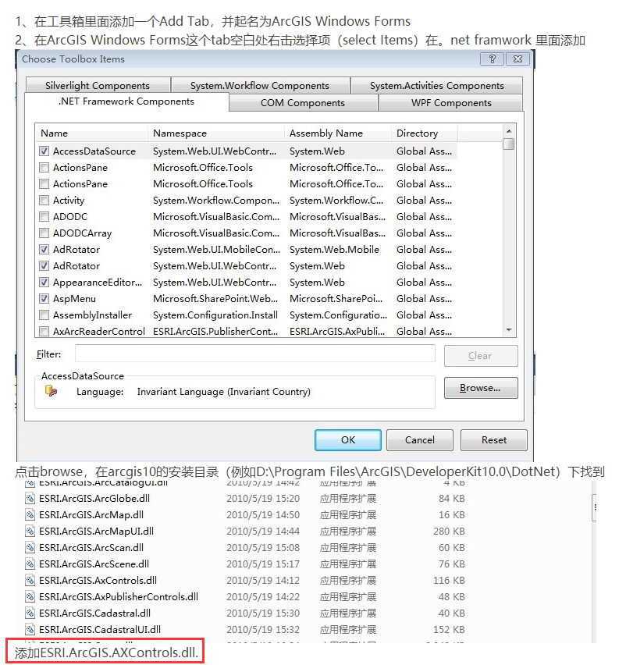

## ArcEngine10.0等低版本的示例程序，转换成ArcEngine10.4

在ArcGIS Engine的开发过程中，我们可能经常需要打开其他版本的ArcEngine应用程序，但是总会报一大推的错误，窗体也没法显示。 所以需要修改有关于版本的文件。

熟悉的人应该知道，当ArcEngine10.0、ArcEngine10.1、ArcEngine10.2、、ArcEngine9.3这些版本相互转换时，只需要用记事本的方式打开示例程序中，与程序名称相同且后缀名为.csprof的文件，然后替换成对应的版本号即可。

比如将ArcEngine10.0，转换成ArcEngine10.1时，只需要用记事本的方式打开示例程序中，与程序名称相同且后缀名为.csprof的文件，然后 编辑->替换：  输入，查找内容为10.0.0.0   替换内容为10.1.0.0   即可。

但是当转换成ArcEngine10.4时，除了上述替换内容为10.4.0.0之外，还需要找到该文件里的.netframework，版本替换为4.5.2，如下所示：

<TargetFrameworkVersion>v3.5</TargetFrameworkVersion> 替换为<TargetFrameworkVersion>v4.5.2</TargetFrameworkVersion>

最后一步还需要在要修改程序的Program.cs文件为如下所示： （其中XXXX与xxxxx分别填程序的命名空间与要启动的窗体名称）

using System;

using System.Collections.Generic;

using System.Windows.Forms;

using ESRI.ArcGIS;

using ESRI.ArcGIS.esriSystem;

namespace XXXX //XXXX为程序的命名空间

{

static class Program

{

/// <summary>

/// The main entry point for the application.

/// </summary>

[STAThread]

static void Main()

{

if (!RuntimeManager.Bind(ProductCode.Engine))

{

if (!RuntimeManager.Bind(ProductCode.Desktop))

{

MessageBox.Show("Unable to bind to ArcGIS runtime. Application will be shut down.");

return;

}

}

IAoInitialize m\_aoinitialize = new AoInitializeClass();

m\_aoinitialize.Initialize(esriLicenseProductCode.esriLicenseProductCodeEngine);

Application.EnableVisualStyles();

Application.SetCompatibleTextRenderingDefault(false);

Application.Run(new xxxxx); //xxxxx为你要启动的窗体名称

}

}

}

## VisualStudio2013环境下安装ArcEngine 10.2

   因为ArcEngine10.2默认对应的开发工具为VS2010，在安装了VS2013的情况下安装ArcEngine10.2（注意：我自己的环境为VS2012和ArcEngine10.2），会出现如下图所示的提示，ArcObject SDK for the Microsoft .NET Framework requires a supported editon of Microsoft Visual Studio 2010...

[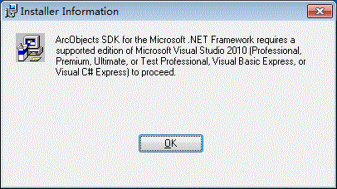](http://images2015.cnblogs.com/blog/315861/201605/315861-20160504171654341-1753077057.gif)

      如果我们安装的是低版本的VS，可以通过升级或者打SP补丁来进行解决，网上有相应的解决方法，这里不再进行说明。对于我们安装的为高版本的VS，下面给出解决方案：

      VS2013如何安装ArcEngine10.2

电脑上已安装ArGIS10.2、VS2013，实验要用到ArcEngine10.2，如何搭建环境？

安装ArcObject SDK for Microsoft .Net Framework

WIN+R快捷键，运行，输入regedit，即可打开注册表；

找到HKEY\_LOCAL\_MACHINE\SOFTWARE\Wow6432Node\Microsoft\VisualStudio；  
12.0是vs2013的版本号；vs2012和vs2010，分别对应11.0和10.0；

右键导出注册表；

新建一个txt文件，将下图内容复制到新建记事本中（而不是将原来reg文件全部复制！）；

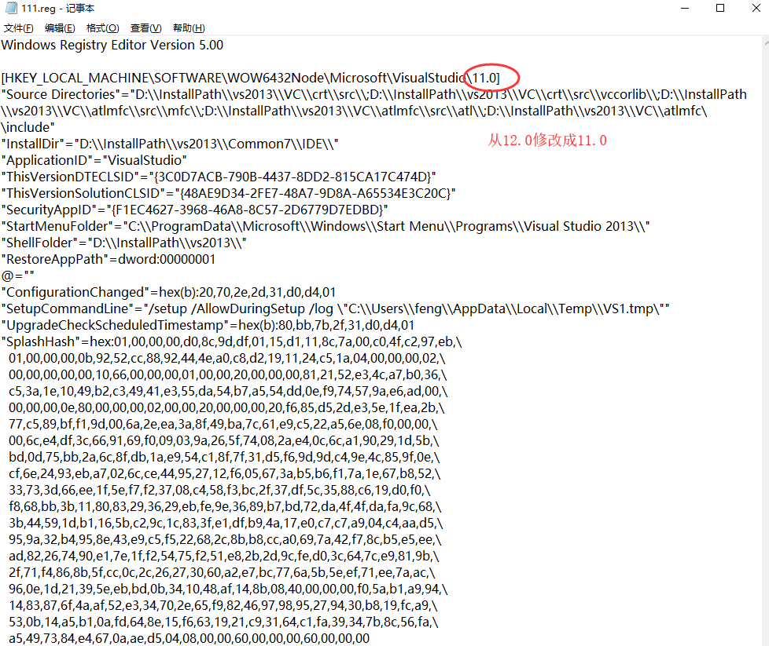

修改版本信息

修改txt文件后缀为.reg注册表文件；

在注册表编辑器中->文件->导入，即可正常安装ArcObject SDK for Microsoft .Net Framework。

安装ArcGIS Engine

如图，第一步安装ArcObject SDK for Microsoft .Net Framework，第二步安装ArcGIS Engine.

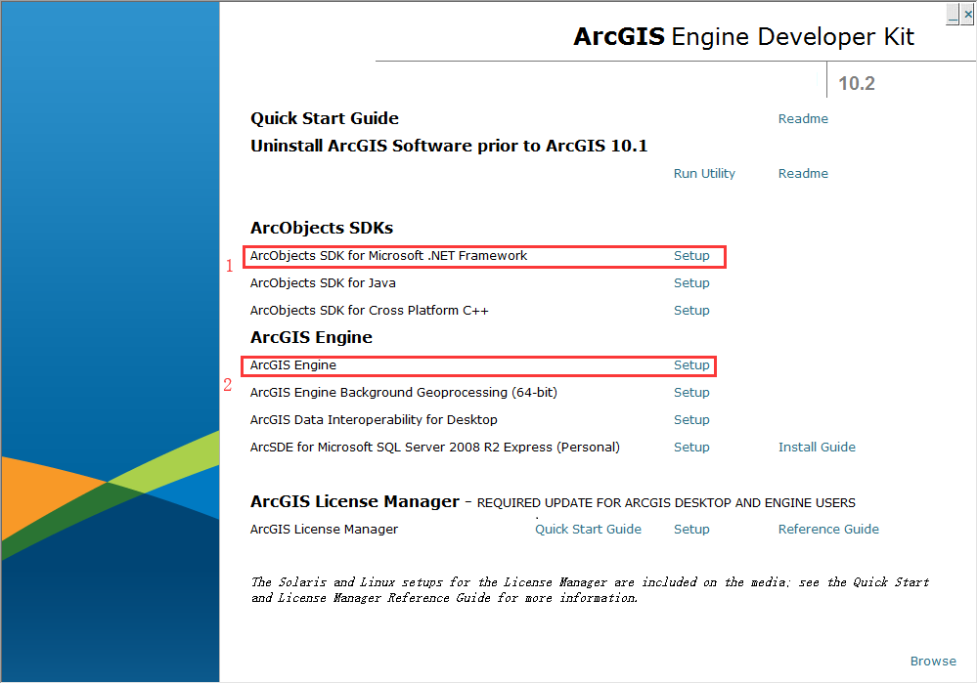

打开VS2013->新建项目，如果看到下图所示，证明安装成功：

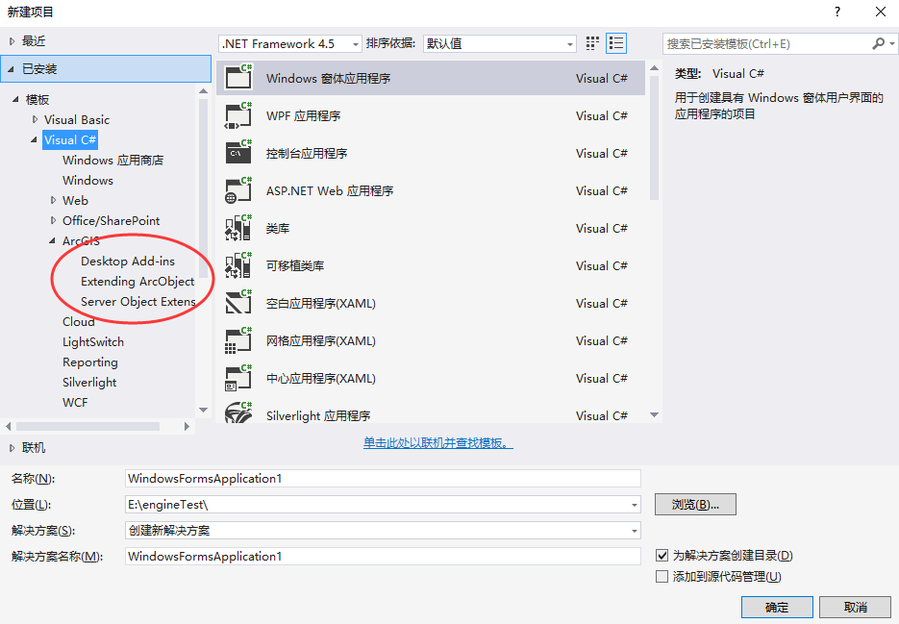

      修改好注册表之后，便可以正常安装ArcEngine了，不会再出现之前的提示。

      ArcEngine安装完成之后，我们还需要在VS2013中导入丢失的ArcEngine模板以及工具箱：

      由于ArcGIS engine 12.0（for .NET）默认是用VS2010作为开发工具的，所以在先安装VS2012后装ArcGIS10.2 桌面版及ArcObjects SDK for the Microsoft.NET Framework后，在VS2012中新建项目或添加窗口（类等）是没有ArcGIS模板，同时ArcGIS工具栏的也存在缺失的情况。

      1、ArcGIS模板缺失解决方案：

      首先，在安装ArcGIS engine 10.2之后，Engine的安装目录下会自动生成Microsoft Visual Studio 10.0文件夹。我们将文件夹中的Common7\IDE\ItemTemplates\CSharp\ArcGIS文件夹和Common7\IDE\ProjectTemplates\CSharp\ArcGIS文件夹分别复制到VS2012安装位置相对应的文件夹。我装的是D盘，所以分别是D:\Program Files\Microsoft Visual Studio11.0\Common7\IDE\ItemTemplates\CSharp和D:\Program Files\Microsoft Visual Studio 11.0\Common7\IDE\ProjectTemplates\CSharp。   
      然后，在安装盘的位置找到devenv.exe文件，我的位置是D:\Program Files\Microsoft Visual Studio12.0\Common\IDE\devenv.exe，右击该文件选择属性-->兼容性-->以管理员身份运行此程序。按照以下顺序，打开 VS2013 的开发人员命令提示: 开始-->所有程序-->Microsoft Visual Studio 2013 --> Visual StudioTools --> VS 2013开发人员命令提示  输入devenv.exe /InstallVSTemplates命令，回车。这样就大功告成了。

      2、ArcGIS控件工具栏缺失解决方法：

      通过右键添加手动添加ArcGIS的相应控件到工具栏即可。

<https://blog.csdn.net/u013509247/article/details/44592365/>

## ArcGIS 10.2.2 直连SDE

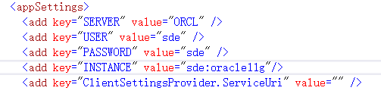

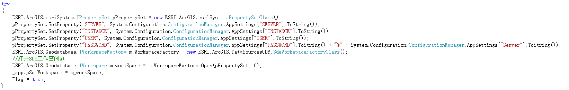

# 数据库

## Oracle 10g安装

1. 工具/原料

Oracle 10g 下载地址：http://pan.baidu.com/s/1kTyTPrT

1. 方法/步骤
2. 首先下载安装文件，打开后文件结构如图所示：

[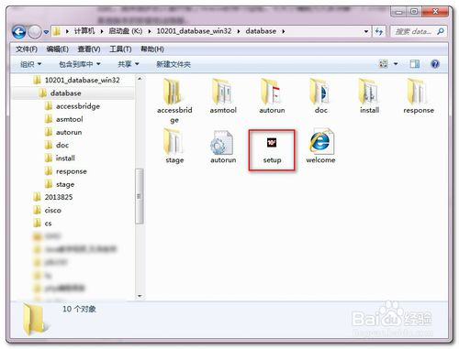](http://jingyan.baidu.com/album/5d6edee228308899eadeec3f.html?picindex=1" \t "http://jingyan.baidu.com/article/_self)

1. 安装之前请关闭Windows防火墙并断开网络。

xp系统下直接双击运行(本经验以XP系统安装为例进行讲述）。

如果是在win7上安装，如图:在setup文件上点击右键，选择以“管理员身份运行”。

[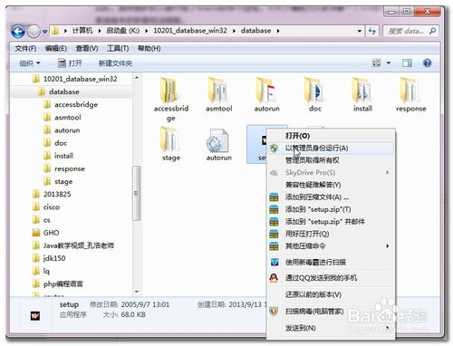](http://jingyan.baidu.com/album/5d6edee228308899eadeec3f.html?picindex=2" \t "http://jingyan.baidu.com/article/_self)

1. 双击启动安装程序后，安装程序会进行操作系统的兼容性检查。 如果检查无法通过，安装程序会直接退出，给出错误提示，部分Win7系统可能会出现这种情况。如图

[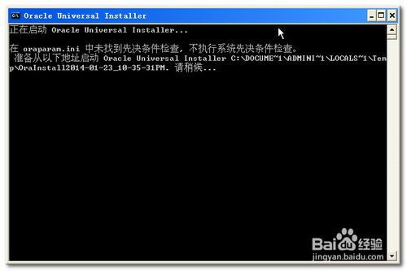](http://jingyan.baidu.com/album/5d6edee228308899eadeec3f.html?picindex=3" \t "http://jingyan.baidu.com/article/_self)

1. 当检查通过后打开安装向导对话框，如图：根据需要设置安装路径，按图中提示设置相应信息。点击【下一步】

[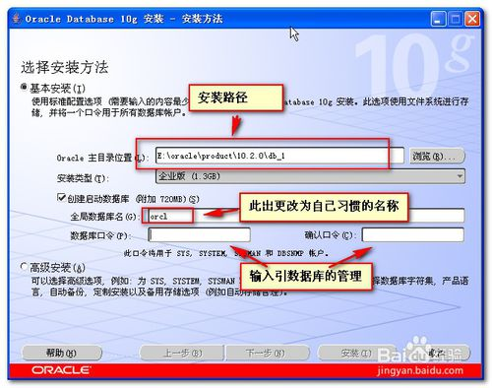](http://jingyan.baidu.com/album/5d6edee228308899eadeec3f.html?picindex=4" \t "http://jingyan.baidu.com/article/_self)

1. 安装程序进行准备，如图

[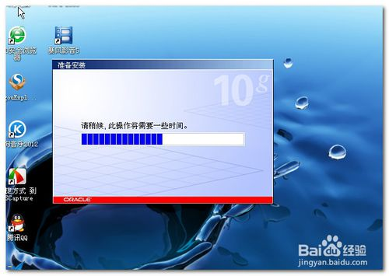](http://jingyan.baidu.com/album/5d6edee228308899eadeec3f.html?picindex=5" \t "http://jingyan.baidu.com/article/_self)

1. 准备完成后，会进行一些先决条件的安装检查，如图

[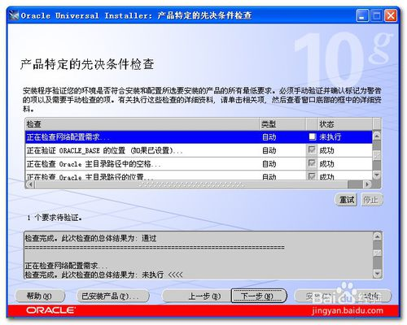](http://jingyan.baidu.com/album/5d6edee228308899eadeec3f.html?picindex=6" \t "http://jingyan.baidu.com/article/_self)

1. 查看检查结果，状态为成功即可点击【下一步】进行安装。

[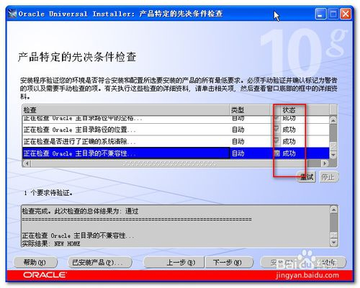](http://jingyan.baidu.com/album/5d6edee228308899eadeec3f.html?picindex=7" \t "http://jingyan.baidu.com/article/_self)

1. 弹出警告窗口，选择否取消安装，是继续安装。这里选择【是】继续安装。

[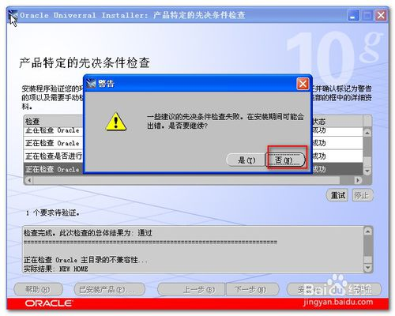](http://jingyan.baidu.com/album/5d6edee228308899eadeec3f.html?picindex=8" \t "http://jingyan.baidu.com/article/_self)

1. 等进度条走完后进入下一安装界面。

[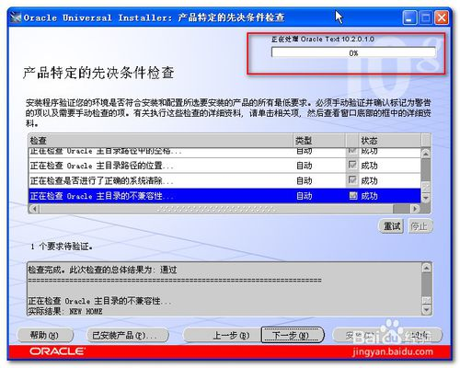](http://jingyan.baidu.com/album/5d6edee228308899eadeec3f.html?picindex=9" \t "http://jingyan.baidu.com/article/_self)

1. 点击【安装】

[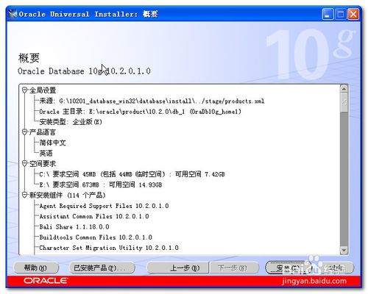](http://jingyan.baidu.com/album/5d6edee228308899eadeec3f.html?picindex=10" \t "http://jingyan.baidu.com/article/_self)

1. 安装过程中会弹出口令管理对话框，此时不要着急点击完成。

[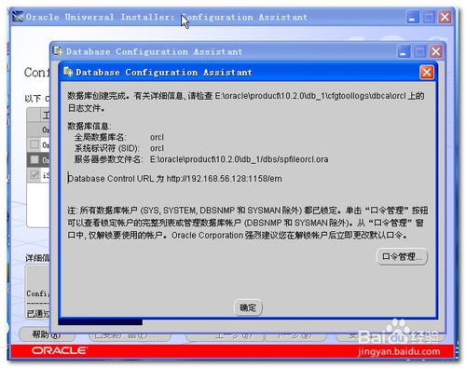](http://jingyan.baidu.com/album/5d6edee228308899eadeec3f.html?picindex=11" \t "http://jingyan.baidu.com/article/_self)

1. 点击【口令管理】，打开口令管理对话框，如图，设置sys，和system用户密码， 可以设置为一样

[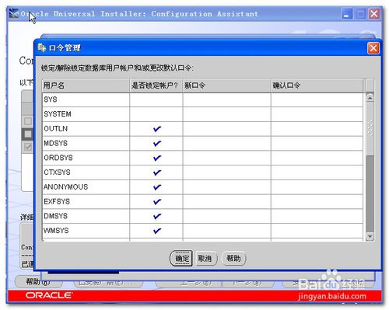](http://jingyan.baidu.com/album/5d6edee228308899eadeec3f.html?picindex=12" \t "http://jingyan.baidu.com/article/_self)

1. 找到sh,scott,将锁定账号的勾去掉，并设置密码

[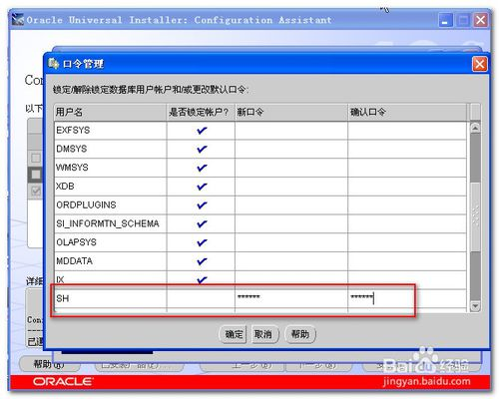](http://jingyan.baidu.com/album/5d6edee228308899eadeec3f.html?picindex=13" \t "http://jingyan.baidu.com/article/_self)

[](http://jingyan.baidu.com/album/5d6edee228308899eadeec3f.html?picindex=14" \t "http://jingyan.baidu.com/article/_self)

1. 一路确定返回，安装向导继续运行。

[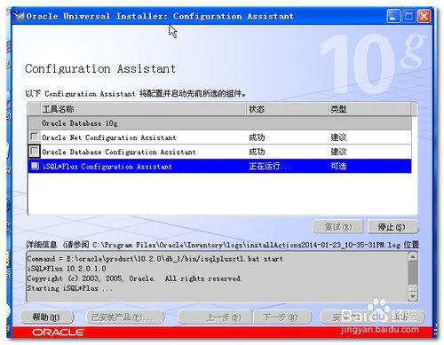](http://jingyan.baidu.com/album/5d6edee228308899eadeec3f.html?picindex=15" \t "http://jingyan.baidu.com/article/_self)

1. 点击退出，选择是，退出安装向导，

[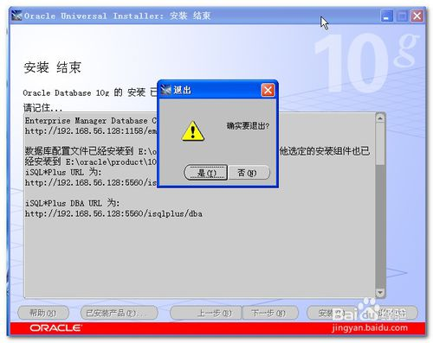](http://jingyan.baidu.com/album/5d6edee228308899eadeec3f.html?picindex=16" \t "http://jingyan.baidu.com/article/_self)

1. 此时系统会找开erm网页浏览器管理窗口。

使用用户名sys,和sys用户密码，登陆，可以查看数据库的一些状态，用于数据管理维护。至此，Oracle的安装全部完成。下一讲为大家进过Sqlplus的使用。

[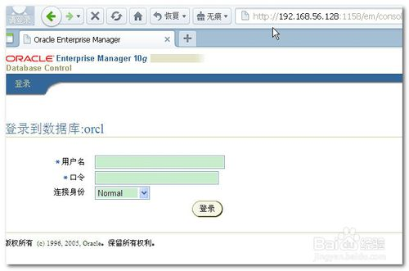](http://jingyan.baidu.com/album/5d6edee228308899eadeec3f.html?picindex=17" \t "http://jingyan.baidu.com/article/_self)

## Oracle 10g表空间、用户添加

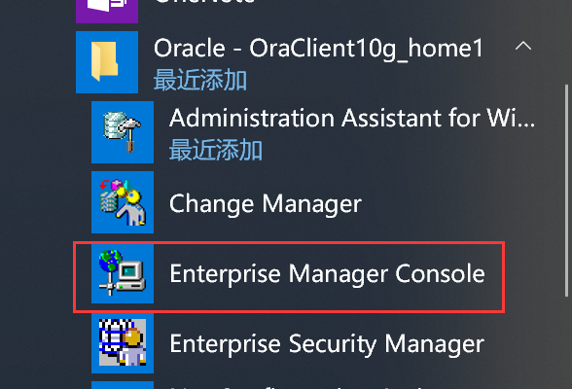

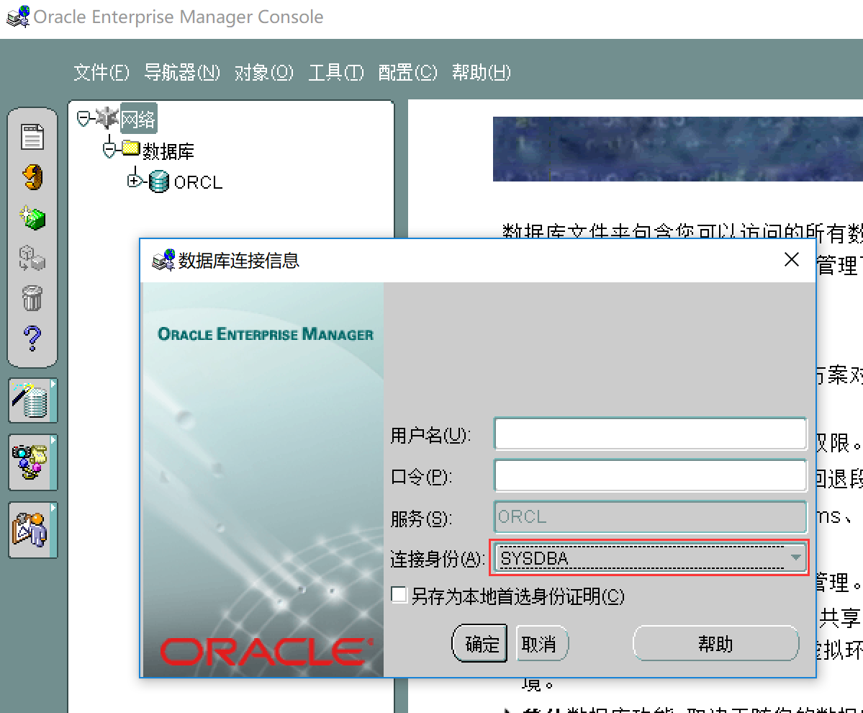

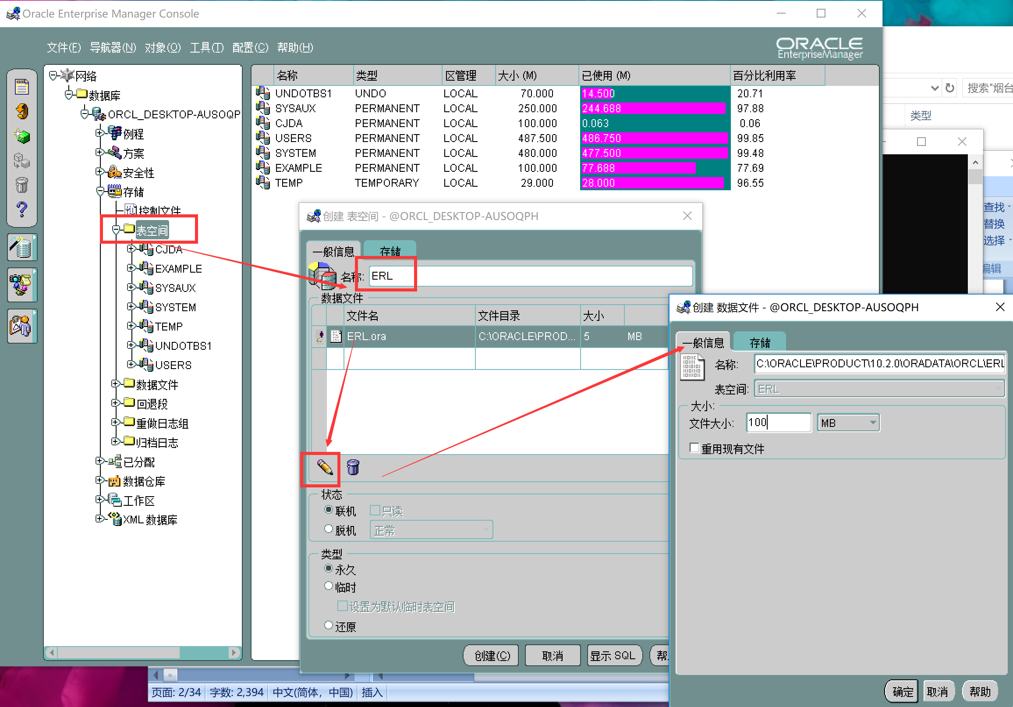

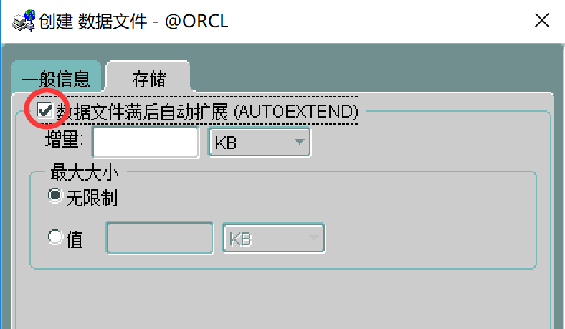

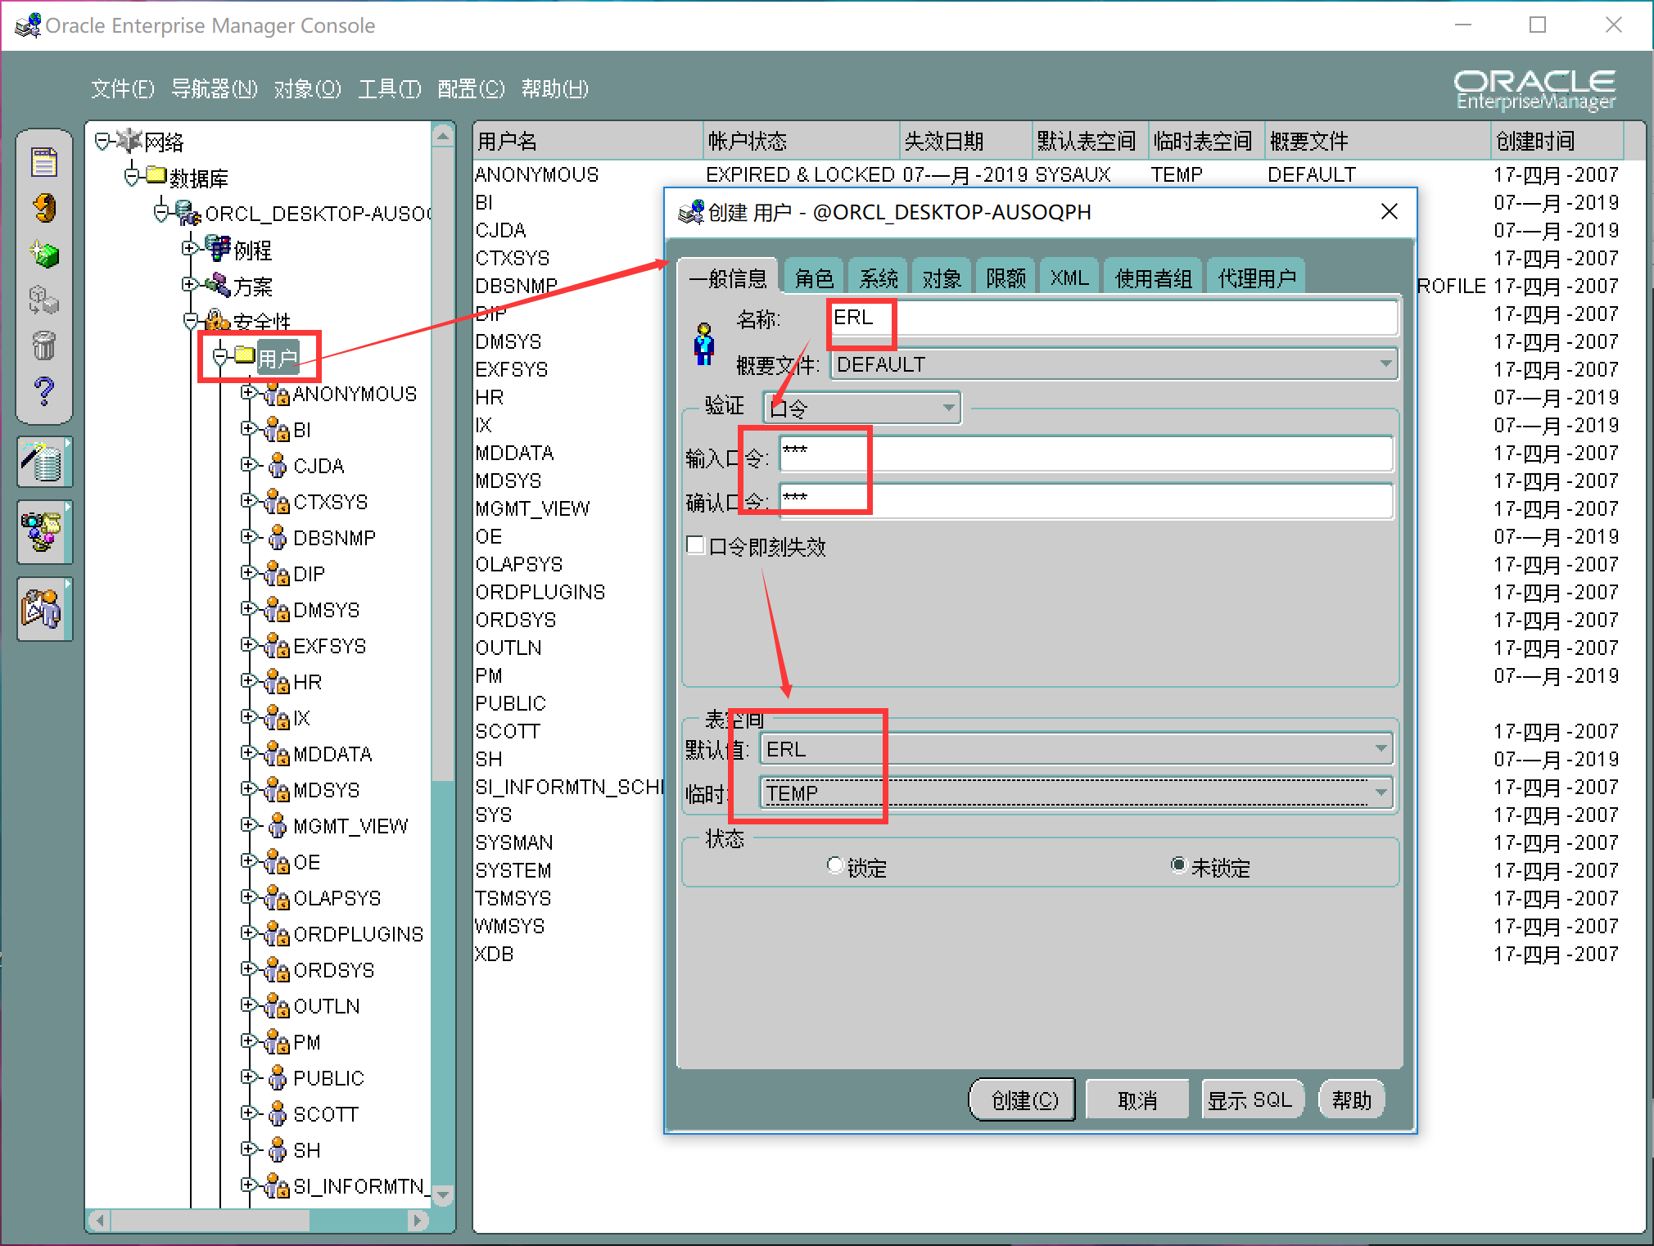

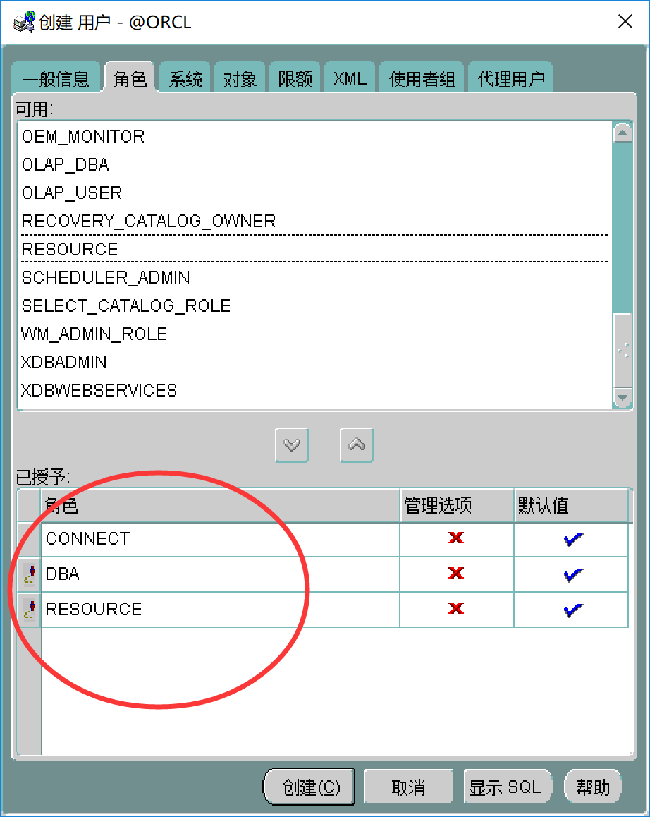

## Oracle 10g导入导出语句

数据导出：exp auditsd/123@localhost/xe file=C:\Users\XZ\Desktop\audit20141027.dmp

数据导入：imp auditsd/123@localhost/xe file=C:\Users\XZ\Desktop\audit20140818.dmp full=y ignore=y

## Oracle 11g安装

呵呵，花了一个多小时，左右把11g安装折腾好了。其中折腾SQL Developer 花了好长时间，总算搞定了。好了，先总结下安装步骤，希望给后面的童鞋提高安装效率。呵呵。

一、Oracle [下载](http://www.2cto.com/soft" \t "_blank)

注意Oracle分成两个文件，下载完后，将两个文件解压到同一目录下即可。 路径名称中，最好不要出现中文，也不要出现空格等不规则字符。

官方下地址：

http://www.oracle.com/technetwork/database/enterprise-edition/downloads/index.html以下两网址来源此官方下载页网。

win 32位操作系统 下载地址：

http://download.oracle.com/otn/nt/oracle11g/112010/win32\_11gR2\_database\_1of2.zip

http://download.oracle.com/otn/nt/oracle11g/112010/win32\_11gR2\_database\_2of2.zip

win 64位操作系统 下载地址：

http://download.oracle.com/otn/nt/oracle11g/112010/win64\_11gR2\_database\_1of2.zip

http://download.oracle.com/otn/nt/oracle11g/112010/win64\_11gR2\_database\_2of2.zip

二、Oracle安装

1. 解压缩文件，将两个压缩包一起选择， 鼠标右击 ->  解压文件 如图

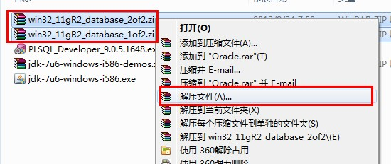  
 2.两者解压到相同的路径中，如图：

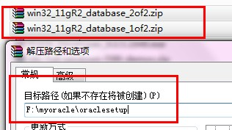

3. 到相应的解压路径上面，找到可执行安装文件【 setup.exe 】双击安装。如图：

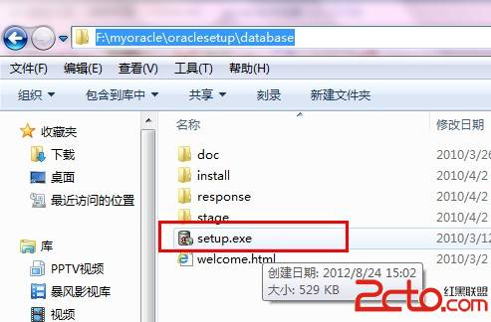

4. 安装第一步：配置安全更新，这步可将自己的电子邮件地址填写进去（也可以不填写，只是收到一些没什么用的邮件而已）。取消下面的“我希望通过My Oracle Support接受安全更新(W)”。 如图：

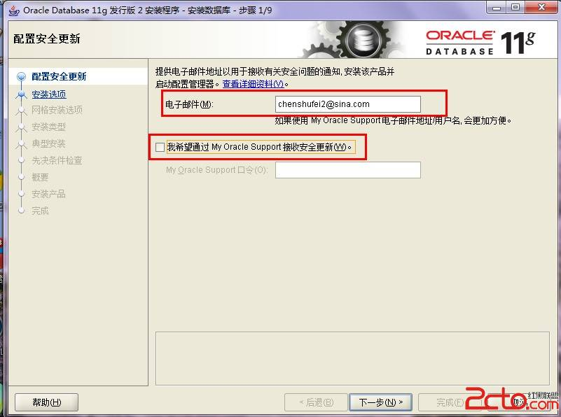

5. 安全选项，直接选择默认创建和配置一个数据库(安装完数据库管理软件后，系统会自动创建一个数据库实例)。 如图：

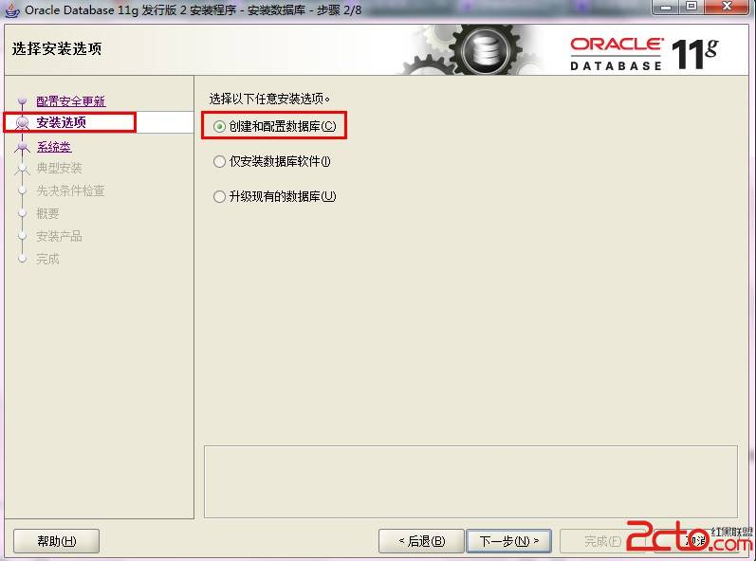

6. 系统类，直接选择默认的桌面类就可以了。(若安装到的电脑是，个人笔记本或个人使用的电脑使用此选项) 如图：

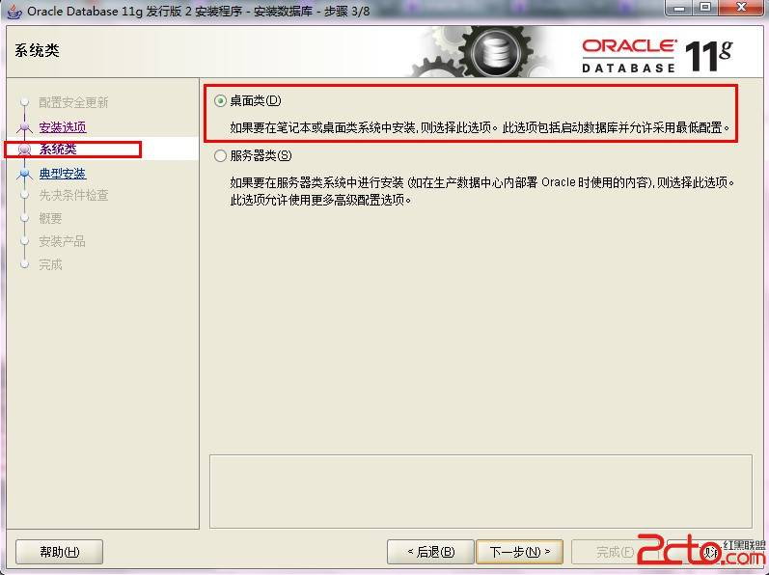

7. 典型安装。 重要步骤。建议只需要将Oracle基目录更新下，目录路径不要含有中文或其它的特殊字符。全局数据库名可以默认，且口令密码，必须要牢记。密码输入时，有提示警告，不符合Oracel建议时不用管。 (因Oracel建议的密码规则比较麻烦， 必须是大写字母加小写字母加数字，而且必须是8位以上。麻烦，可以输入平常自己习惯的短小密码即可)  如图：

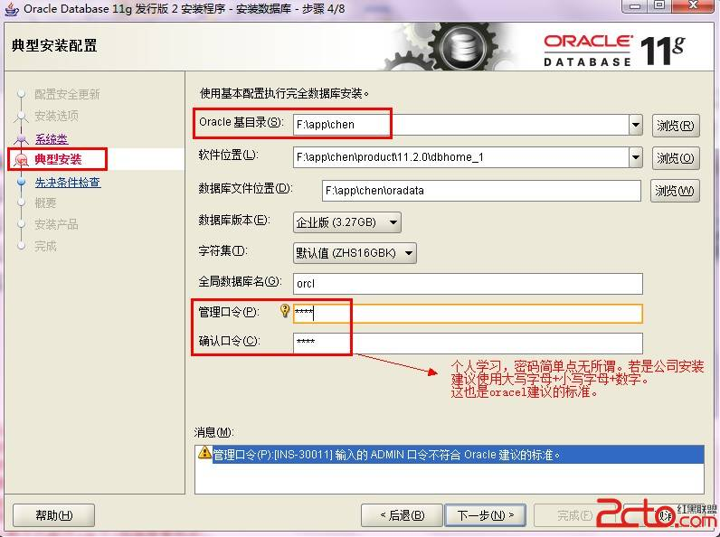

8. 若输入的口令短小简单，安装时会提示如下。直接确认Y继续安装就是了。如图：

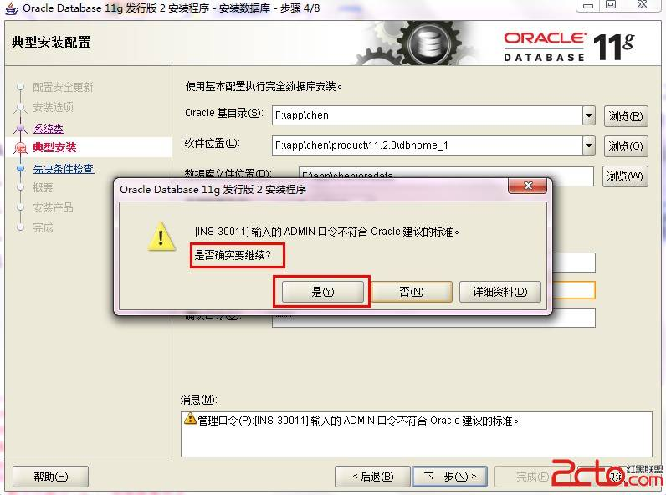

9. 先决条件检查。 安装程序会检查软硬件系统是否满足，安装此Oracle版本的最低要求。 直接下一步就OK 了。如图：

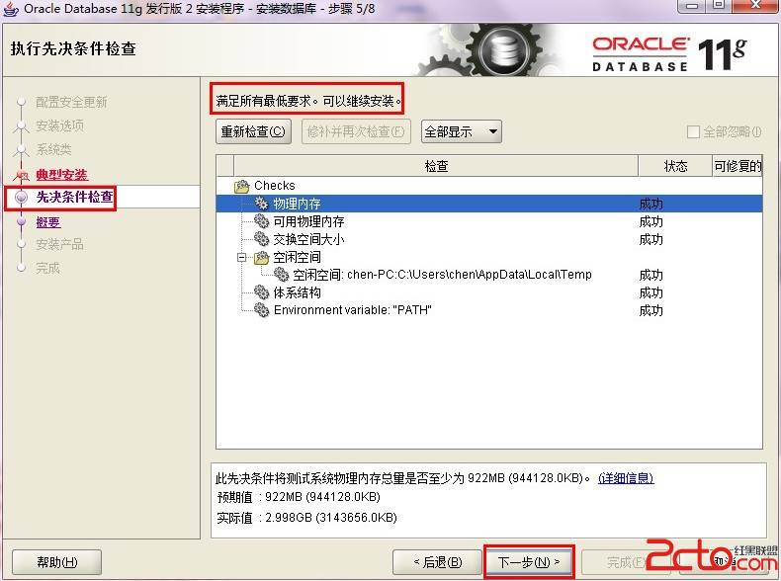

10. 概要 安装前的一些相关选择配置信息。 可以保存成文件 或 不保存文件直接点完成即可。如图：

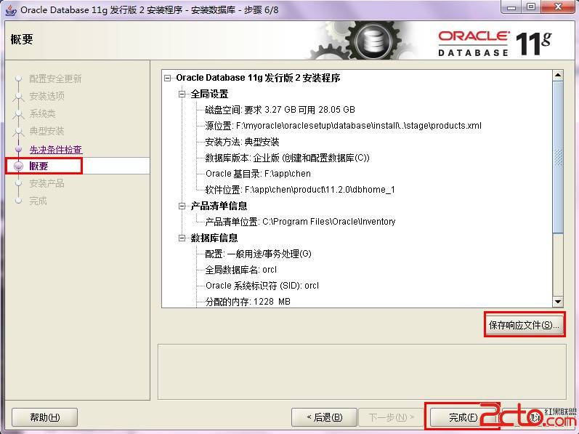

11. 安装产品 自动进行，不用管。如图：

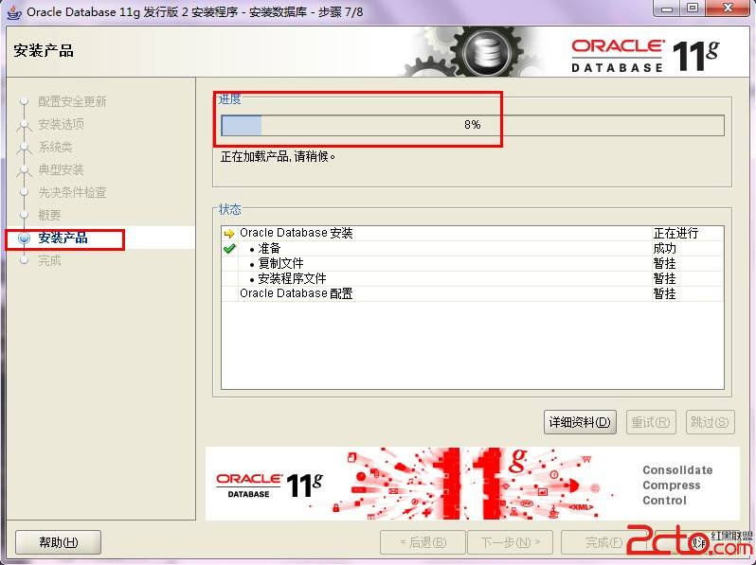

12. 数据库管理软件文件及dbms文件安装完后，会自动创建安装一个实例数据库默认前面的orcl名称的数据库。如图：

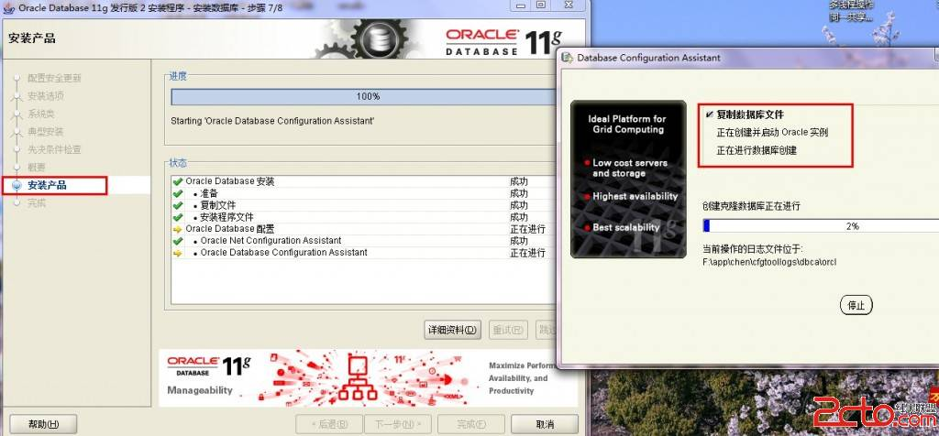

13. 实例数据库创建完成了，系统 默认是把所有账户都锁定不可用了(除sys和system账户可用外)，建议点右边的口令管理，将常用的scott账户解锁并输入密码。 如图：

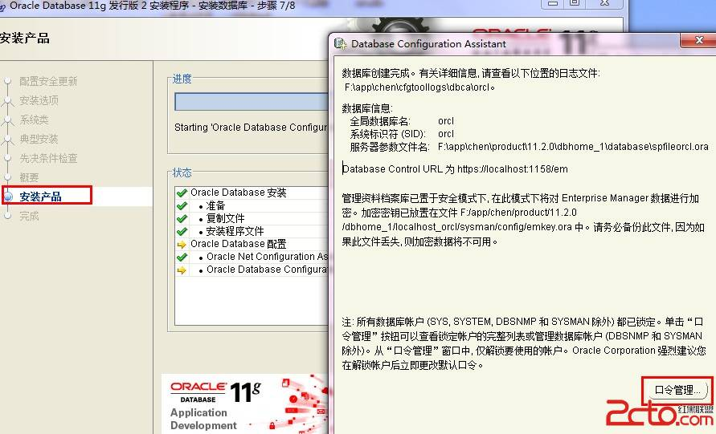

14. 解锁scott账户， 去掉前面的绿色小勾，输入密码。同样可以输入平常用的短小的密码，不必非得按oracle建议的8位以上大小写加数字，麻烦。呵呵。如图：  
 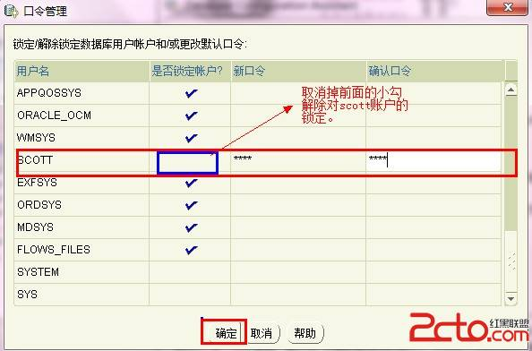

15. 同样，密码不符合规则会提示。不用管它，继续Y即可。如图：

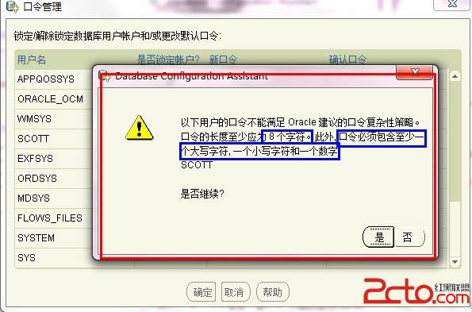

16. 安装成功，完成即可。 简单吧，呵呵。如图：

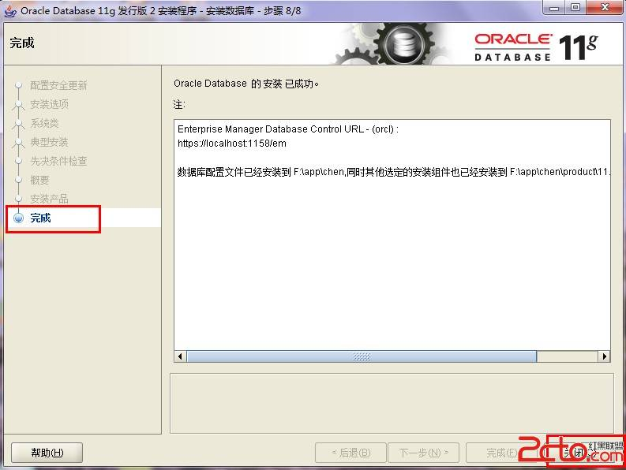

三、安装后，进入小测试下。

可以通过开始，应用程序中的 "Oracle 11g" ->"应用[程序开发](http://www.2cto.com/kf" \t "_blank)" ->"Sql Developer 或Sql Plus" 连接。

注意第一次，使用SQL Developer时，会提示指定 java.exe的路径，这里千万别指定自己的java\_home了（我就是开始不知道，指定一个JDK6，结束说不兼容。）可以使用Oracel安装路径下面的jdk路径  具体是：如图：。

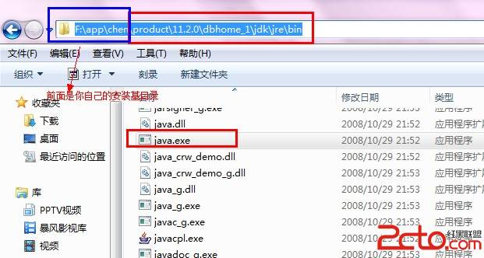

当然若不小心，选择错了。选择了java\_home中的高级版本，打开SQL Developer报错后不兼容，也有办法解决。可以在

【F:\app\chen\product\11.2.0\dbhome\_1\sqldeveloper\sqldeveloper\bin】路径下找到【sqldeveloper.conf】文件后打开找到SetJavaHome 所匹配的值，删除后面的配置内容。保证时会提示，只读文件不可覆盖保存。此时可以另存为到桌面上，然后再回到bin目录中删除掉此文件，再把桌面上的文件复制过去，再打开时，重新选择java.exe。此时选择对就好了。

## Oracle 11g常用SQL语句

### 导入导出

在配置成功的数据库中导出表空间及其数据，导出语句 在CMD模式下

Expyonghuming/mima@orcl file=c:\1.dmp tablespaces=biaokongjianmmingcheng

CMD模式导入表数据

imp yhm/mima@orcl file=c:\1.dmp tablespaces=biaokongjianmmingcheng full=y

### 建表、用户、授权

在 sqlplus 下 新建表空间 用户 授权 其语句为

create tablespace biaokongj

datafile 'C:\app\Administrator\oradata\orcl\SIRM2.dbf' size 1024M

autoextend on next 10M maxsize unlimited

EXTENT MANAGEMENT local autoallocate

segment space management auto;

create user study identified by study default tablespace biaokongjian;

grant dba to yonghu;

create tablespace DAM datafile 'd:\oracle\product\10.2.0\oradata\orcl\DAM.DBF' size 1000m

create user dam identified by dam default tablespace DAM quota 500m on users

grant all privileges to DAM

## Oracle 12c安装

1，在官网上下载oracle的压缩文件，两个都要下载。 并两个同时选中解压在一个文件夹里面。

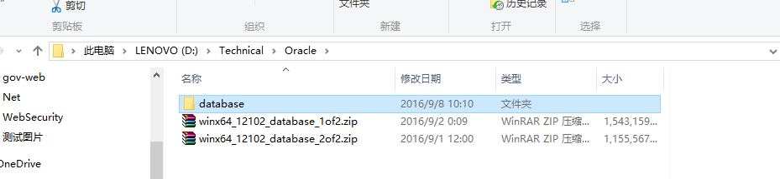

2，解压之后，如下图，点击setup.exe稍等一会儿

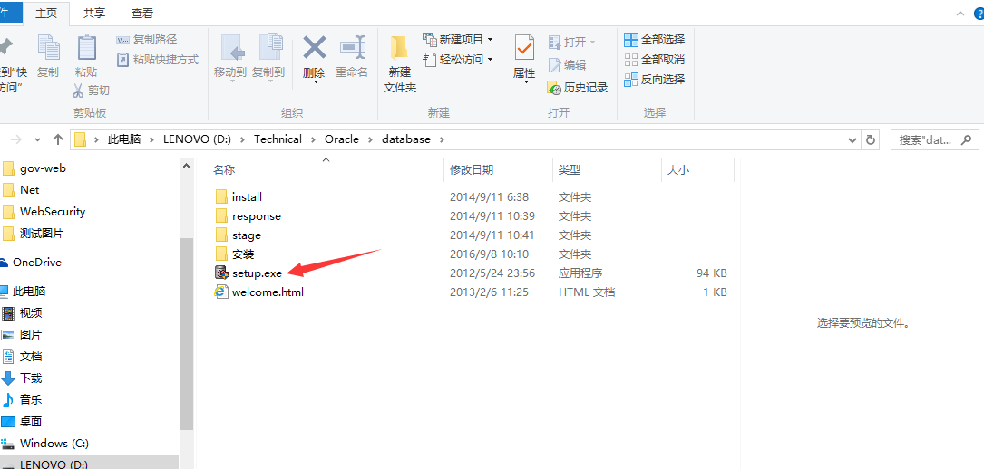

,3，开始安装：

　　不选点击下一步，或者直接点击下一步，弹出提醒的会选是就可以了。

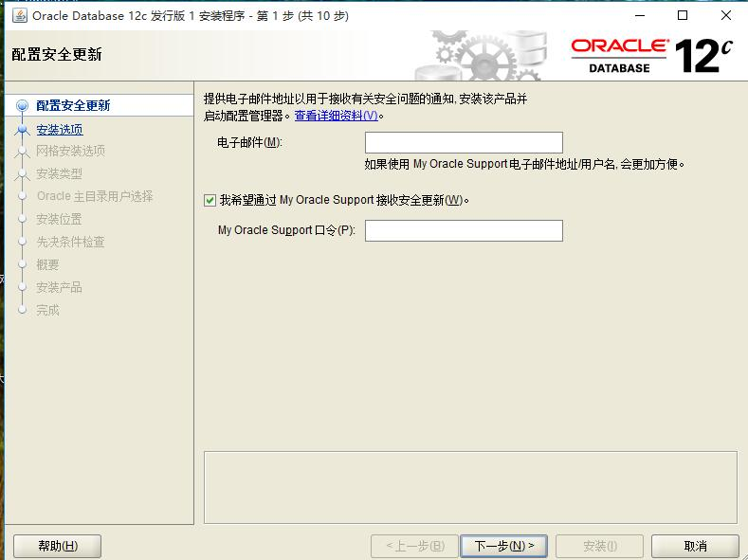

      4，创建和配置数据库，直接点击下一步

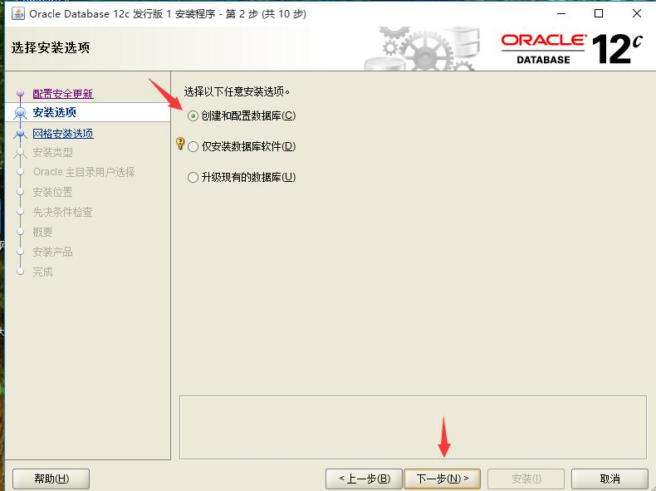

5，默认桌面类，直接点击下一步

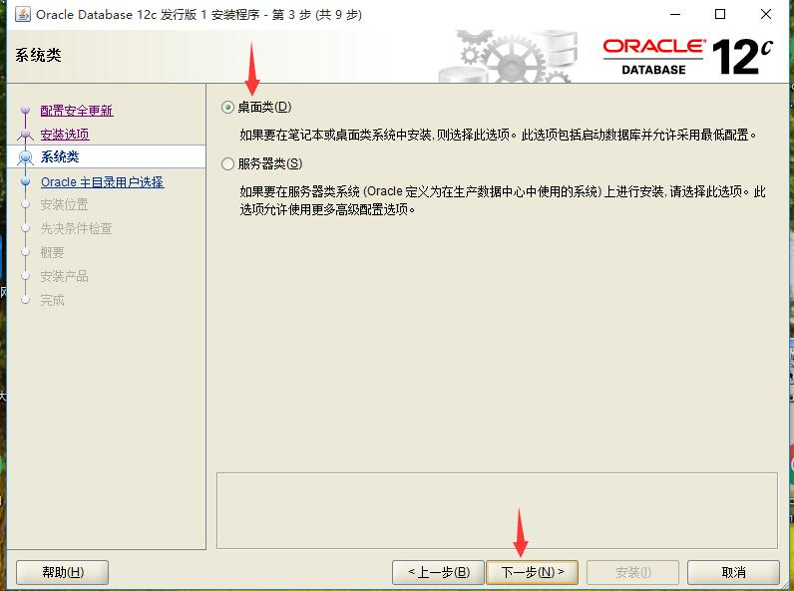

6，选中创建新的windows用户，用户名跟密码自己取，取个简单的比较好，容易记住。填好之后点击下一步，可能会弹框说你的口令跟规则的不一样，

    直接点击是就行了。

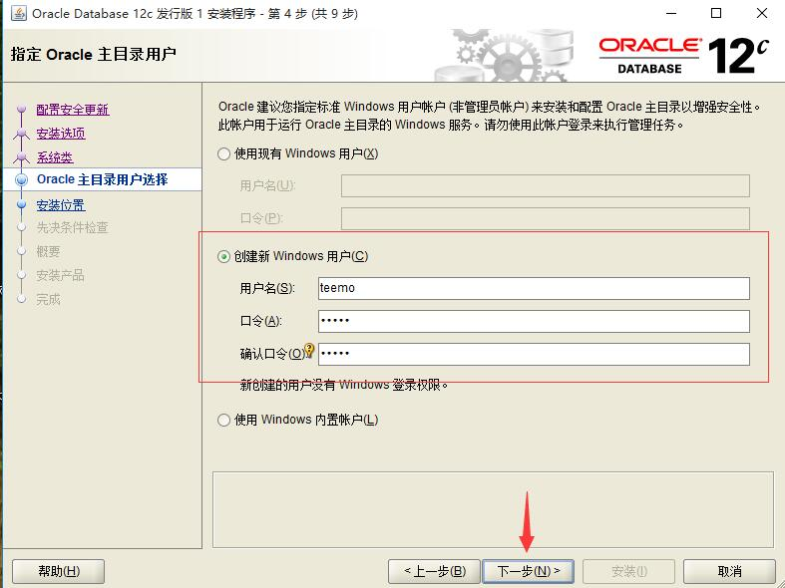

7 这里的目录可以自定义，选一个内存空间比较大的盘安装，如果内存不足的话会导致后面无法安装的。口令就是你之前

输入的哪一个。我没试过弄个不一样的。哈哈。点击下一步。

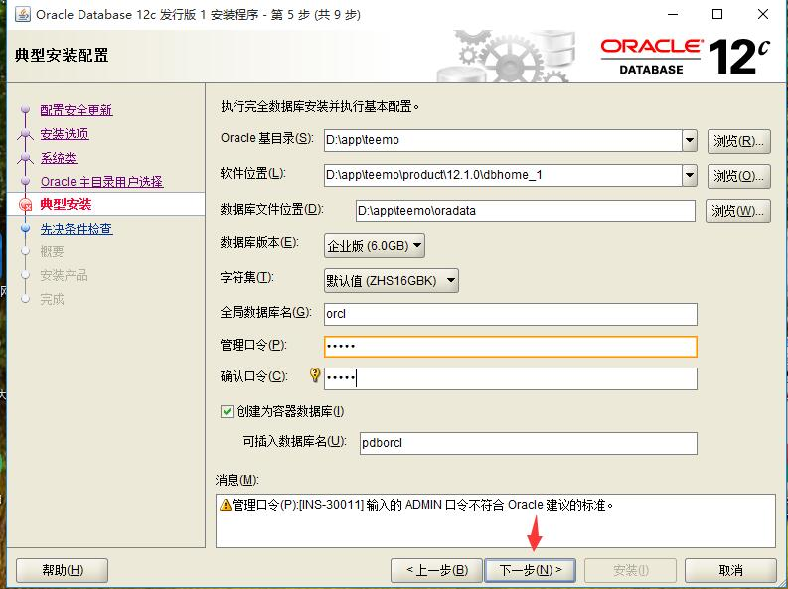

 有如下这种弹框直接点是就可以了。

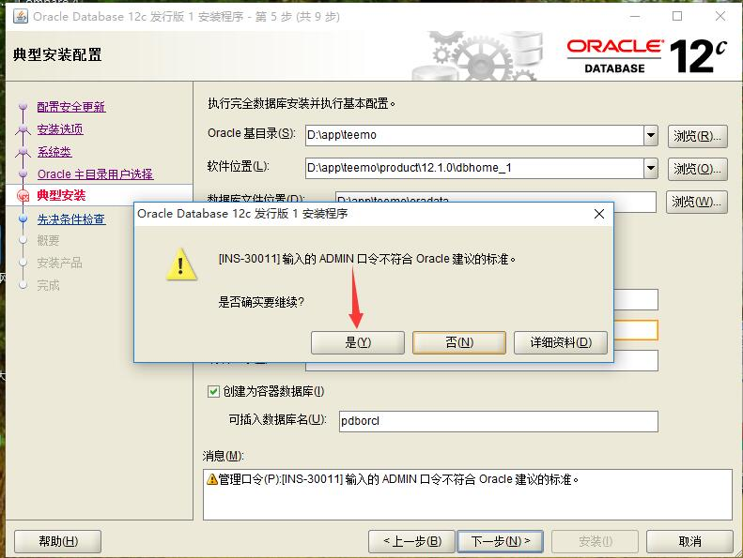

9.这个时候就会检查内存什么的是否符合了。耐心等待。

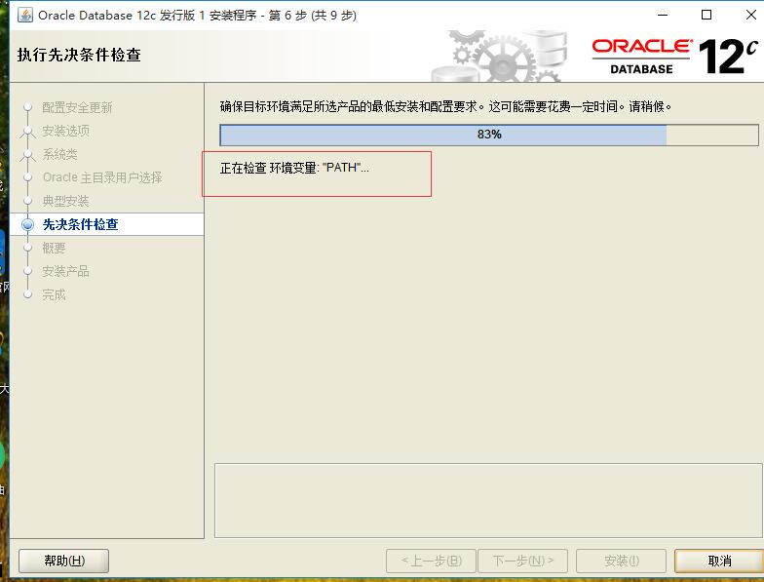

10 检查完通过之后，会给你这个信息，你可以截图保存一下，以后可能会用到。点击安装。

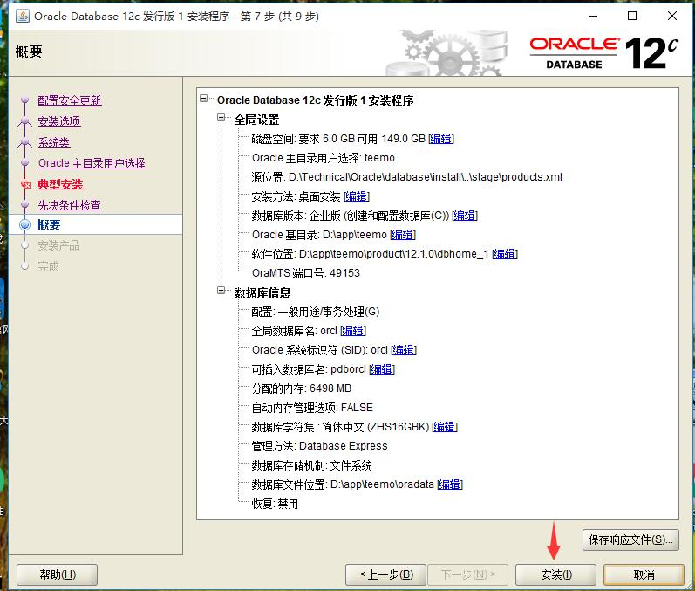

11，之后就是耐心等待安装了，我的安装了半个小时。

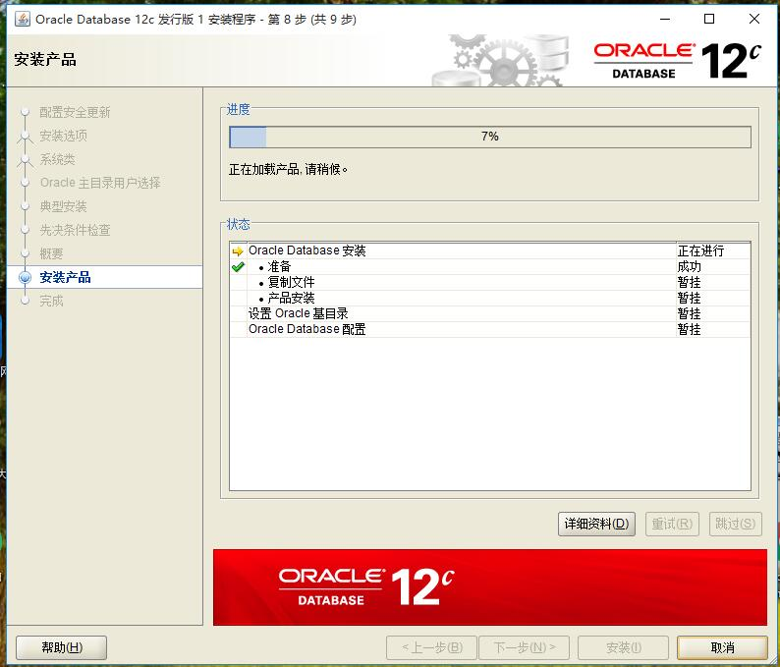

12，接着会弹出如下框出来，点击口令管理。去设置口令。

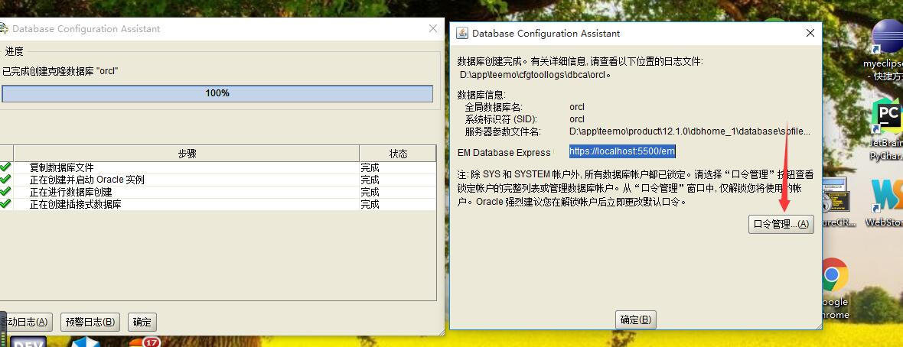

13，SYS SYSTEM之后就是你要用到的用户了。你可以填写口令，不过一定要记住。之后的oracle链接都是用户跟口令通过才可以链接成功，不填的话会默认为你之前的口令。这里我没有填，直接点击确定。

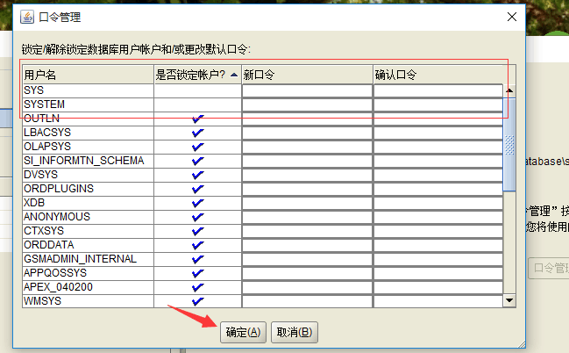

14，点击确定。

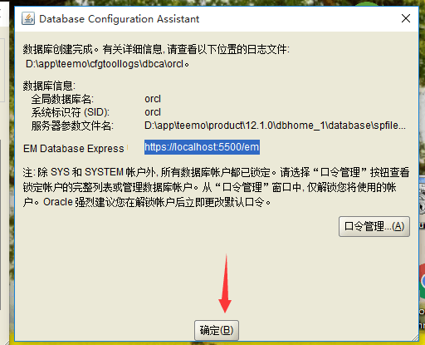

15，这下你就安装成功了。点击关闭就可以了。

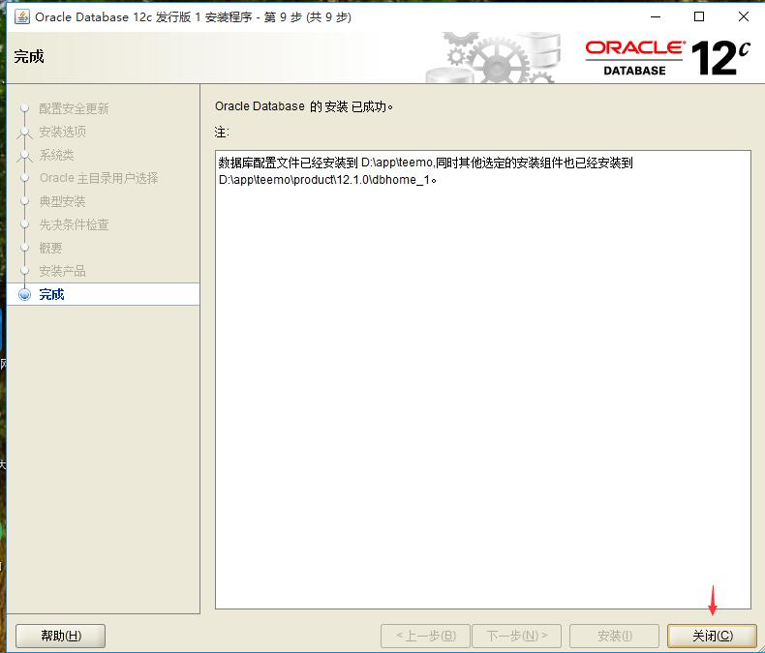

16，运行哪里像输入cmd一样输入sqlplus 会弹出一下这个

输入米的用户名跟密码就可以了，也可以这样输入：SYSTEM/123456 ,123456只是列子，就是你的密码

显示一下这个就说明你成功安装了。

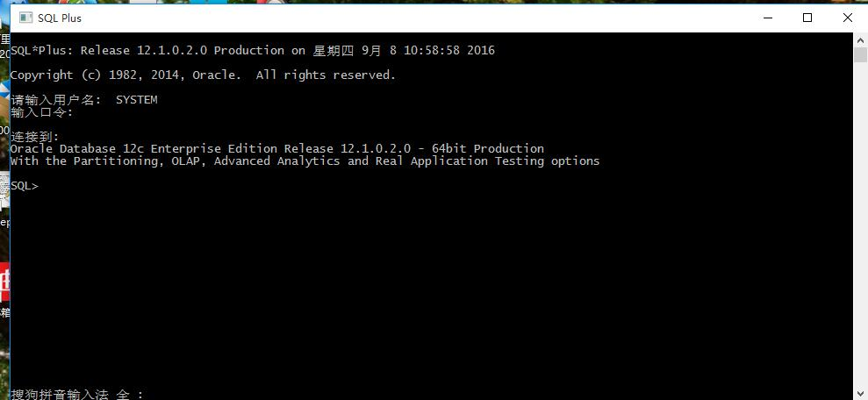

以下的图片你可以在开始菜单，还有服务哪里看到。我的服务之所以这么多，是因为我之前安装了一次手动卸载了，

然后又来安装一次，不过两次的windows用户不一样和数据库的名称也不一样，所以后面的一次没有去覆盖。不过不影响。

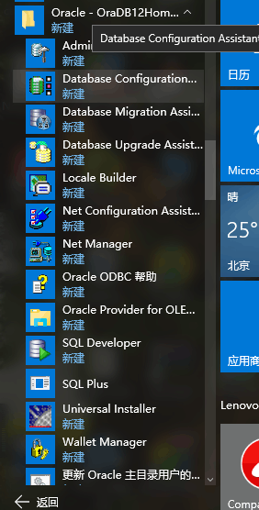

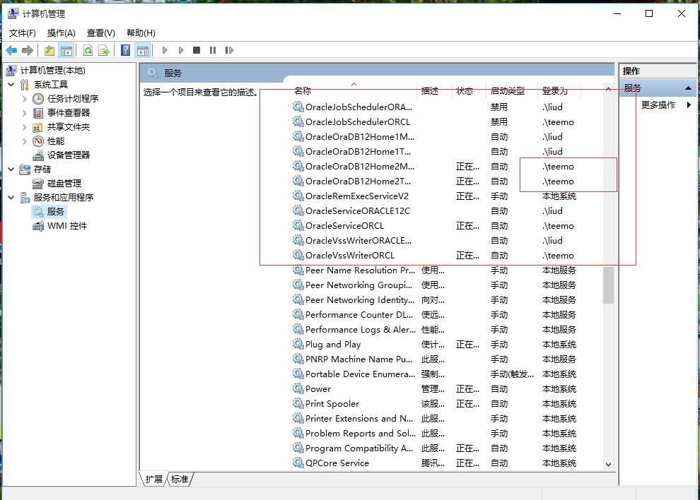

安装的步骤就到这里了，谢谢。

## Oracle 12c导入

请输入用户名: system

输入口令:

上次成功登录时间: 星期四 7月 04 2019 10:21:18 +08:00

连接到:

Oracle Database 12c Enterprise Edition Release 12.2.0.1.0 - 64bit Production

SQL> create tablespace ERL datafile 'h:\app\Trista\product\12.2.0\oradata\orcl\ERL.DBF' size 1000m;

SQL> create user c##erl identified by erl default tablespace ERL quota 500m on users;

用户已创建。

SQL> grant all privileges to c##ERL;

授权成功。

SQL> grant dba to c##ERL;

授权成功。

SQL> $imp c##ERL/erl fromuser=erl touser=c##erl file=H:\erl20190107.dmp

Import: Release 12.2.0.1.0 - Production on 星期四 7月 4 11:18:06 2019

Copyright (c) 1982, 2017, Oracle and/or its affiliates. All rights reserved.

连接到: Oracle Database 12c Enterprise Edition Release 12.2.0.1.0 - 64bit Production

经由常规路径由 EXPORT:V10.02.01 创建的导出文件

## 解决System.Data.OracleClient需要Oracle客户端软件8.1.7或更高版本

出错的原因：

1.虽然报的是需要安装客户端8.1.7及以上版本，实际是.net账户没有访问Oracle\bin文件夹的权限

2.在 Windows Server 2003/2008 的 NTFS系统中提供了高级的访问安全性，FAT32系统也许没有这个问题。

解决办法如下：

我用Windows Server 2008 为例 Windows Server 2003 是一样的

1.打开安装有Oracle客户端的电脑，在安装目录 C:\oracle\ora90\BIN 文件夹上右键-》安全选项卡-》点击  编辑---》添加。

[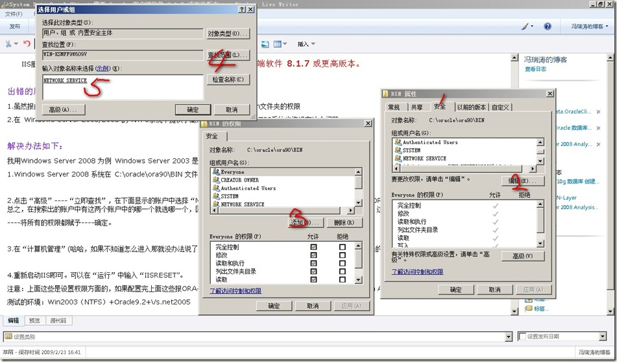](https://www.cnblogs.com/images/cnblogs_com/TerryFeng/WindowsLiveWriter/System.Data.OracleClientOracle8.1.7_E851/2009-02-23_164626_2.jpg)

2.点击“查找范围”，在下面显示的账户中选择“NTWORK SERVICE”  ----将“读取和执行”的权限都赋给他（如果不行就把完全控制给他，这样不安全），子文件夹继承此权限，确定。

[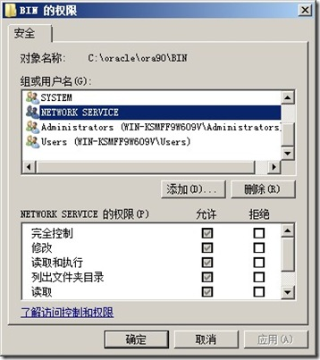](https://www.cnblogs.com/images/cnblogs_com/TerryFeng/WindowsLiveWriter/System.Data.OracleClientOracle8.1.7_E851/2009-02-23_164943_2.jpg)

3.打开“服务器管理器”-》配置-》 本地用户和组-》组-》adminisgrators-》将Network Service 添加进来

[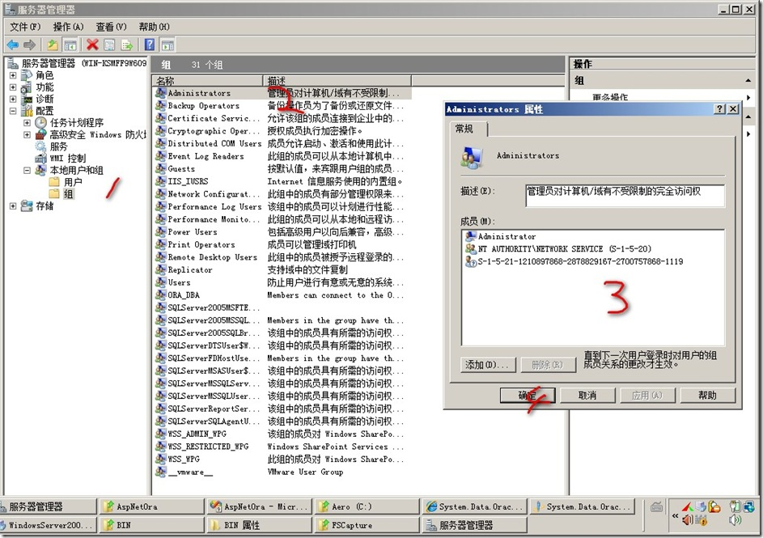](https://www.cnblogs.com/images/cnblogs_com/TerryFeng/WindowsLiveWriter/System.Data.OracleClientOracle8.1.7_E851/2009-02-23_165120_2.jpg)

1. 重新启动IIS，在“运行”中输入“IISRESET”。

## 分析tnsnames.ora文件失败，ServiceAliasException:11

用管理员启动

## Oracle11g用户频繁锁定并且解锁后不允许登录

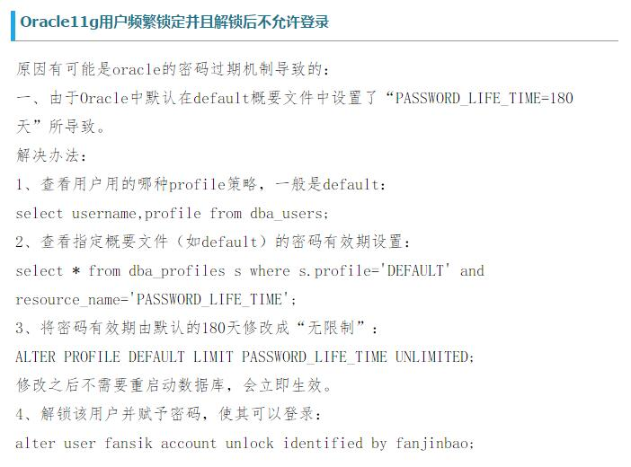

## oracle定期删除数据

1、写一个存储过程删除数据：

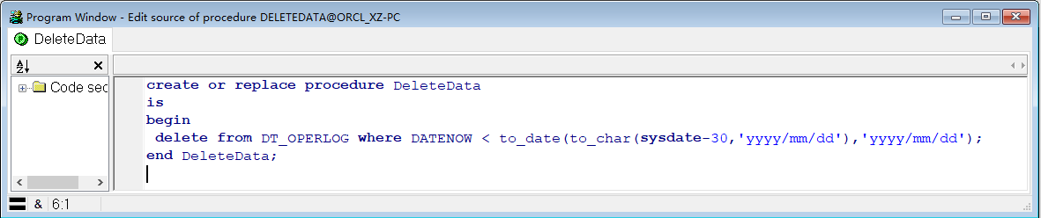

1. 新建一个job定期执行存储过程：

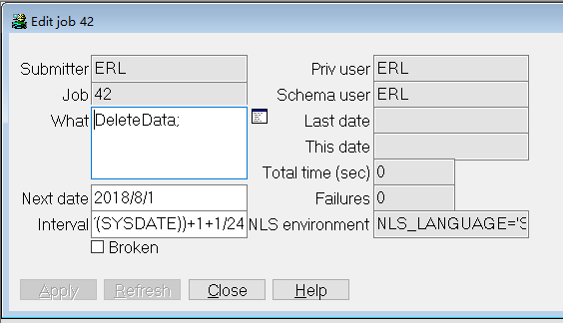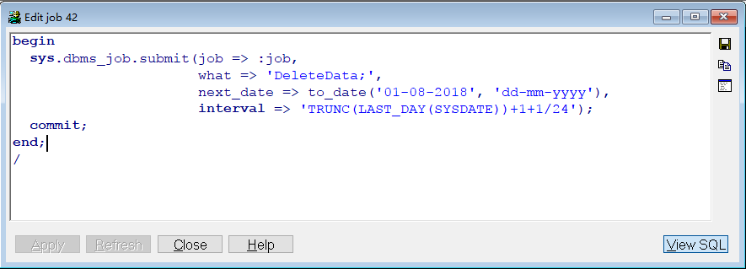

# ArcGIS

## ArcGIS 10中文版最简安装及完全破解图解

ArcGIS 10被称为具里程碑意义的地理信息系统（GIS）平台软件新产品。这是全球第一款真正支持云架构的GIS平台产品，为云GIS提供空间信息管理、地理分析方法与灵活系统架构奠定了平台基础，更为推动GIS产业向真正的三维化、时空化、一体化方向发展提供先行的典范。

为了测试ArcGIS 10中文版的强大功能，最近从网上找了很多ArcGIS Desktop的破解安装的资料，但让人云里雾里地不知道到底哪个是真的能用。捣鼓了两天，终于发现其实安装和破解很简单！下面把自己亲试的最简单最有效的方法总结一下，供大家参考。

**一、ArcGIS 10中文版的下载**

下载地址网上直接搜索很多，下面是我下载的地址，供参考。

ArcGIS 10 CS：

<thunder://QUFodHRwOi8vY2FjaGVmaWxlLnJheWZpbGUuY29tL3poLWNuL2Rvd25sb2FkL2VjYTE3ODQzZDE0Mzk2ZTQxNzRjZWJjYmQwNDA2NDk0L0VTUkkuQXJjR0lTLjEwLkNTLmlzb1pa/>

ESRI ArcGIS 10 CS 注册机：

<http://ishare.iask.sina.com.cn/f/13899309.html>

这个地址是我网上找的一个中文注册机传到csdn上的，可以下载试用。

二、ArcGIS 10中文版的安装

1、运行ArcGIS 10.0 安装包里的ESRI.exe，出现以下安装界面。先点“许可管理器”的“安装”，一路点下去，什么都不要管。ArcGIS Desktop 安装到到最后有个选择也不管，点击关闭。

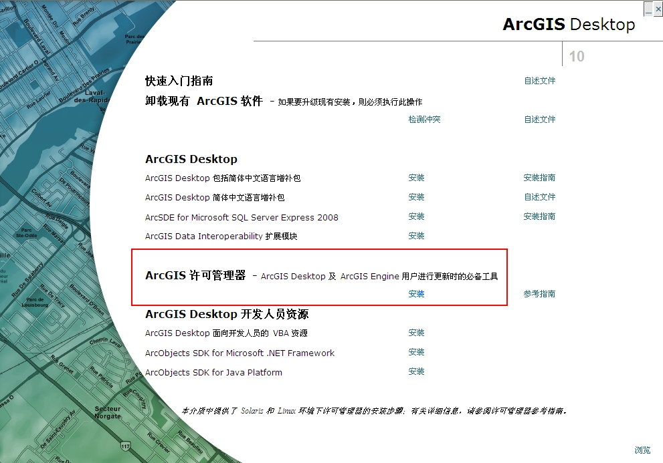

完成后在License Server Administrator程序中停止服务器的运行；

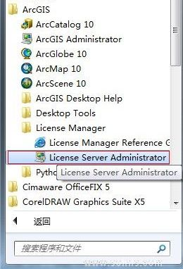

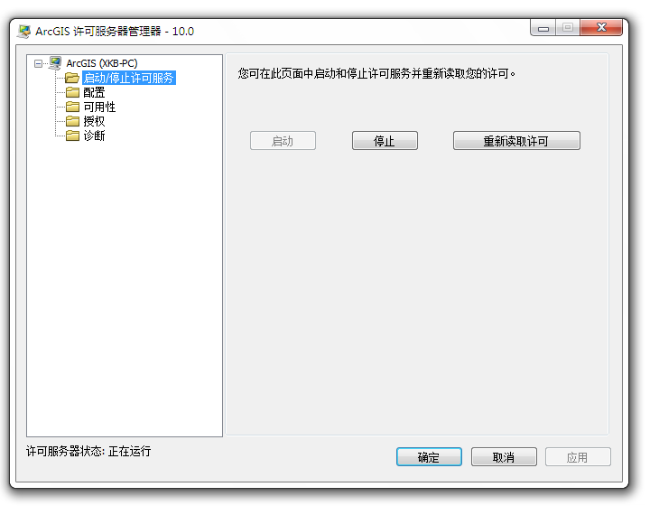

2、接下来点“ArcGIS Desktop 包括简体中文语言增补包”的“安装”，安装ArcGIS Desktop中文版；

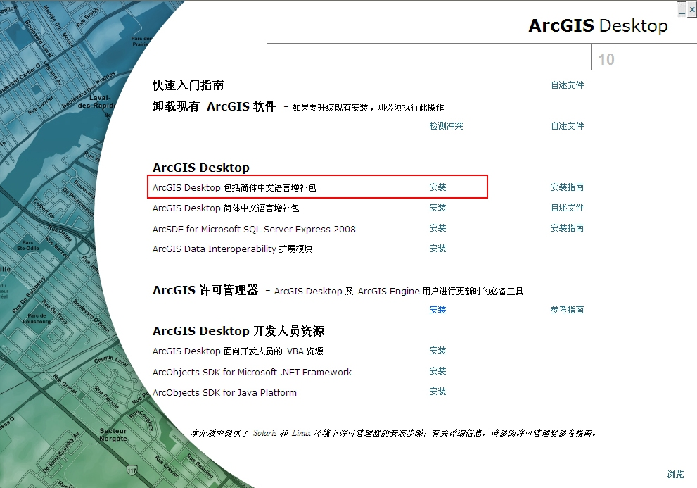

3、打开注册机，注意：主机编号可以不改，选择好过期时间和版本号（与你所安装的版本一致）；点“所有”授权所有功能；

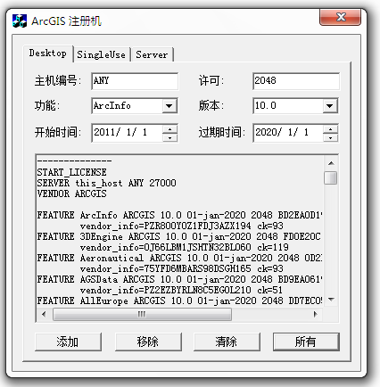

4、全选框内的许可文件内容，复制，新建一个文本文档，粘贴这些文字，将“this\_host”替换为本地计算机的名称（计算机名称必须是英文名字），另存文件为service.txt；把生成的service.txt复制到安装目录的\License10.0\bin\文件下，替换同名文件service.txt。

5、在开始>程序>ARCGISLicense Manager打开License Server Administrator，启动服务。



6、打开ArcGIS Administrator，选择ArcInfo（浮动使用），点“desktop”，将“许可管理器”中的Not\_set改成localhost；

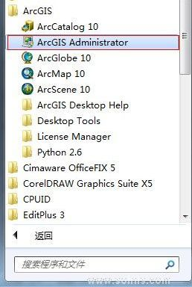

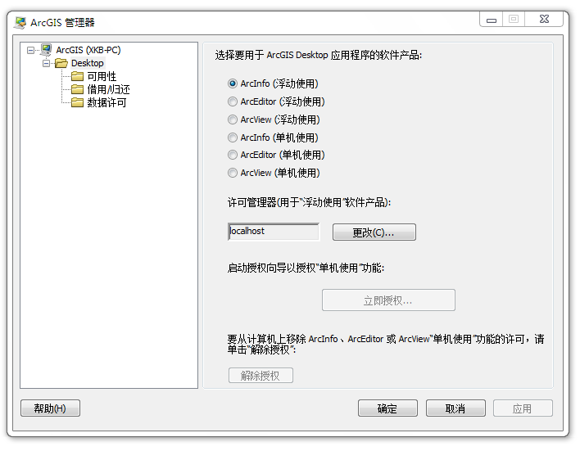

点“可用性”可以查看授权情况。

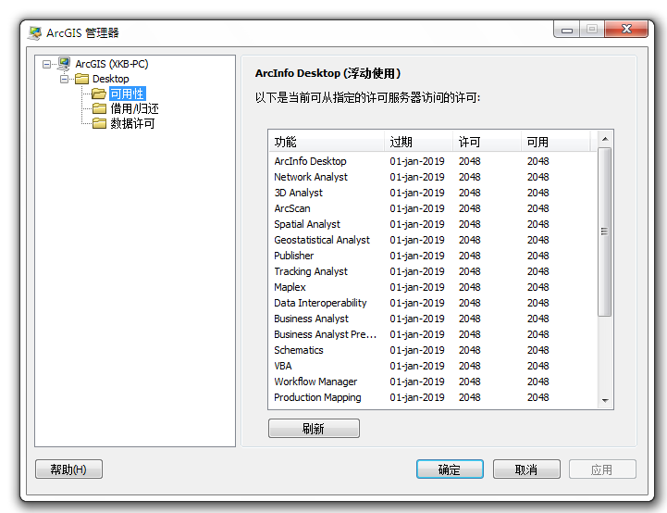

如果看不到授权情况，可在License Server Administrator中按照停止，启动，重新读取许可 这三个顺序分别点击按钮，看到下方正在运行，说明许可文件已经能够进行使用。

[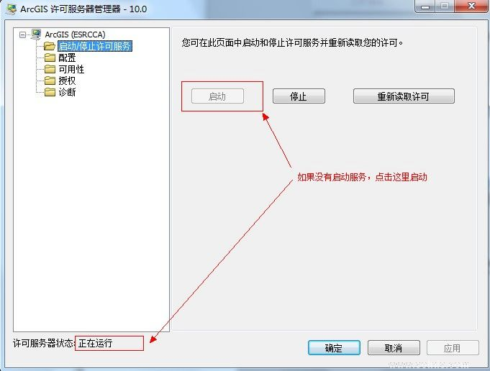](http://www.solnis.com/download.asp?id=29)

## ArcGis Server 10 .Net版安装及配置教程

安装ArcGIS Server

启动IIS服务

.NET版需要IIS服务器，所以事先要启动IIS服务

开始-控制面板-程序和功能

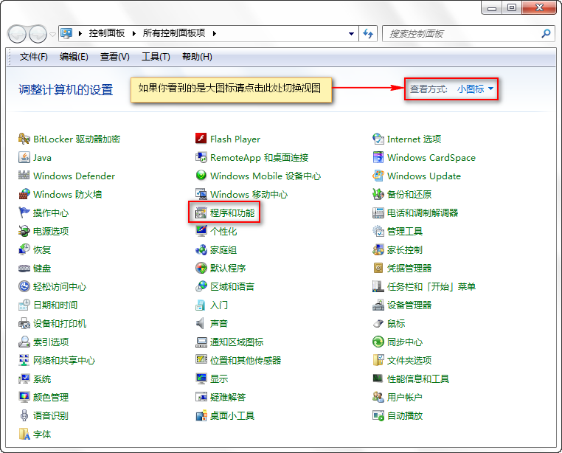

再点击“打开或关闭Windows功能”

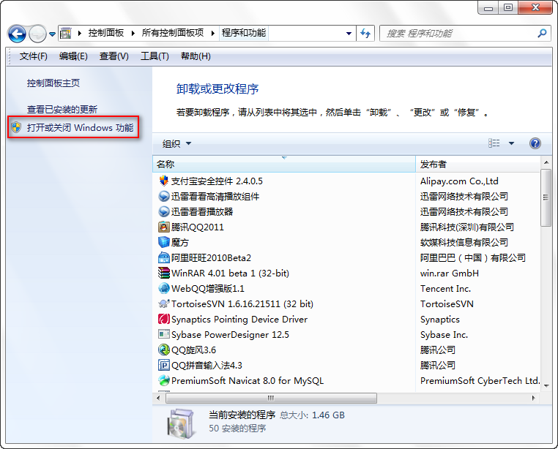

防止缺少组件，与IIS相关的项目全部勾选即可，如图

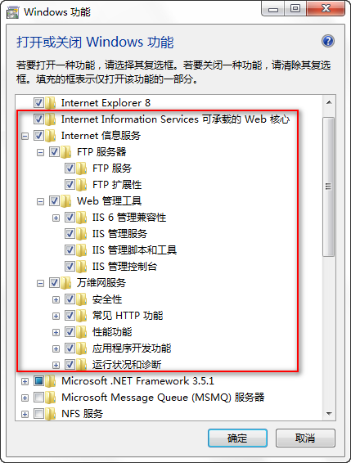

安装GisServer

双击“ESRI.exe”进入安装选择界面

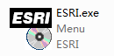

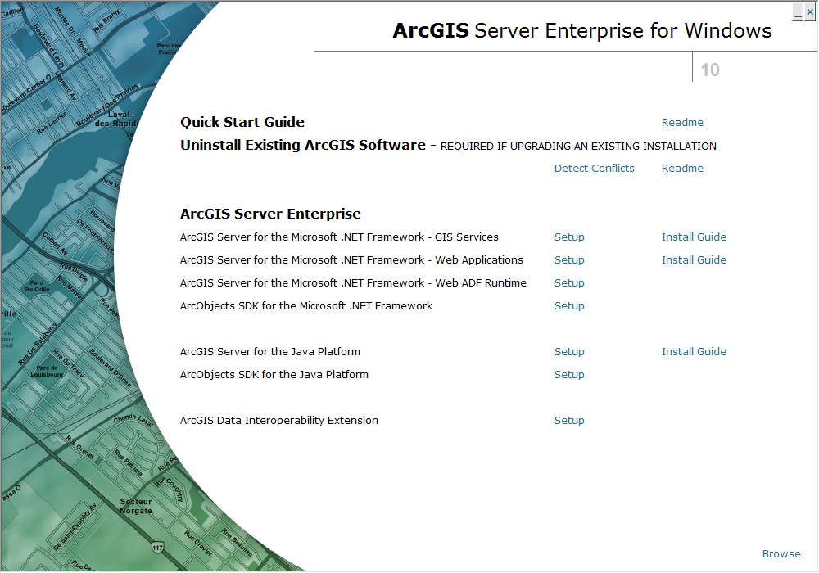

选择.NET平台版本，点击“Setup”，进行安装

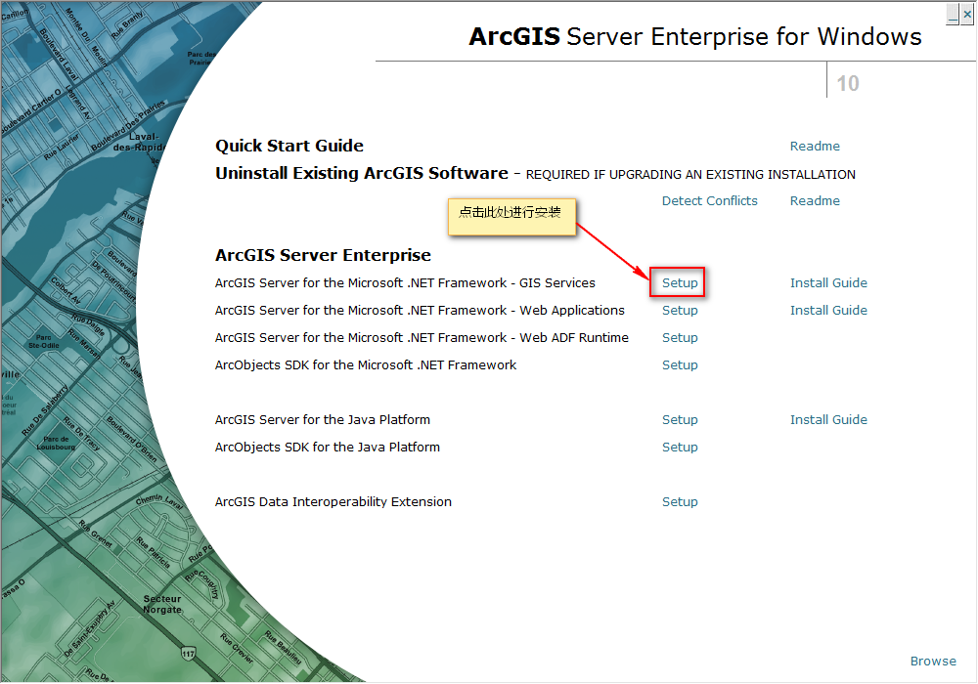

看到欢迎界面后，点击“Next”

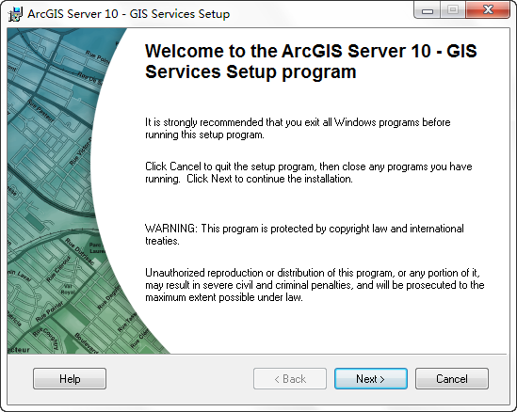

接受许可，点击“Next”

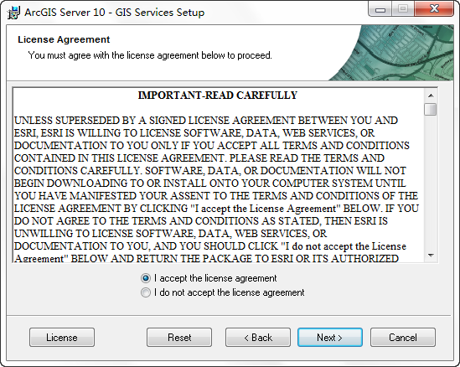

默认安装到C盘，也可以修改成其他磁盘，最好默认，点击“Next”

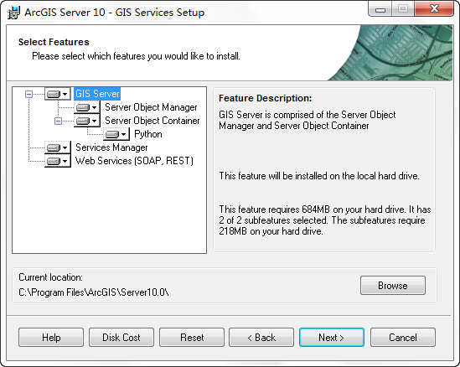

选择Python的安装目录，默认即可，点击“Next”

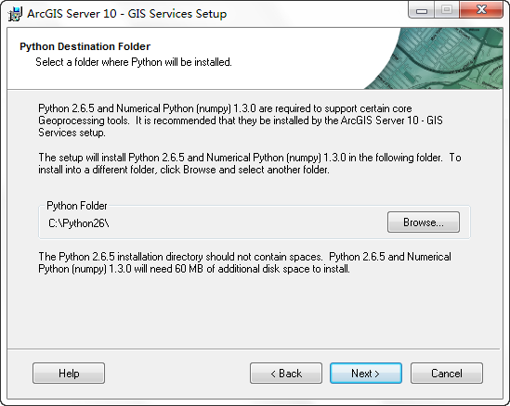

默认，点击“Next”

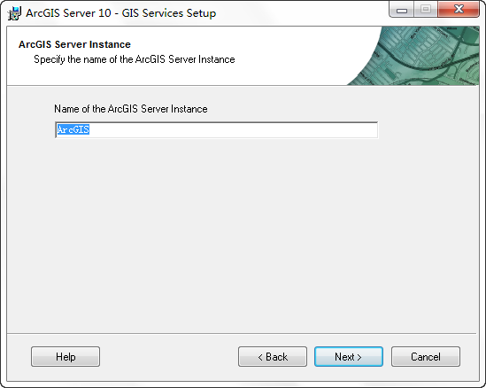

安装程序自动重启IIS，点击“Next”

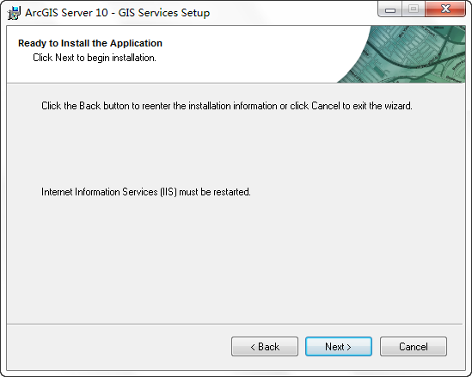

安装中，安装比较耗时，慢慢等待

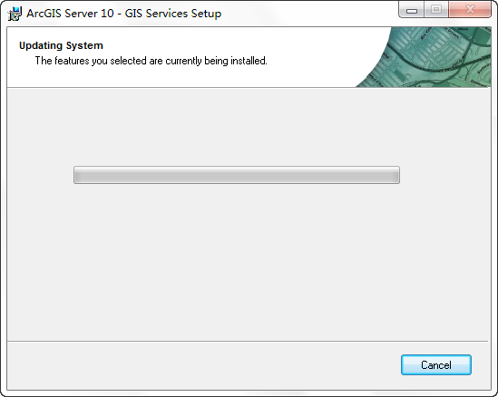

安装过程中

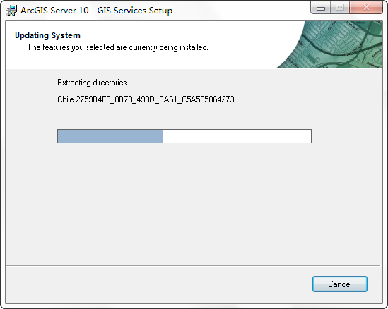

安装完成！点击“Finish”

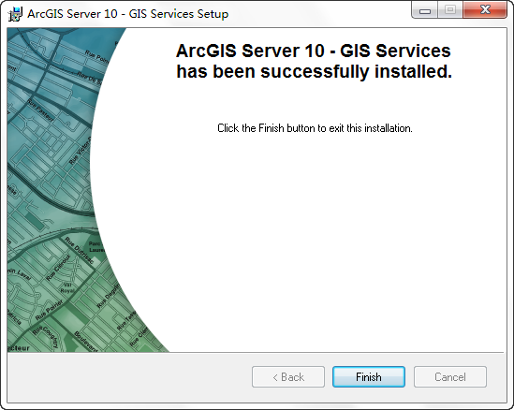

进入Post安装欢迎界面，点击OK，立刻配置，也可以暂时不配置

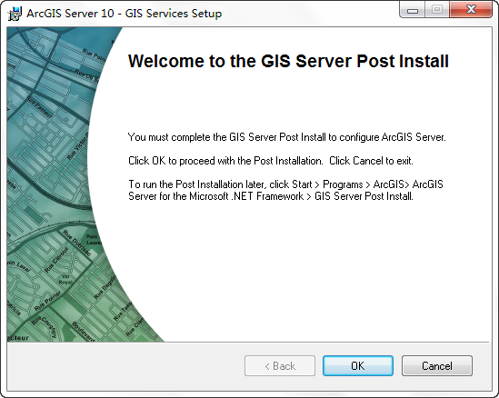

默认，点击“下一步”

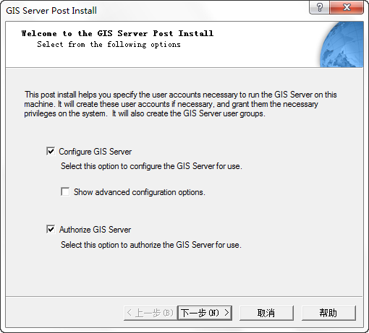

输入SOM(Server-Object-Manager)和SOC(Server-Object-Container)的密码，记住密码，推荐使用arcgis（比较好记），完毕后点击“下一步”

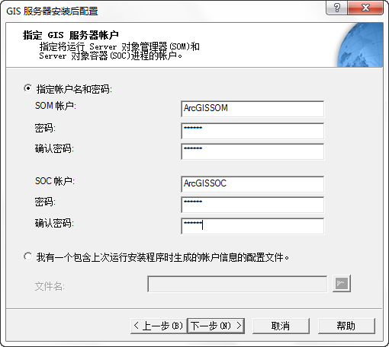

指定WebServices账户密码，也建议使用arcgis，ArcGIS处于安全性考虑为所有的服务都创建了自己的系统账户，完成后点击“下一步”

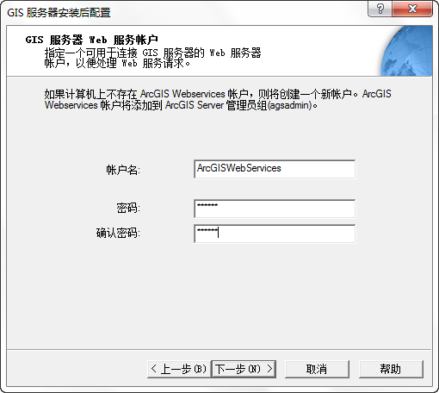

此步用来指定arcgis服务器的目录，将来的地图缓存、输出文件等都会在该目录下，默认即可，点击“下一步”

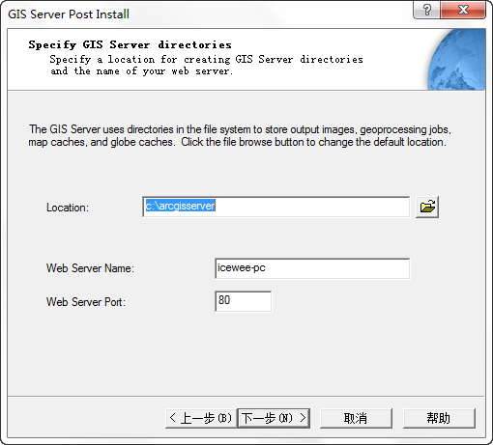

默认，点击“下一步”

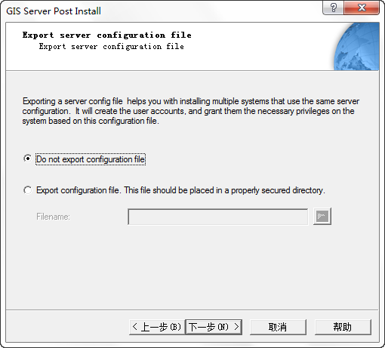

点击“Install”

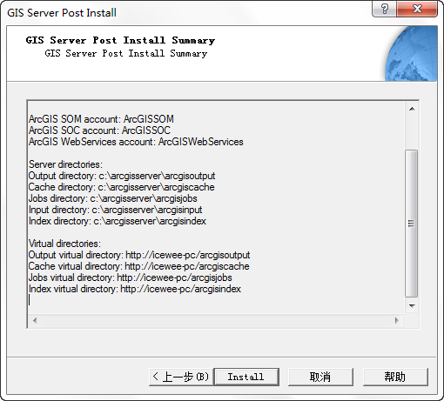

点击“Next”

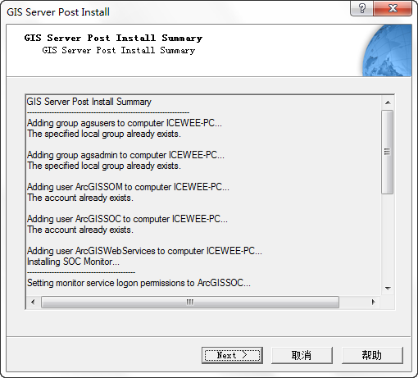

此步要选择授权许可证，首先选择第3个单选钮，再点击“Browse”选择授权许可证文件，选择完毕后点击“下一步”

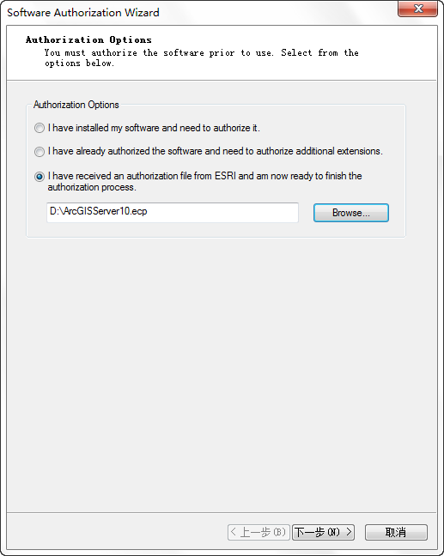

列出了我们被授权的全部功能，点击“完成”，完成了ArcGIS Server For .NET版的安装

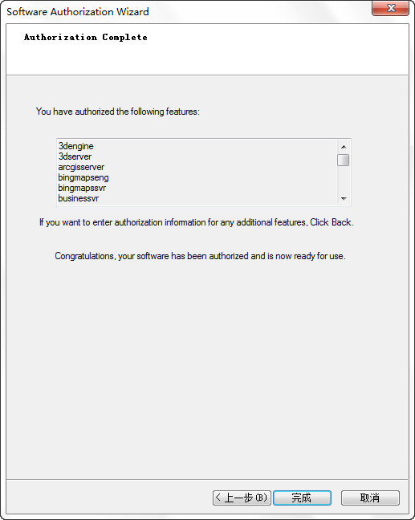

到这里ArcGIS Server 10 For .NET版就安装完成了，安装后系统多了几个账户，可以执行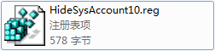将它们隐藏，如果你修改了账户名，那么你要用记事本打开它进行修改后再执行

**发布地图服务**

入口：开始-所有程序-ArcGIS- ArcGIS Server for the Microsoft .NET Framework- ArcGIS Server Manager

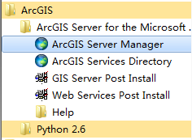

进入管理登陆界面，请注意用户名的输入，格式：计算机域\arcgismanager，密码就是在Post安装的时候指定的，如果你听了我的建议那么应该是“arcgis”，反之是你自己的密码，输入完毕后点击“Log In”

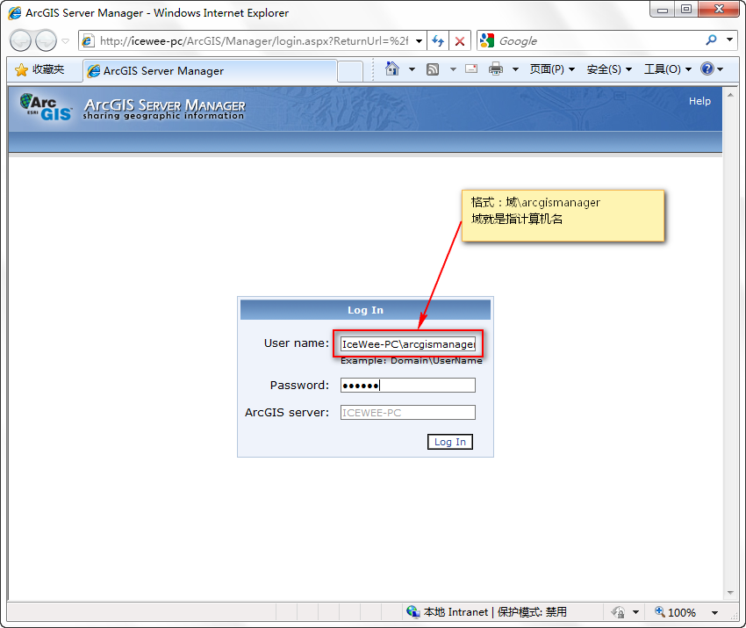

登陆后的界面

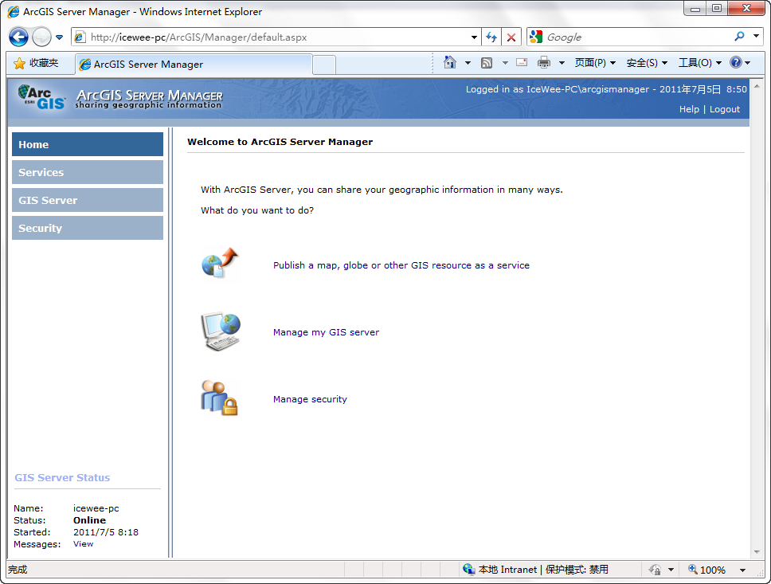

点击“GIS Server”下的“Host machines”，可以看到有一条记录，就是当前机器 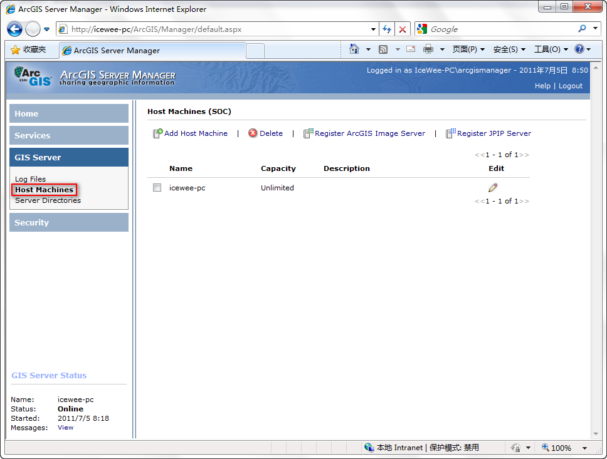

点击Services下的Manage Services，出现如下错误！这个错误有点误导人，服务都已成功启动，原因是我们当前的登陆用户“arcgismanager”不在用户组“Administrators”中，权限太低导致，解决方法就是把它加入到“Administrators”用户组中

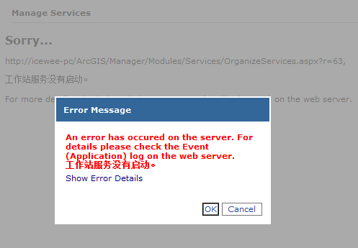

开始，右键点击“计算机”-管理

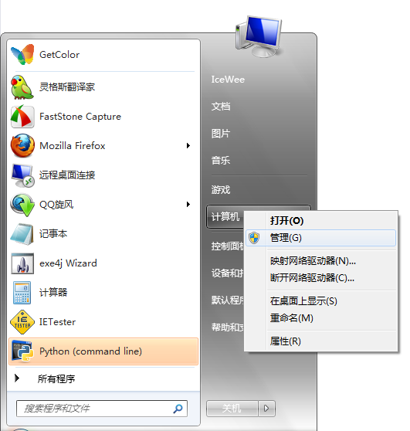

系统工具-本地用户和组-组

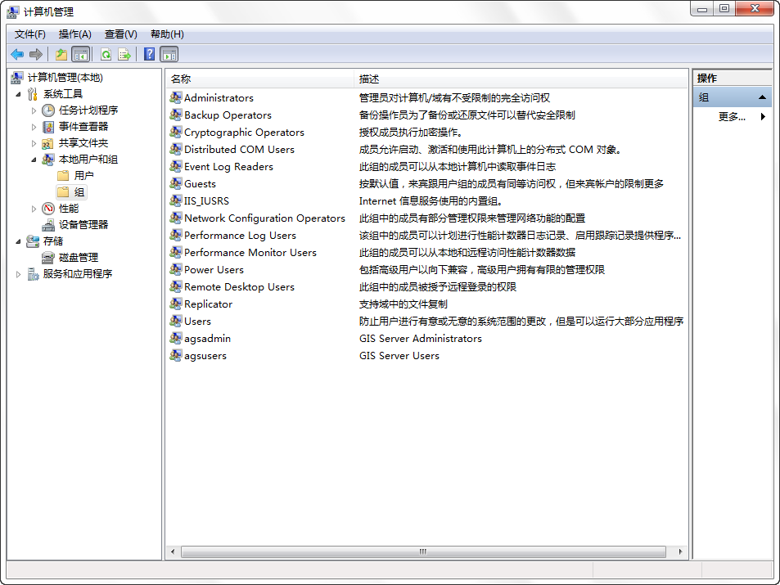

可以将当前登陆用户添加到“agsadmin”和“agsusers”两个组中，那么以后就可以使用系统登陆用户进行发布地图服务了，不过这里我说是将“arcgismanager”添加到“Administrators”组中。

右键“Administrators”，选择“添加到组”

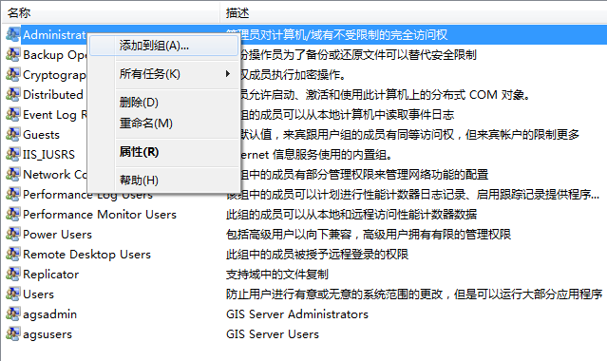

我们看到该组下确实没有“arcgismanager”用户的踪影

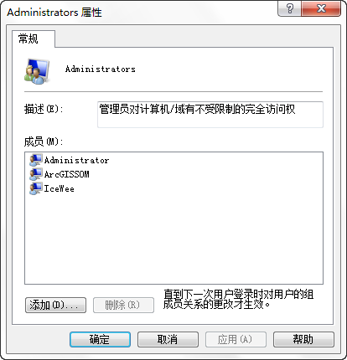

点击“添加”，弹出对话框中输入“arcgismanager”，完成后点击“检查名称”，系统自动不全域，如图，点击“确定”完成操作

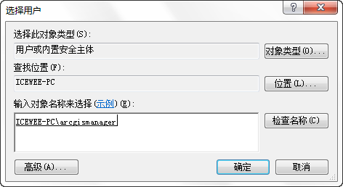

回到ArcGIS Server Manager界面，再次点击“Manage Services”，返回结果

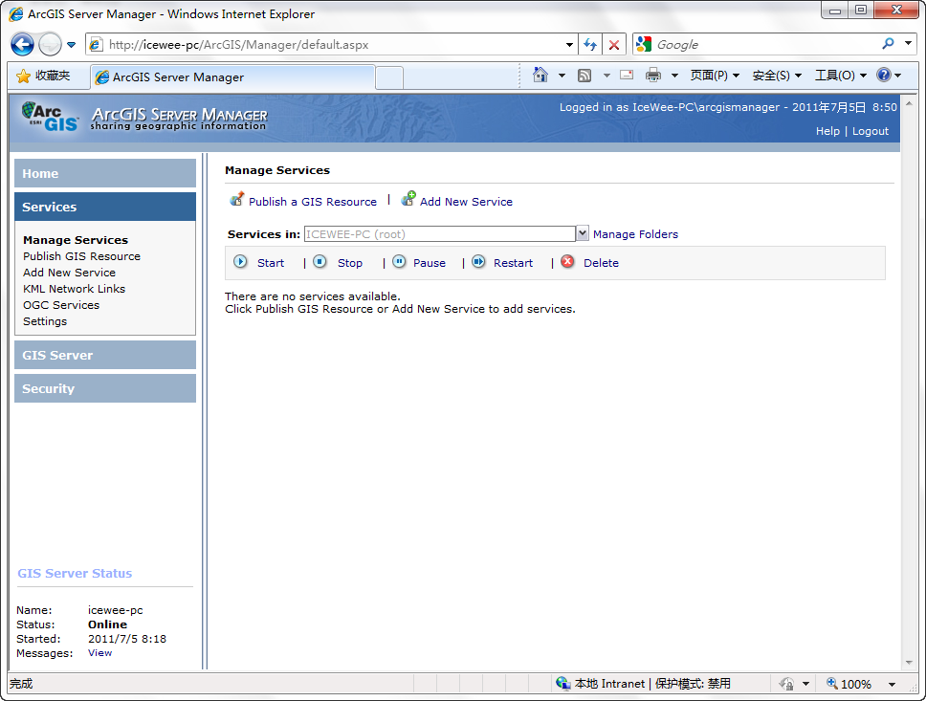

可以看到服务是空的，现在我们就发布一个地图服务

（假定地图文件处于“C:\ ArcIMS\MAP”目录下）

点击“Add New Service”，在新页面输入服务名，选择“Map Service”，描述可选，点击“Next”

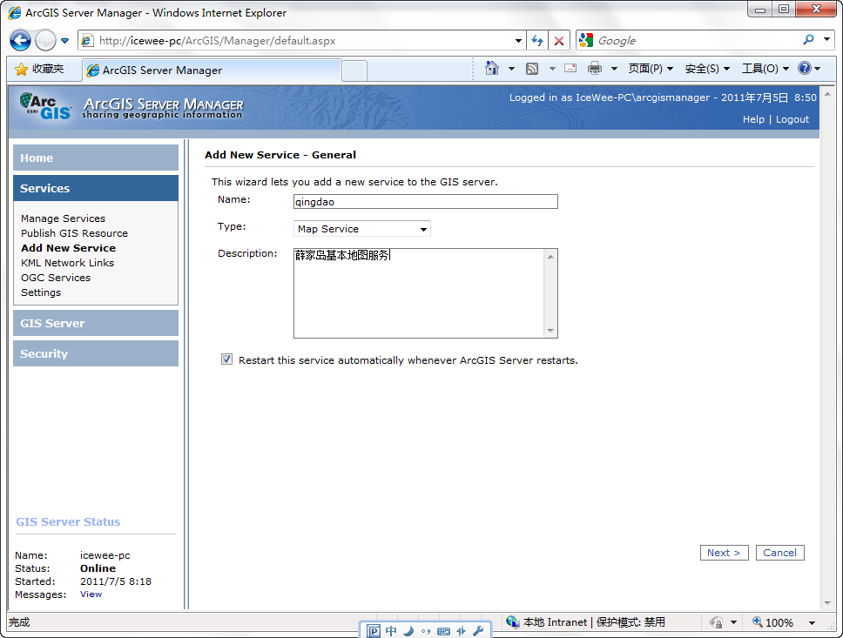

该页面只需要选择地图文件，其他全部默认即可，点击浏览文件小图标

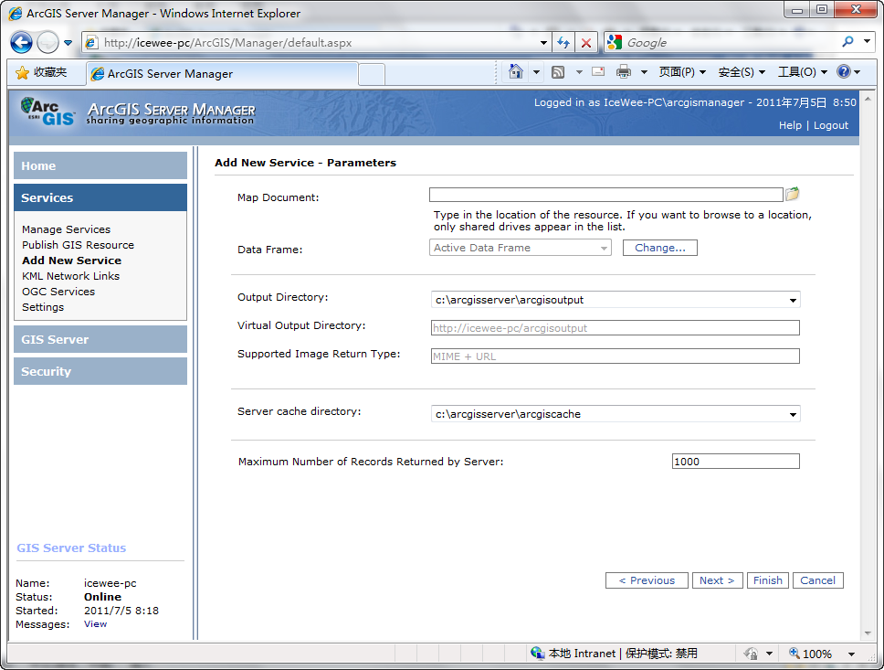

弹出遮罩框，双击下面的共享式“\\ICEWEE-PC”，你的机器会显示当前计算机名

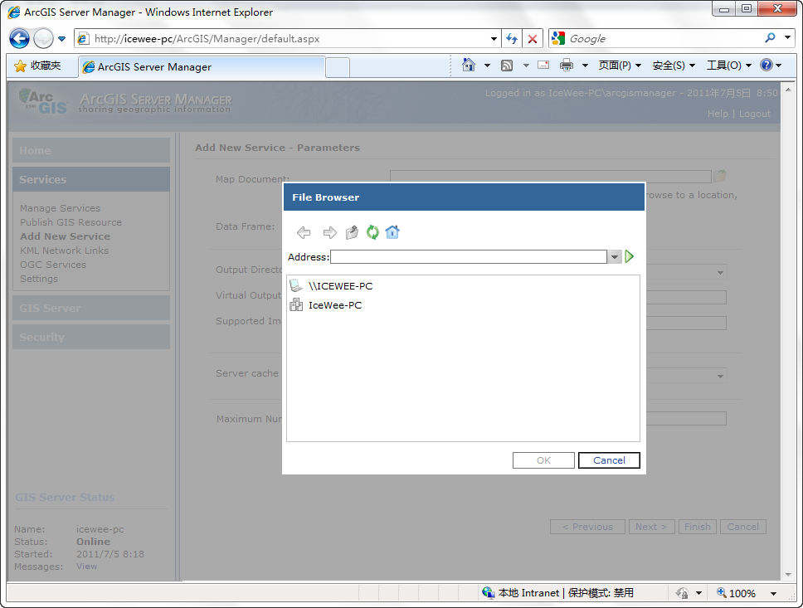

但过了1分钟左右就返回如下错误，该错误的出现是由于地图文件目录没有网络共享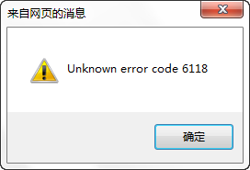

解决方法：

将地图文件目录（C:\ArcIMS）设置成共享，共享给用户组“Administrators”



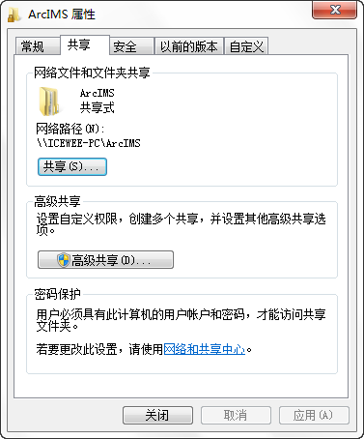

回头再双击“\\ICEWEE-PC”，就可以看到刚刚共享的地图文件目录了

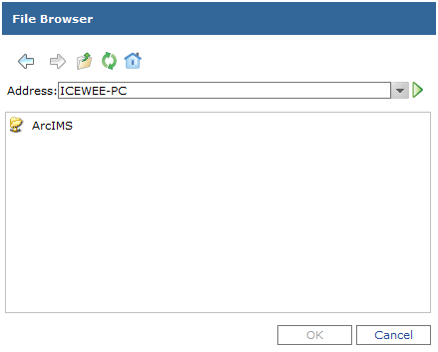

一直进入到有MXD文件的目录下，选择“qd.mxd”，点击“OK”

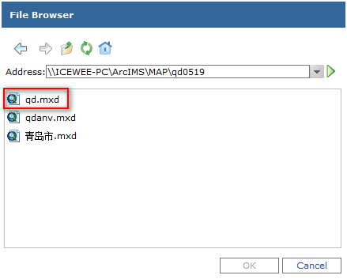

选择完成，点击“Next”

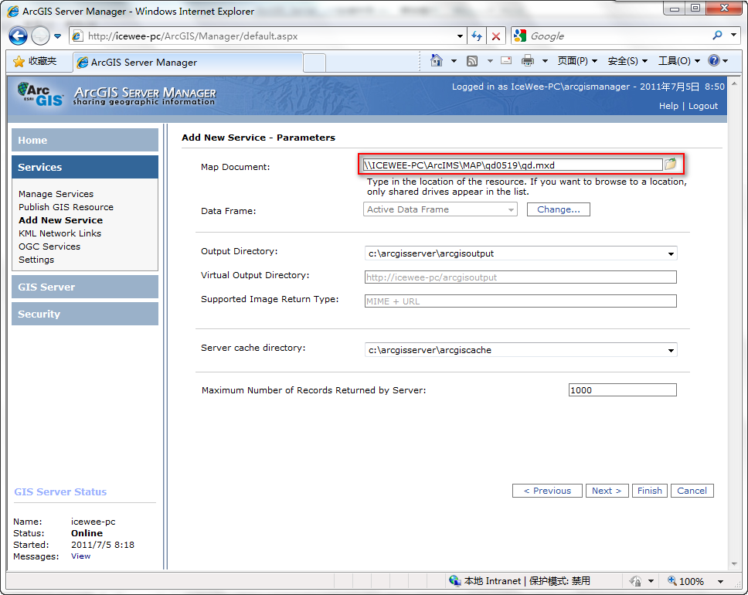

默认，点击“Next”

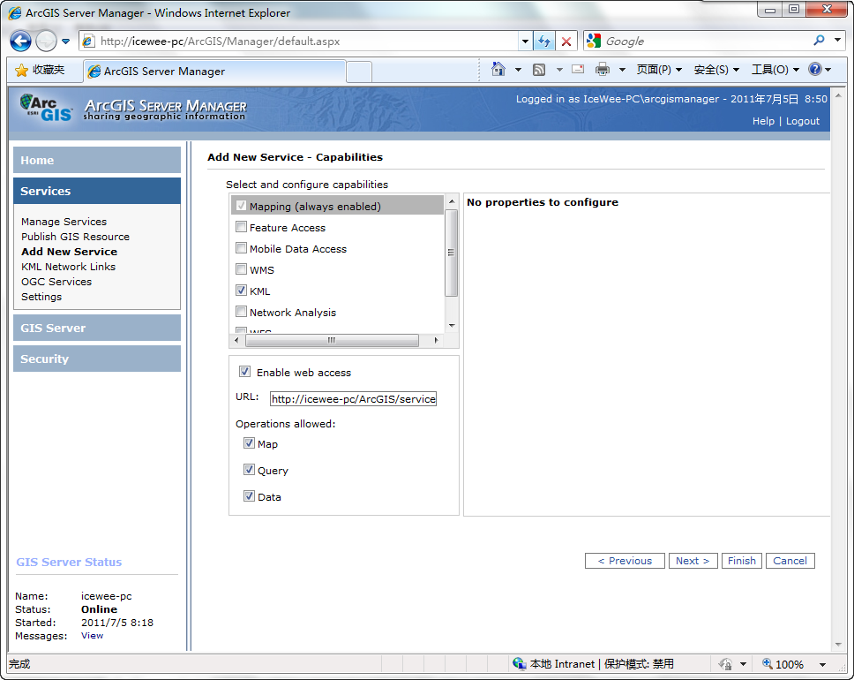

此界面是设置服务池，最少实例数和最大实例数，暂时默认，点击“Next”

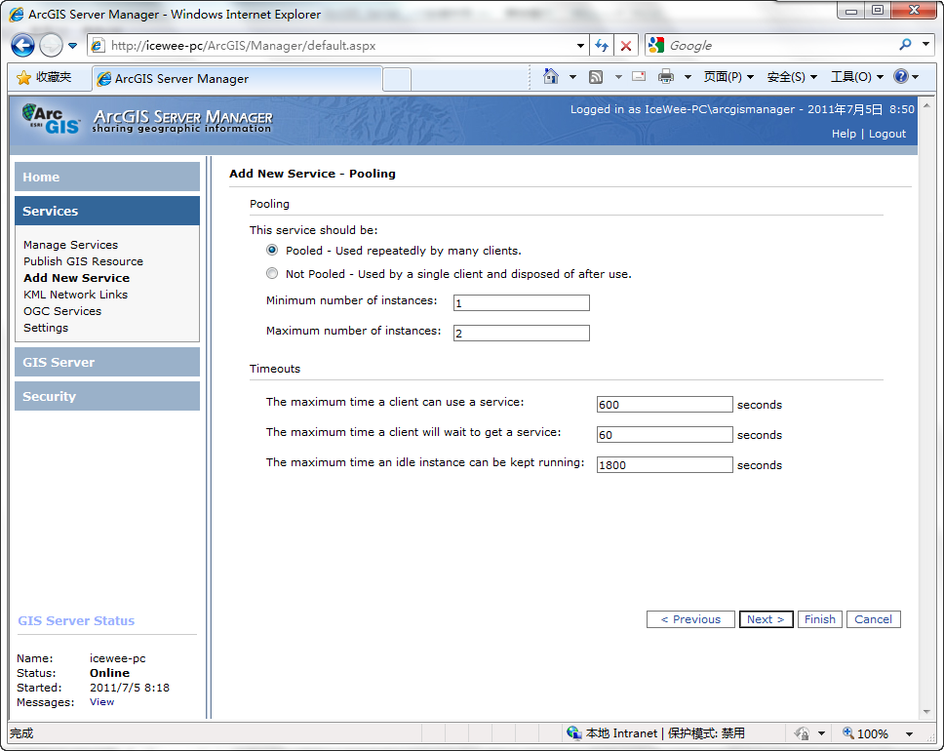

默认，点击“Next”

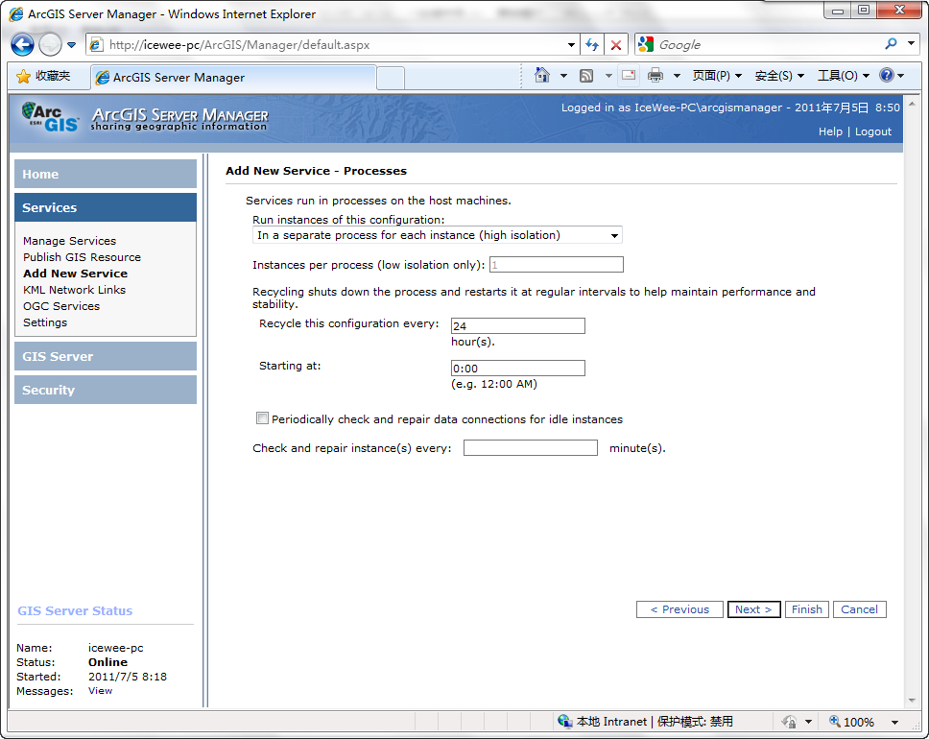

地图服务信息预览，点击“Finish”

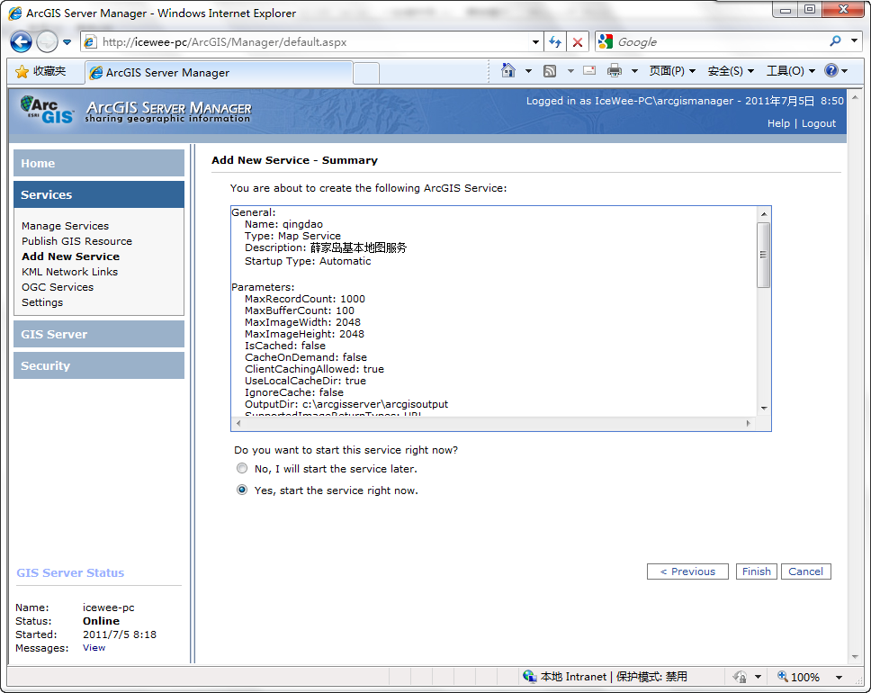

马上返回如下错误，即服务没有启动，导致该错误的原因是由于SOC账户没有访问地图目录的权限

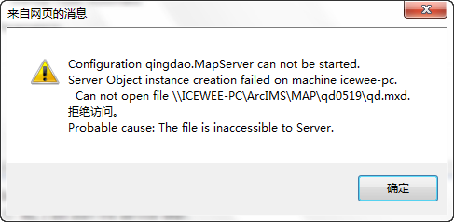

解决方法：

将地图目录赋予agsusers用户组读取的权限

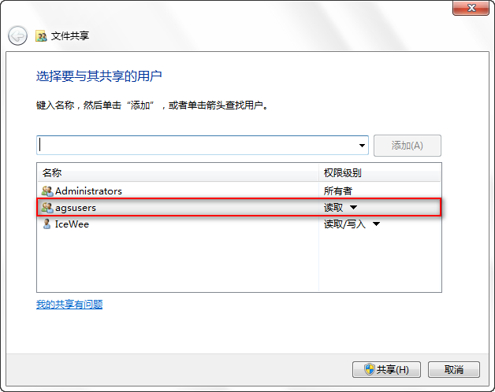

启动地图服务“qingdao”，成功启动！

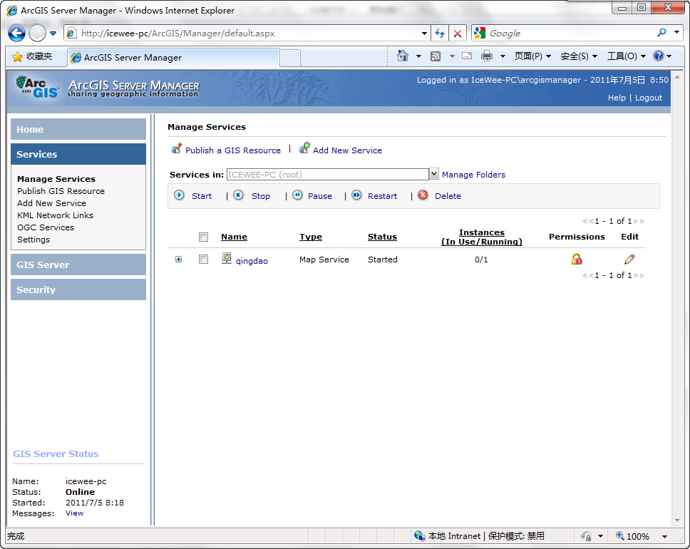

点击服务前的“+”号，如果可以看到地图缩略图，那么证明该地图服务已经发布成功

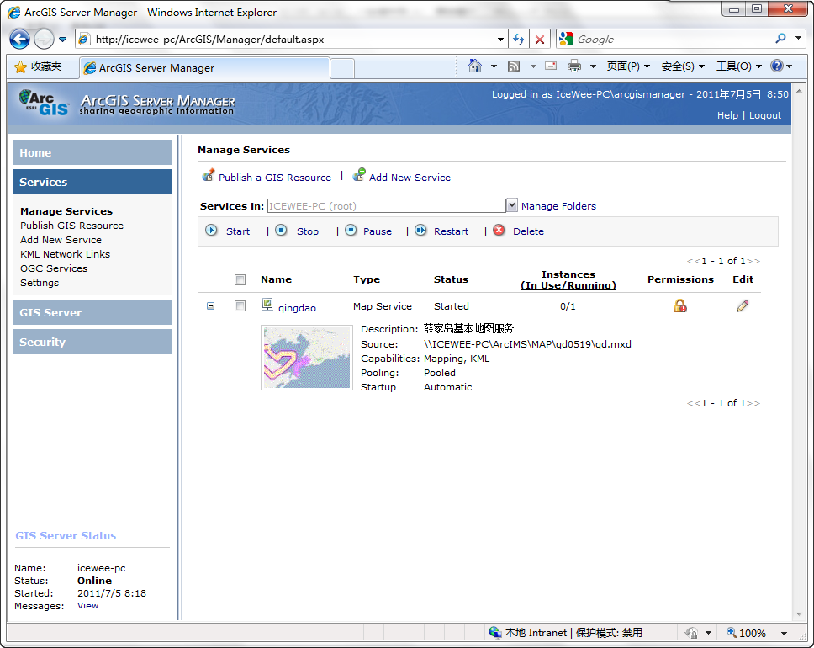

要使用缓存图片（瓦片），还需要编辑服务，点击“小铅笔”图标编辑服务

## ArcSDE for Oracle 10g的安装步骤以及配置

前面都是一帆风顺，直接next，安装完毕，后面相关的配置以及需要注意的细节问题会在后面提示，希望安装成功！

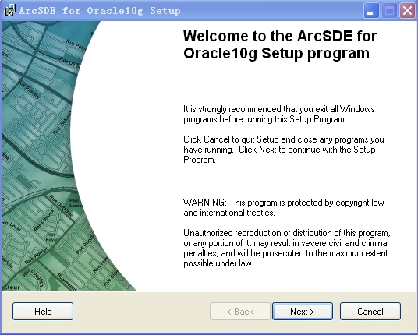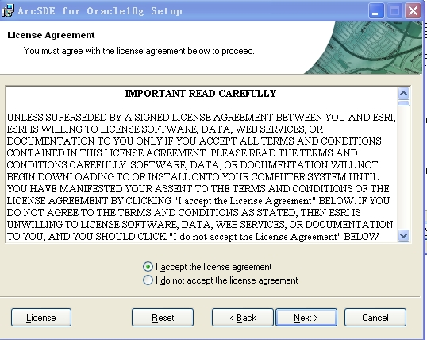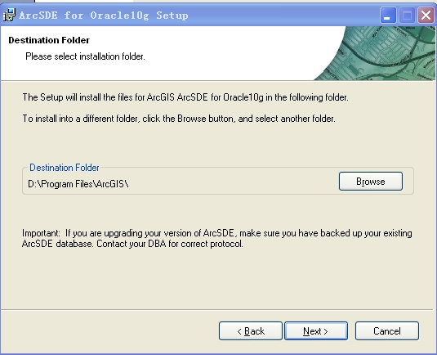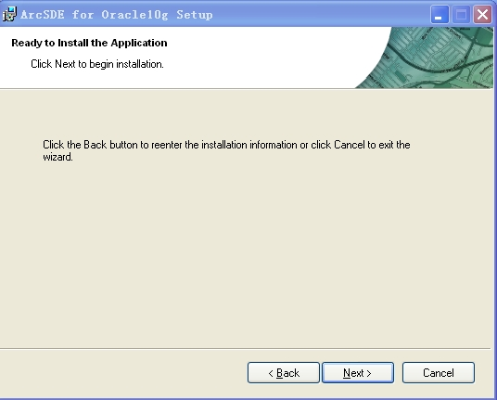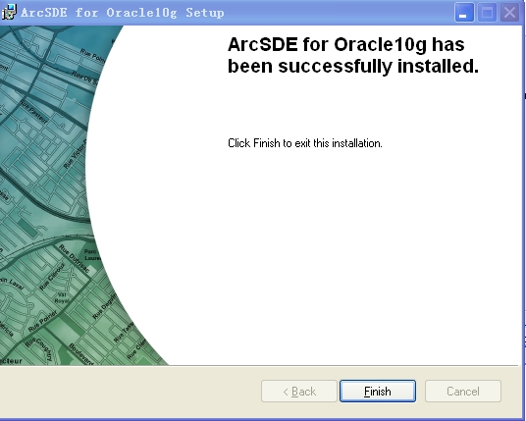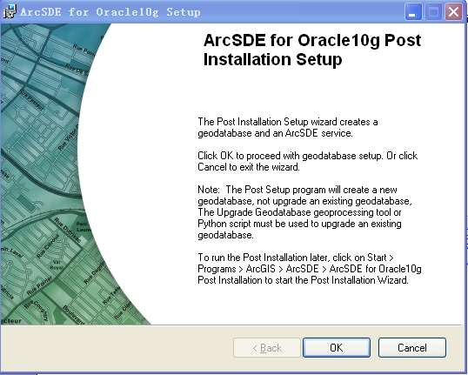

从这里开始就要注意一些细节问题，首先选择默认的Complete点击next

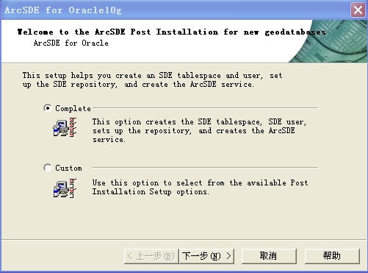

注意：这里填写的是sys的密码，下面这个net service name是oracle的服务名称

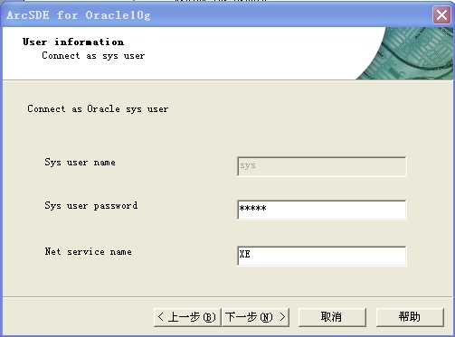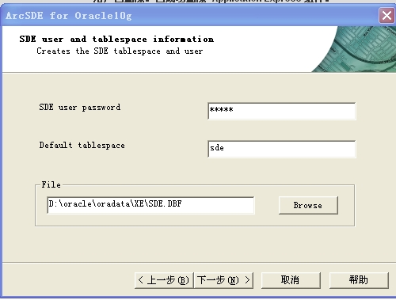

这里大家要小心：SDE user password 可以任意写，这里写得就是oracle中sde用户的

密码。Default tablespace 就是默认的表空间

第一次安装。可能只写SDE user password就可以其他的默认

第二次安装。按照第一步的操作方式可能会报错误。可能会说Browse里面的sde.dbf文件无效。解决办法。登陆oracle 的system用户，来创建表空间

create tablespace sde

datafile'D:\oracle\oradata\XE\sde.dbf'

size 300m

autoextend on next 100m

maxsize unlimited

logging online permanent;

create tablespace创建表空间

sde表空间名称

datafile默认文件位置

size表空间大小

autoextend on next 100m：自动扩展表空间100m当原始空间使用完时maxsize unlimited无限制大小

logging online permanent永久在线记录

然后点击下一步

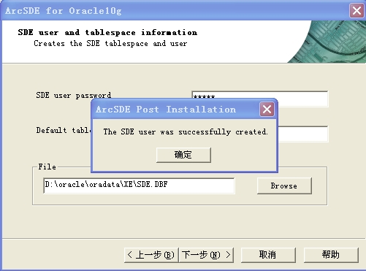

点击确定

点击下一步

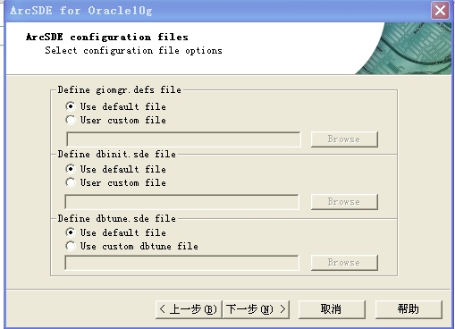

选择默认

点击下一步

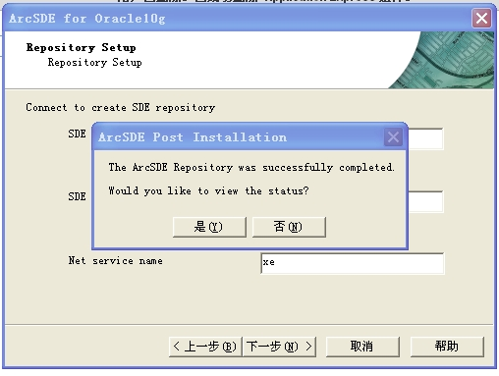

出现这个页面后点击是

下一步

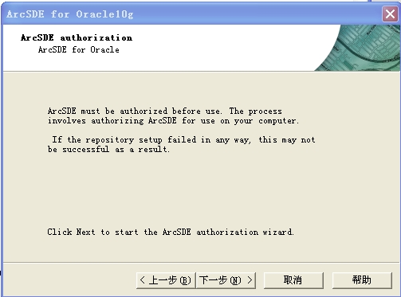

下一步

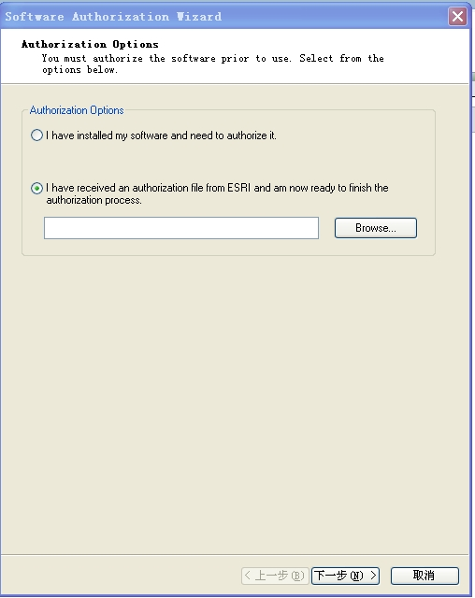

把sde.ecp（授权文件）导入

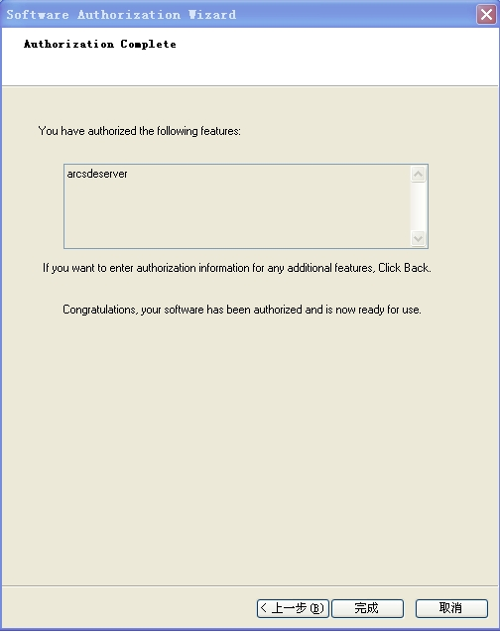

完成

下一步

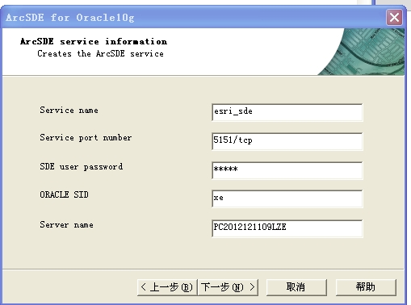

下一步

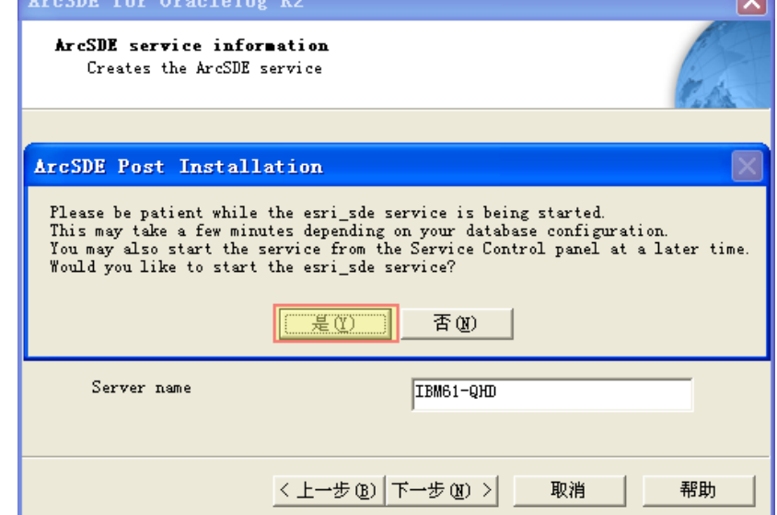

安装程序提示启动ArcSDE服务会需要一点时间，点击是确认启动

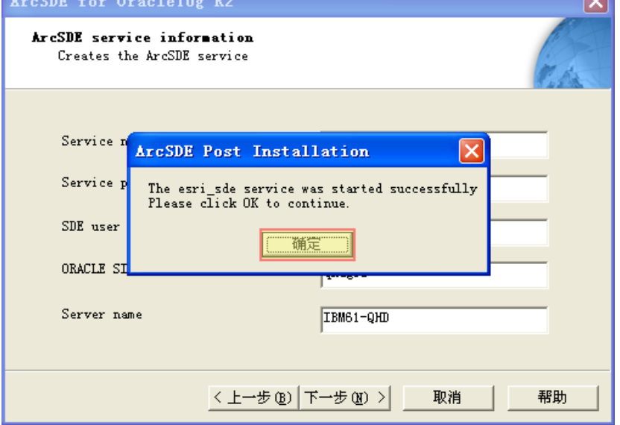

安装程序提示服务启动成功继续点击确定完成安装

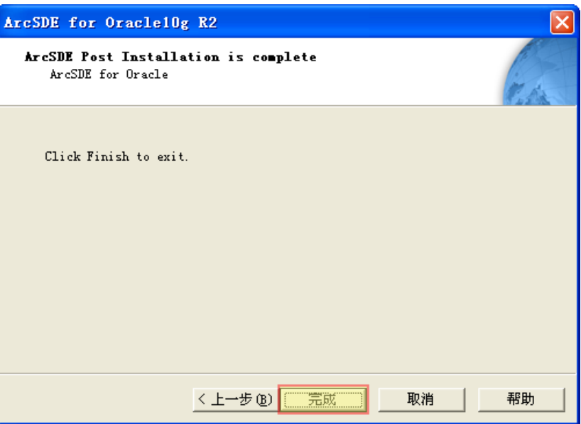

希望大家安装成功。

## SDE数据导入

1. 在ArcCatalog中添加空间数据库连接，在客户端打开ArcCatalog：

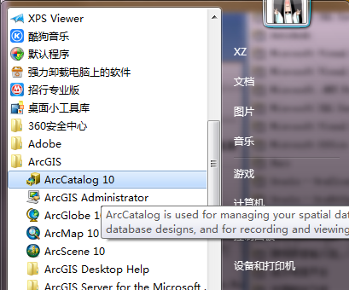

ArcCatalog界面如图：

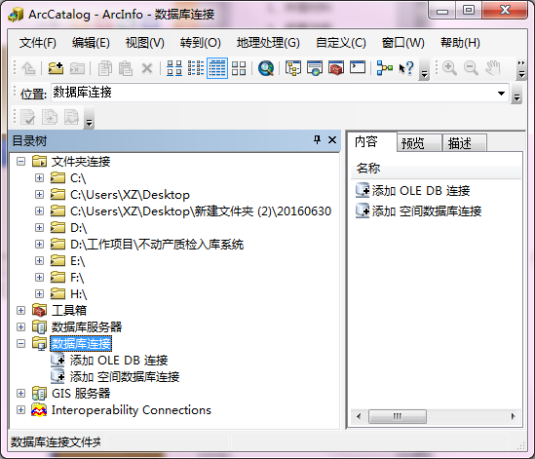

1. 在ArcCatalog中找到双击，如图：

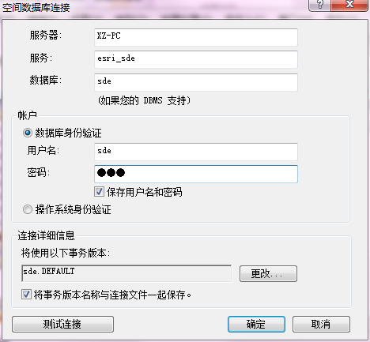

注：密码就是安装的时候用户设置的密码，其他选项为默认值

连接测试：配置完成后点击左下角测试连接如图：

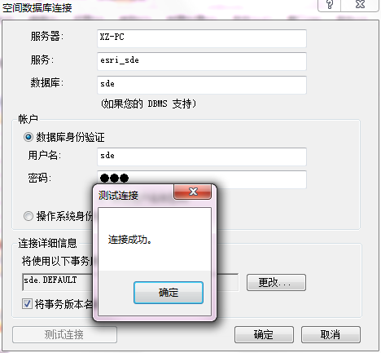

连接成功！

1. 导入数据

导入数据其实很简单，右键->连接。右键

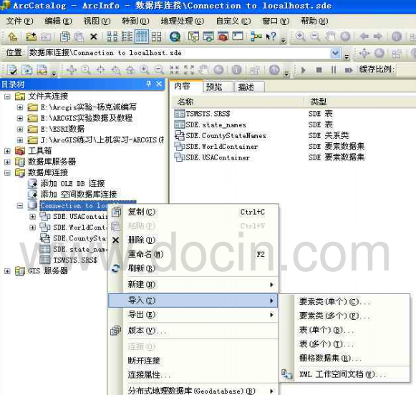

点击导入下的子菜单，系统自动弹出下图，在输入要素类选项中输入任意字段：

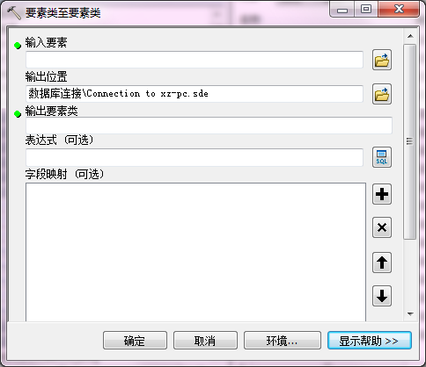

然后点击确认，完成导入。

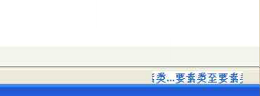

## ArcGIS Desktop 10.2安装教程

**方法/步骤**

**步骤1**

关于下载地址说明：

1.  如果只是使用arcgis软件，推荐选择下载中文版desktop(中文包可以不安装)。然后直接setup安装，完了再安装LicenseManager，破解的步骤相同的。

2. 官方版ISO镜像（4.7G）包含arcgis desktop软件、二次开发软件等一些列套件，各个组件是单独的安装程序，如果不做二次开发的话，其他组件100%不会用到（我们需要的只是4.7G中的两个安装程序，详见步骤6）。

 4.7G官方版和1.6G的desktop版的区别：不是精简版和完整版的区别。1.6G是我们从ISO中单独保存了desktop和license文件，方便存储和拷贝。（因为其他组件用不到哈，，，）

3. 下载链接经常失效，原因未知，还望见谅。

4.  这里用的是4.7G镜像英文版安装，之后安装的中文包

     如果你的是desktop中文版版本，直接setup安装即可，安装方法一样

**步骤2**

arcgis 安装需要最低 .net framework 3.5 的支持

对于win7，win8系统，已经自带 .net framework 4.0，无需安装

xp系统则需要到网上下载安装，建议从官方网站下载安装

**步骤3**

对于单独下载desktop的用户，可以直接跳到第六步

因为需要选择安装的东西，已经单独存放出来了，一共两个文件夹，在每个里面找到setup安装即可，后面步骤完全一样的。

这个地方的目的，就是从4.7G整套中选择我们需要的组件安装。

用虚拟光驱打开文件 ArcGIS\_Desktop\_102\_134924.iso（也可以直接用压缩软件解压）

你会看到文件目录如下：

双击运行ESRI.exe

[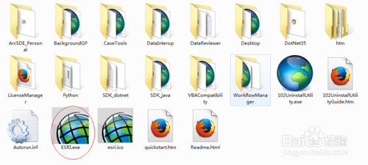](http://jingyan.baidu.com/album/fc07f98911b66912ffe5199b.html?picindex=2)

**步骤4**

运行后界面如下所示

[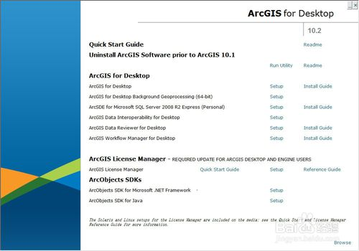](http://jingyan.baidu.com/album/fc07f98911b66912ffe5199b.html?picindex=3)

**步骤5**

arcgis 安装的所有组件必须是相同的版本的（安装版本的实验数据也是不兼容的）；

所以在安装前必须进行检测，使用 卸载之前版本/run Utility，进行卸载之前版本；

这种方法比360卸载或者程序管理器自带的卸载工具更有效，建议直接用该工具卸载。

想我的电脑没有之前版本所以是检测不到的。

[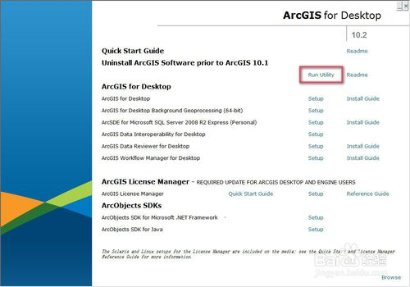](http://jingyan.baidu.com/album/fc07f98911b66912ffe5199b.html?picindex=4)

[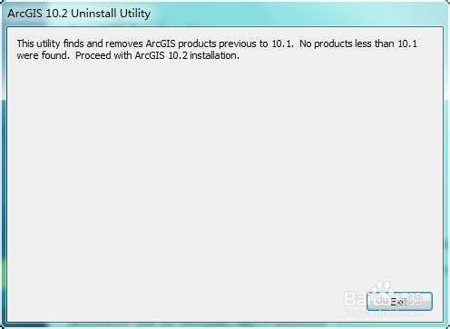](http://jingyan.baidu.com/album/fc07f98911b66912ffe5199b.html?picindex=5)

**步骤6**

安装LicenseManager，关于License的安装路径一般默认即可，因为很小的，装C盘也无所谓了，当然了自己改了也可以的，但是不建议；

注释：很多人在网上说必须先安装LicenseManager 后安装desktop，其实这两个的先后顺序无所谓的，只是License的安装时间较短，所以一般先安装，之后安装desktop；

[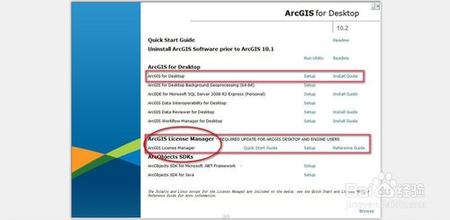](http://jingyan.baidu.com/album/fc07f98911b66912ffe5199b.html?picindex=6)

[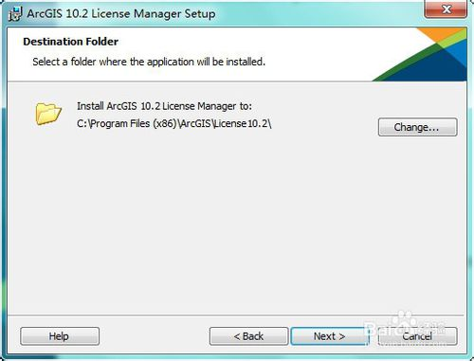](http://jingyan.baidu.com/album/fc07f98911b66912ffe5199b.html?picindex=7)

[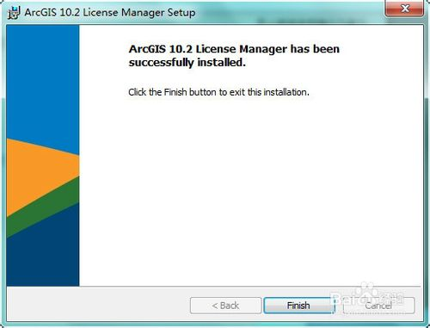](http://jingyan.baidu.com/album/fc07f98911b66912ffe5199b.html?picindex=8)

**步骤7**

License安装完成后必须先停止服务，然后安装desktop

从开始菜单找到ArcGIS-->License Manager-->License Server Administrator,然后如图停止服务

[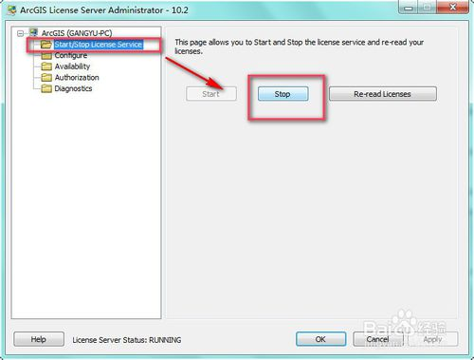](http://jingyan.baidu.com/album/fc07f98911b66912ffe5199b.html?picindex=9)

**步骤8**

1.安装desktop，基本上是一路下一步，选项说明如下

2.尽量选择完全安装，这样所有的工具都能用，尤其是空间分析的

3.路径建议自己制定，挺大的，不建议放C盘

4.一会之后又出现python的路劲选择，建议默认，自定义也行，这个无所谓另外

5.这个时间很长，需要耐心等待，之后后出现完成界面，点击finish

[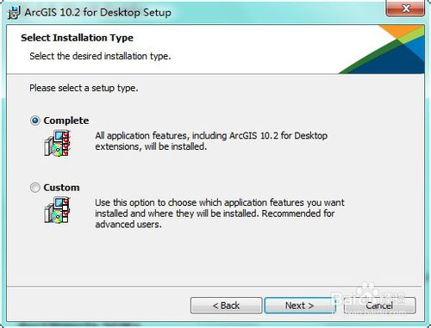](http://jingyan.baidu.com/album/fc07f98911b66912ffe5199b.html?picindex=10)

[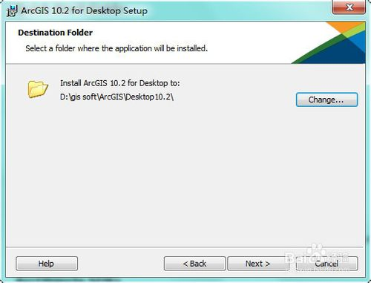](http://jingyan.baidu.com/album/fc07f98911b66912ffe5199b.html?picindex=11)

[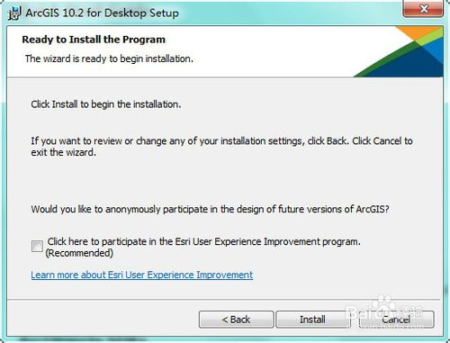](http://jingyan.baidu.com/album/fc07f98911b66912ffe5199b.html?picindex=12)

[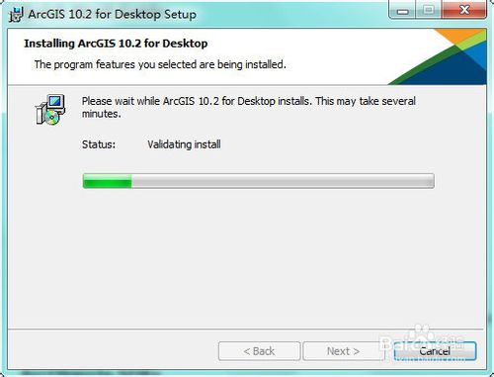](http://jingyan.baidu.com/album/fc07f98911b66912ffe5199b.html?picindex=13)

[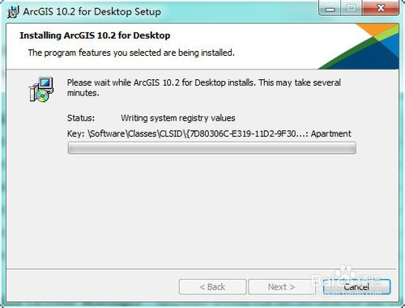](http://jingyan.baidu.com/album/fc07f98911b66912ffe5199b.html?picindex=14)

[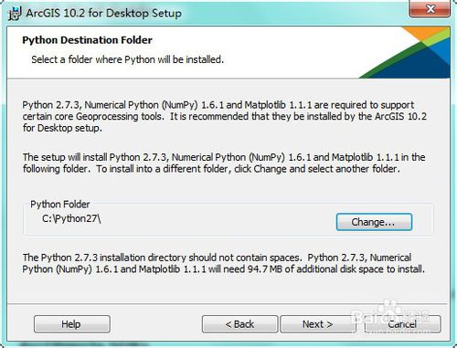](http://jingyan.baidu.com/album/fc07f98911b66912ffe5199b.html?picindex=15)

[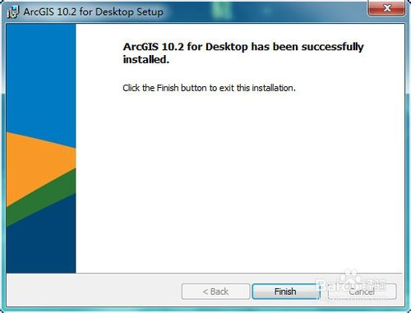](http://jingyan.baidu.com/album/fc07f98911b66912ffe5199b.html?picindex=16)

**步骤9**

点击finish之后又弹出一个界面，暂时我们不要理他，接下来就是我们的破解环节了

破解有两种方法，第一，现有的service.txt（已在本人百度网盘）--强雷推荐

第二，自己用kaygen软件破解service.txt（其实是一样的）

下面我分别说明哈：

破解方法一：

1.将下载的破解文件  License10.2\bin\下的ARCGIS.exe，service.txt两个文件复制替换C:\Program Files\ArcGIS\License10.2\bin\下的相应文件

2.然后打开service.txt，将红线范围内的字母替换为你自己计算机的名字（一般来说，如果是“this\_host”，可以不用替换的，最好还是替换了，部分机器“localhost”也可以）

3.关于service.txt这个文件，如果别人安装了arcgis10.2，那么你也可以用他的这个文件，把对应名字改了即可。

[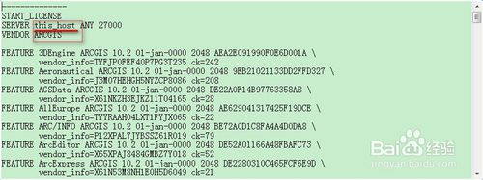](http://jingyan.baidu.com/album/fc07f98911b66912ffe5199b.html?picindex=17)

破解方法二：(看看知道有这个东西就行了，一般不怎么用，因为比较麻烦)

运行kengen，如图设置，选择版本的时候你是找不到10.2,直接输入即可

然后将生成的代码复制保存为service.txt（其实这和方法一是一样的了）

然后复制ARCGIS.exe，service.txt两个文件复制替换C:\Program Files\ArcGIS\License10.2\bin\下的相应文件

从系统的 开始菜单，找到ArcGis\Licenseanager\License ServerAdministrator 点击启动，然后再重新读取许可

[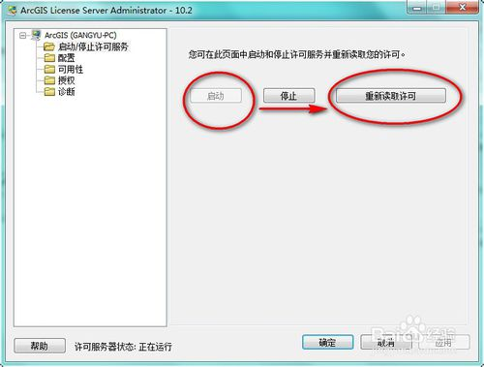](http://jingyan.baidu.com/album/fc07f98911b66912ffe5199b.html?picindex=18)

从系统的 开始菜单，找到ArcGis、ArcGIS Administrator，出现如下界面，进行如图设置

1.选择一种产品中选择，Advanced(ArcInfo)浮动版，

2.为“浮动版”产品定义许可管理器，在空格内输入localhost

[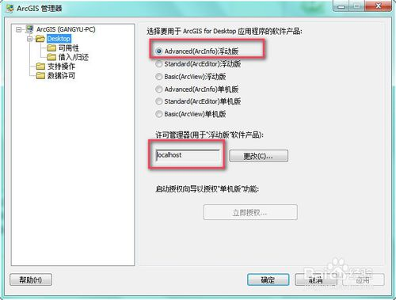](http://jingyan.baidu.com/album/fc07f98911b66912ffe5199b.html?picindex=19)

破解完成，如图所示，点击可用性

[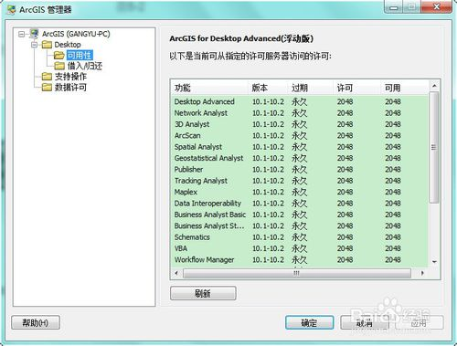](http://jingyan.baidu.com/album/fc07f98911b66912ffe5199b.html?picindex=20)

arcgis完美破解了，现在了，这个是英文的，喜欢用中文的朋友，下面我们一起汉化

由于我门所使用的安装文件时英文原版的，需要下载中文包，上面已有地址(补充说明，这个中文包是官方的，并非国内内汉化版，安装后可以中英文切换)。

下载后找到\DesktopChinese\_CN.msi,直接双击安装即可。

使用中文版安装的就不用了。

注意：当然了，对于部分已经习惯英文版的同学，请可以忽略这一步，

对于初学者，非常建议安装这个中文语言包 。

[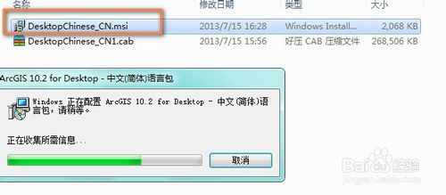](http://jingyan.baidu.com/album/fc07f98911b66912ffe5199b.html?picindex=21)

中英文切换，请打开ArcGisAdministator中点击高级选项，自由切换

[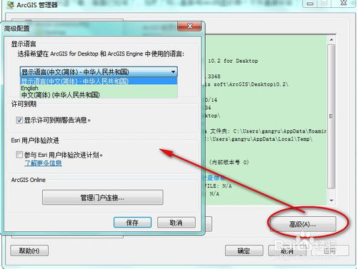](http://jingyan.baidu.com/album/fc07f98911b66912ffe5199b.html?picindex=22)

安装可能出现的问题解决：

1.关闭防火墙

2.重新启动License服务，重新读取许可

3.实在不行，重新安装License，破解

[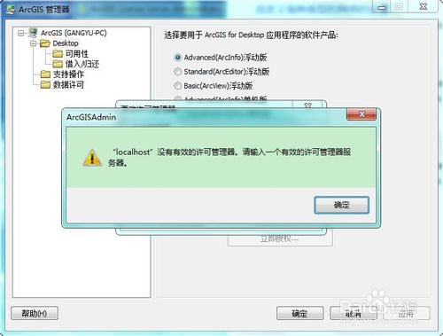](http://jingyan.baidu.com/album/fc07f98911b66912ffe5199b.html?picindex=23)

恭喜您，完成了arcgis的安装，如果觉得写得不错，或者有一点儿用，请为我点赞，有什么问题随时欢迎提问！

## ArcGIS Server 10.2 安装与破解图文教程

ArcGIS Server 是 ESRI 公司的 ArcGIS 系列产品家族中的服务端产品，基于ArcGIS Server 可以构建Web地图服务，开发Web GIS 系统。

通过万能地图下载器下载的ArcGIS Server 瓦片服务，可以用ArcGIS Server进行发布。

你可以通过以下地址下载安装包：

http://pan.baidu.com/s/1cCR6R8

下载解压之后，用虚拟光盘打开ISO文件（Win10系统直接双击打开），然后双击ESRI.exe开始安装。

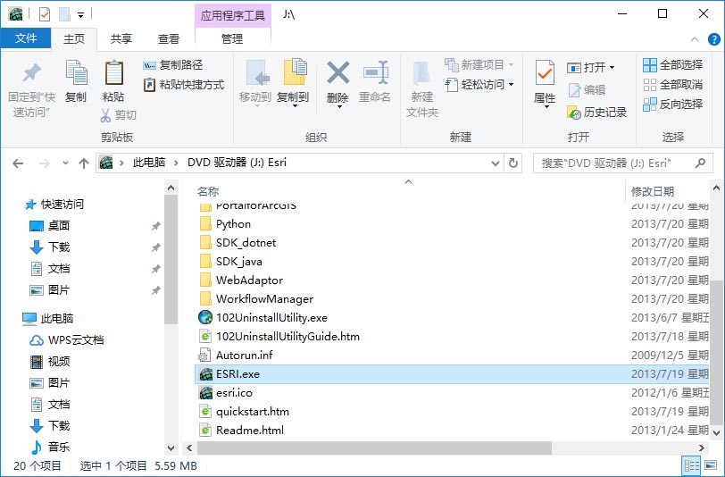

进入安装界面后，点击“Setup”安装ArcGIS for Server 开始安装。

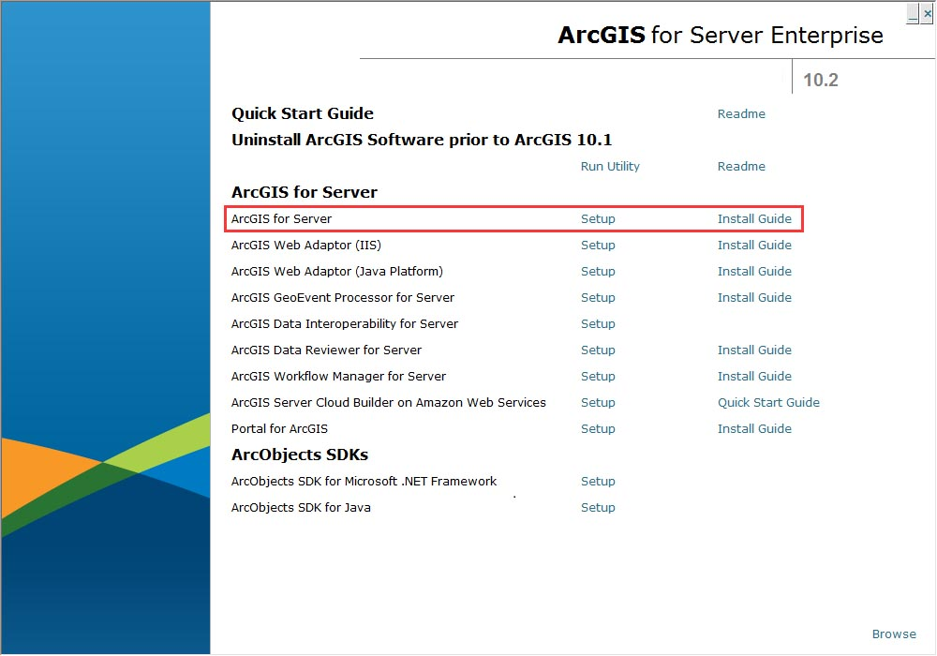

点击“Next”按钮，进入下一步安装界面。

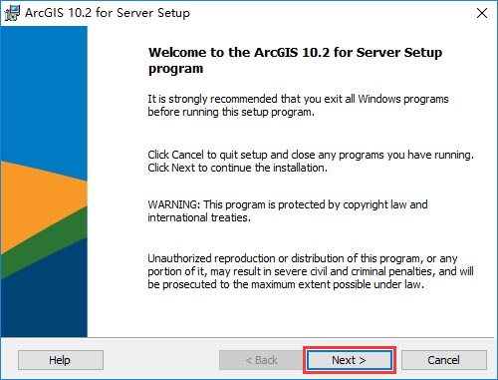

选择同接受许可协议后，点击“Next”按钮，进入下一步安装界面。

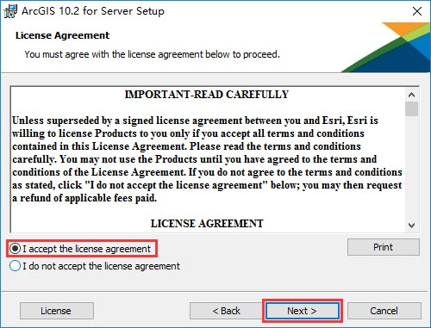

点击“Next”按钮，进入下一步安装界面。

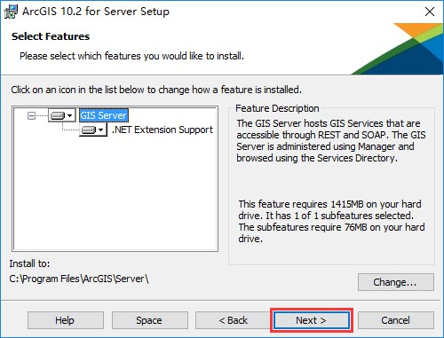

点击“Next”按钮，进入下一步安装界面。

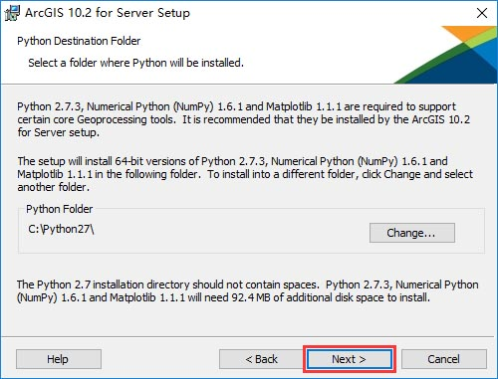

设置一个能记住的帐户和密码，点击“Next”按钮，进入下一步安装界面。

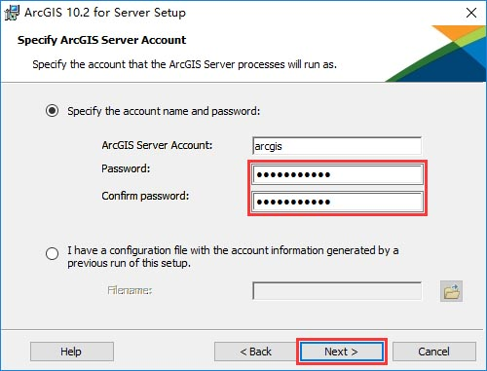

点击“Next”按钮，进入下一步安装界面。

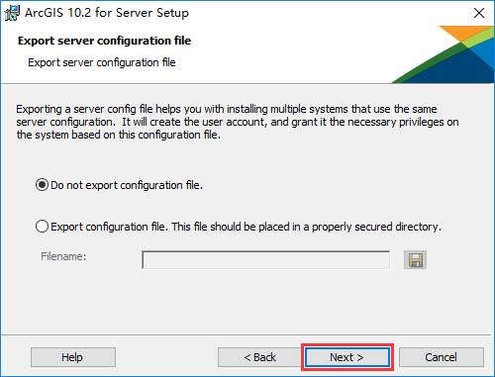

点击“Install”按钮，开始安装软件。

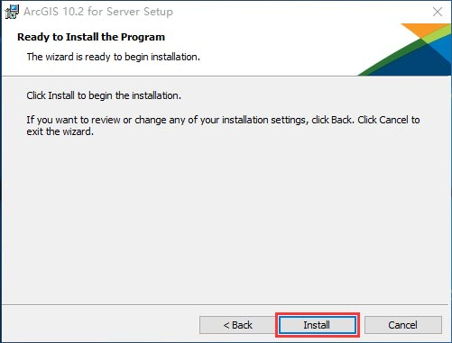

正在安装软件，速度根据电脑运行效率不同而不现，一般大概需要几分钟左右。

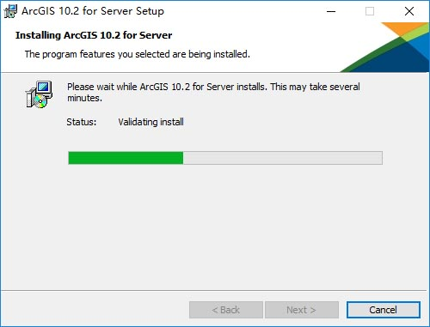

点击“Finish”按钮，完成安装。

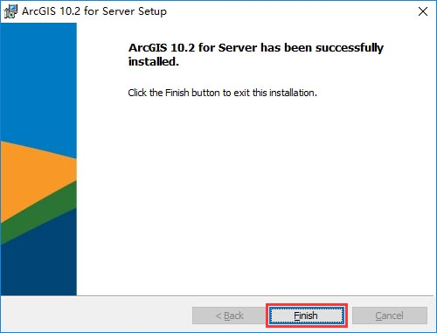

选择立即用许可文件认片，然后点击“Browse...”按钮。

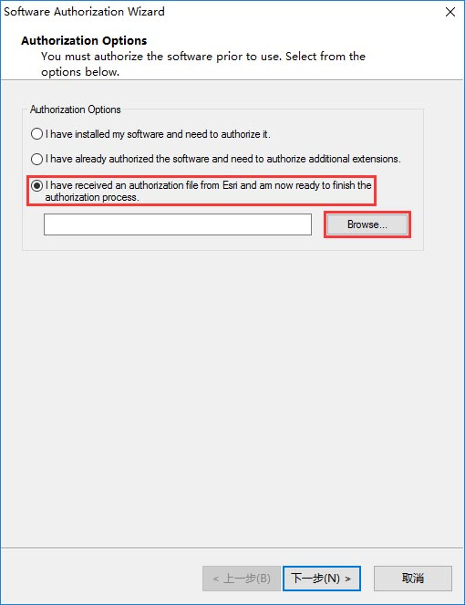

选择压缩包中的许可文件并点击“打开”按钮。

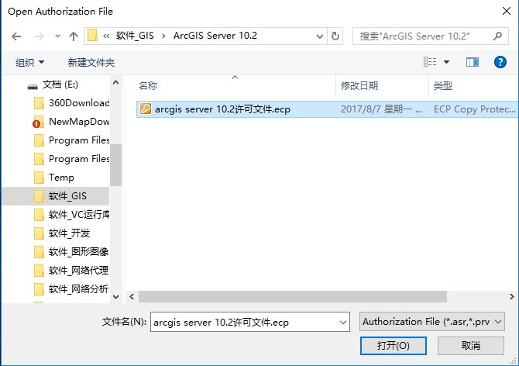

点击“下一步”按钮开始授权。

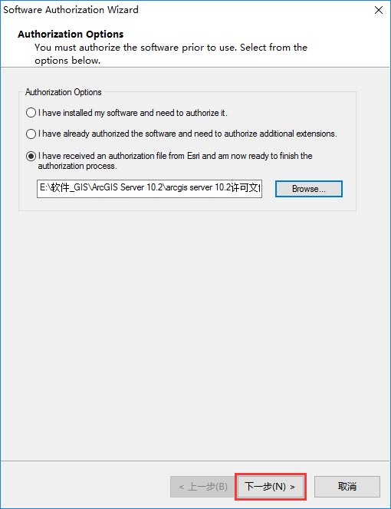

授权成功之后，点击“完成”按钮。

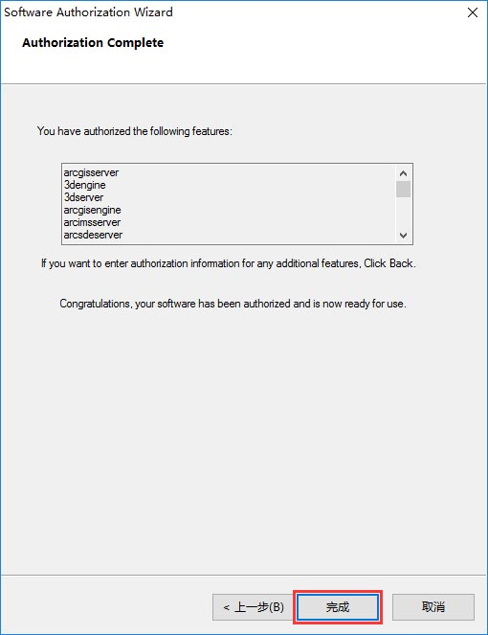

安装完成后会自动打开一个Web页面，在该页面中可以创建一个站点，设置一个能记住的管理员帐户。

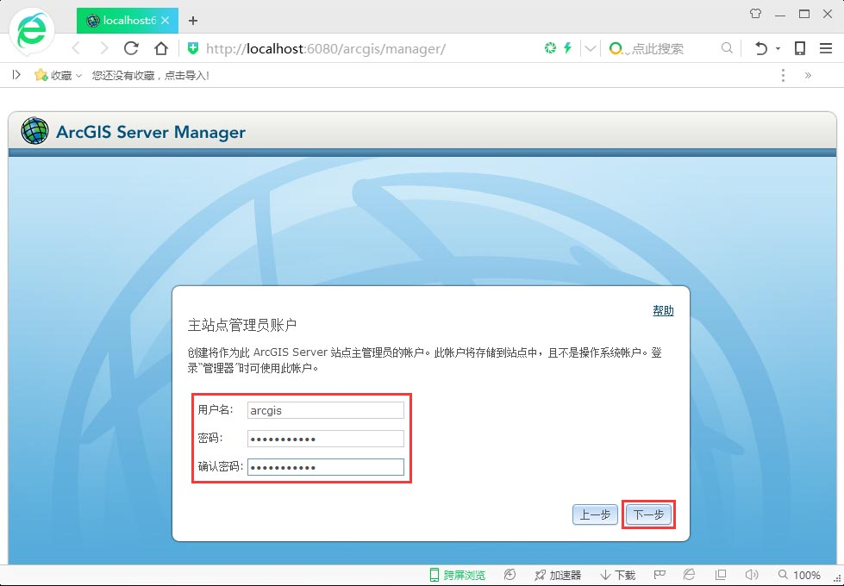

点击“下一步”按钮进行站点配置。

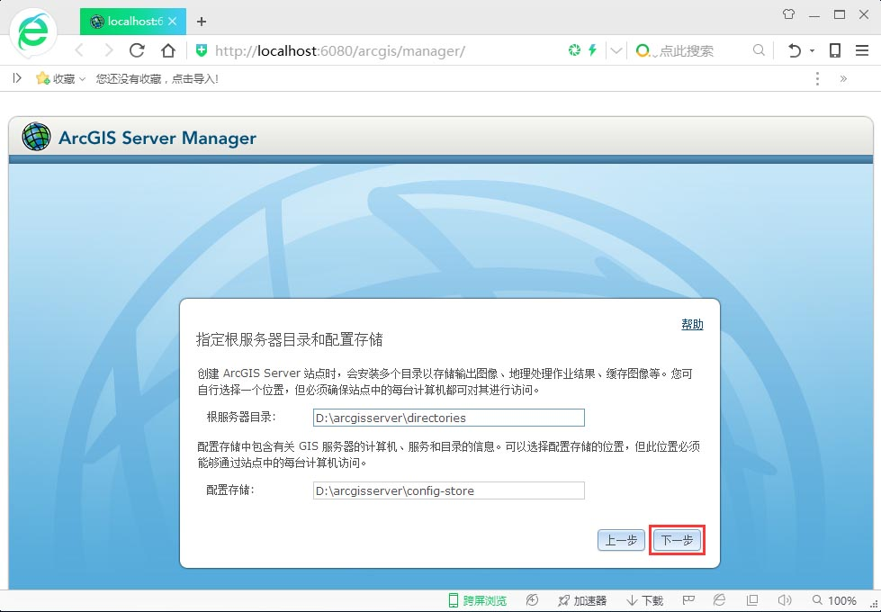

点击“完成”按钮，进行站点配置。

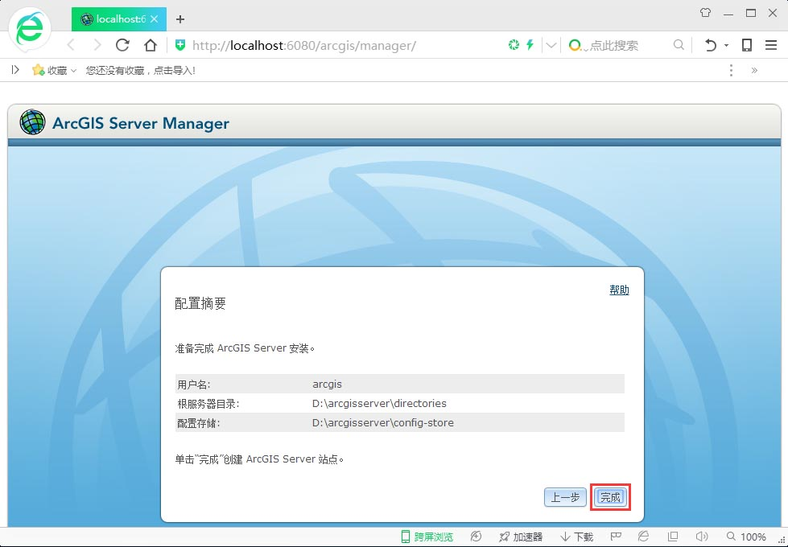

正在进行站点创建。

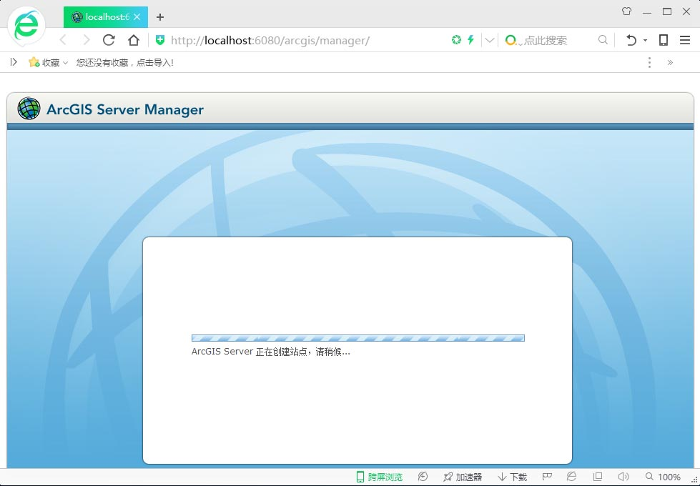

创建完成后，用设置的帐号登录。

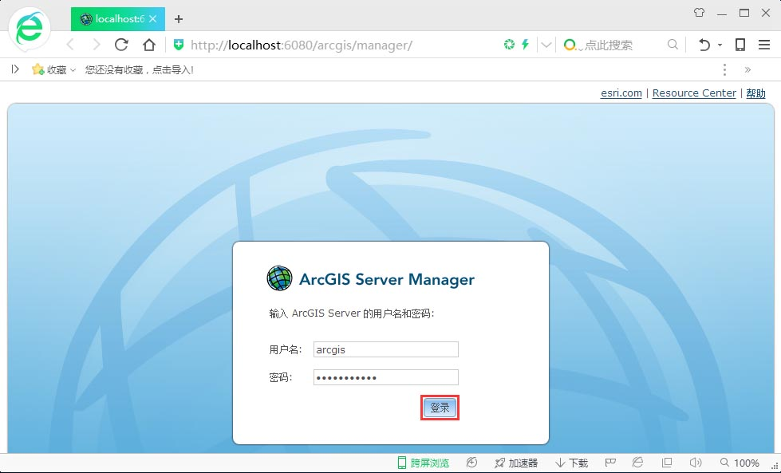

站点创建完成。

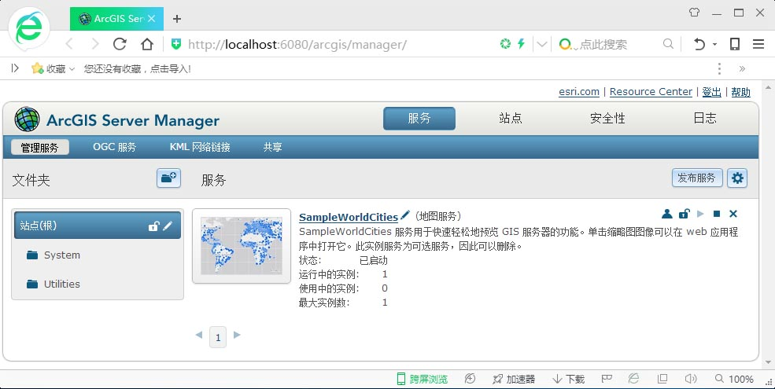

## ArcGIS 10.2.2安装顺序

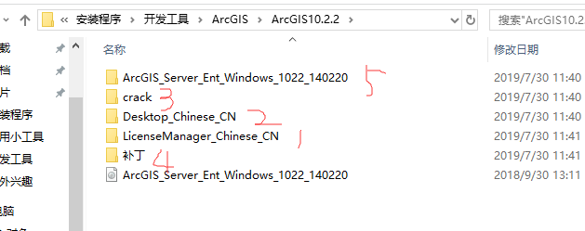

## 在arcgis10.2.2里创建sde数据库

1）工具/原料

arcgis10.2.2

oracle数据库

toad for oracle12

2）方法/步骤

打开arcmap，点击toolbox，展开到data management tools -->geodatabase administration-->create enterprise geodatabase

[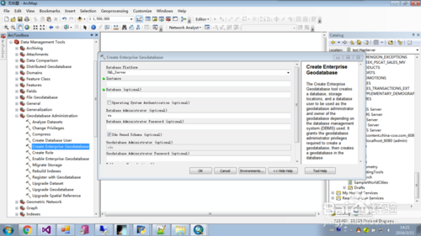](http://jingyan.baidu.com/album/77b8dc7f9dff1f6174eab6a9.html?picindex=1)

按下图设置，平台选oracle，路径是localhost/orcl，然后是oracle的系统登录名和密码，之后是地理数据库名必须是sde，密码，表空间名最好也填sde，最后一栏keycodes在下图路劲里，然后点确定即可

[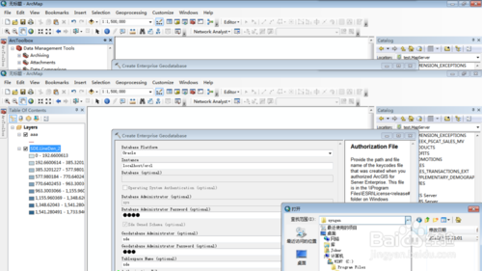](http://jingyan.baidu.com/album/77b8dc7f9dff1f6174eab6a9.html?picindex=2)

打开toad for oracle12 ， 输入oracle管理员名和密码

[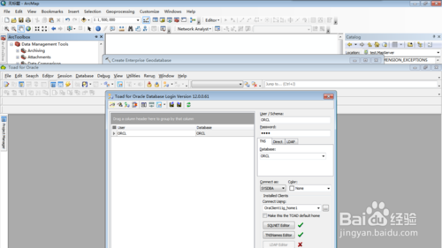](http://jingyan.baidu.com/album/77b8dc7f9dff1f6174eab6a9.html?picindex=3)

然后依次点红圈里的

[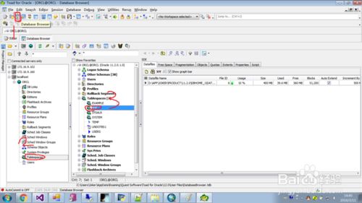](http://jingyan.baidu.com/album/77b8dc7f9dff1f6174eab6a9.html?picindex=4)

然后双击数据名出现下图的对话框完成设置执行即可

[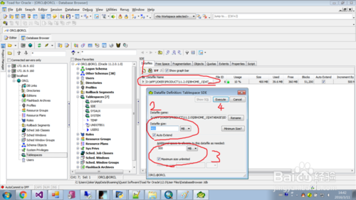](http://jingyan.baidu.com/album/77b8dc7f9dff1f6174eab6a9.html?picindex=5)

最后再链接sde数据库即可

[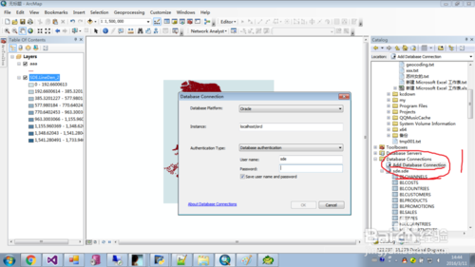](http://jingyan.baidu.com/album/77b8dc7f9dff1f6174eab6a9.html?picindex=6" \t "https://jingyan.baidu.com/article/_self)

## ArcGIS Server 地图发布教程

**1 发布地图服务**

1 地图服务器的建立

打开ArcCatalog，在左侧的GIS Servers下，双击Add ArcGIS Server，

[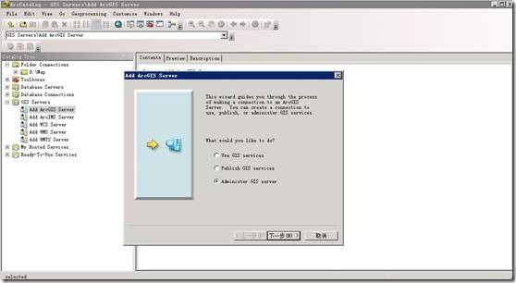](https://images0.cnblogs.com/blog/681758/201410/241042316219400.jpg)

弹出添加界面，选择，Administer GIS服务项，进入下一步，如下，

[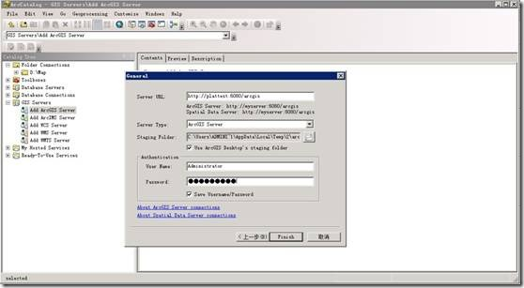](https://images0.cnblogs.com/blog/681758/201410/241042351214797.jpg)

在Server URL里面填写http：//机器名或IP：6080/arcgis，Server Type选择ArcGIS Server，填写之前配置的ArcGIS Server Manager的用户名密码， 点击完成。添加好的服务器，如下图所示，

[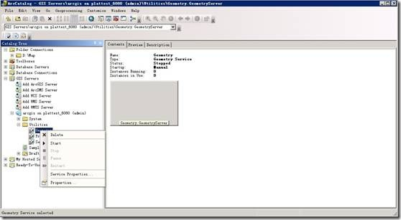](https://images0.cnblogs.com/blog/681758/201410/241042395436280.jpg)

**2 发布几何服务**

关于Geometry Service几何服务，是用于执行几何计算，例如缓冲区、单一化、计算面积和长度、投影的服务。

打开GIS服务器，打开Utilities目录，在Geometry上点击右键，点击Start 启动服务，如下，

[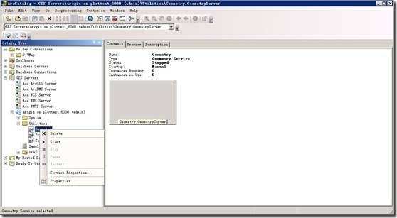](https://images0.cnblogs.com/blog/681758/201410/241042426994249.jpg)

**3 发布地图服务**

（1）地图准备好之后，在ArcCatalog软件中，双击文件夹连接，选择本地的地图文件夹，点击确定，进行连接。如下图

[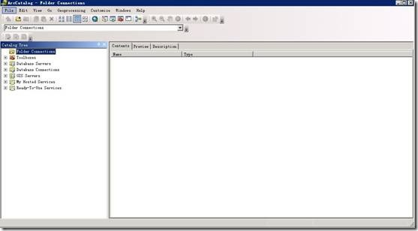](https://images0.cnblogs.com/blog/681758/201410/241042457937704.jpg)

[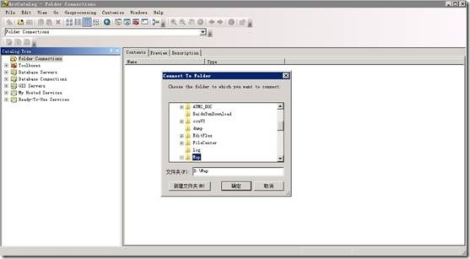](https://images0.cnblogs.com/blog/681758/201410/241042485905015.jpg)

（2）在添加了的地图服务器上右键，点击New Folder，添加新文件夹ShanTou（此处仅为示例，文件夹也可以不添加，亦可发布服务，添加文件夹只是为了使建立的服务清晰）

[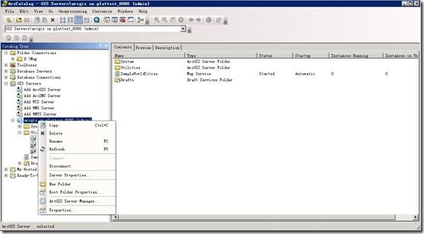](https://images0.cnblogs.com/blog/681758/201410/241042519809912.jpg)

[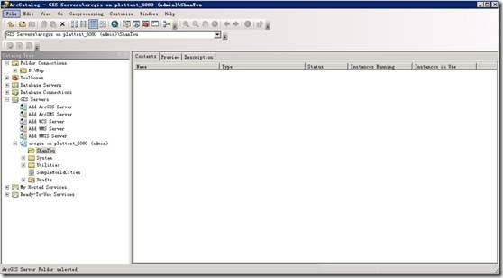](https://images0.cnblogs.com/blog/681758/201410/241042552155624.jpg)

（3）打开连接的地图文件夹，选择发布的地图，点击右键，选择- Share as Services，

[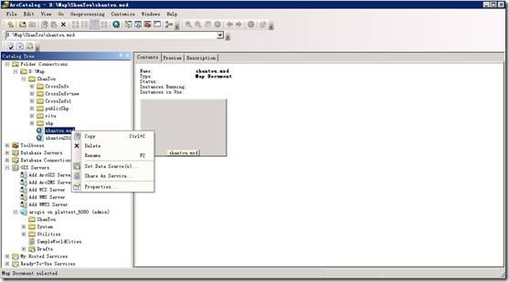](https://images0.cnblogs.com/blog/681758/201410/241042584654564.jpg)

（4）选择“发布一个服务”，点击下一步；

[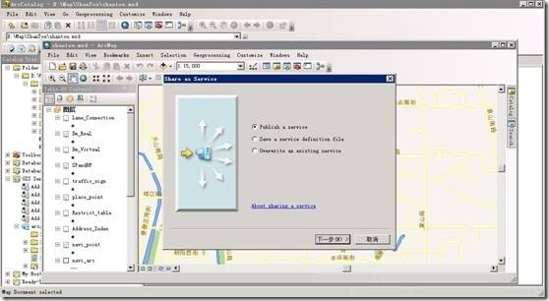](https://images0.cnblogs.com/blog/681758/201410/241043014498520.jpg)

（5）选择服务器连接，输入地图服务的名称，点击下一步；

[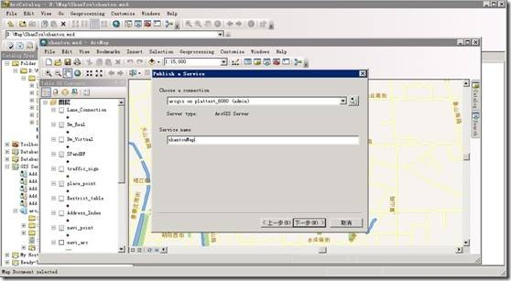](https://images0.cnblogs.com/blog/681758/201410/241043064658187.jpg)

（6）选择发布的服务目录，此处为ShanTou，也可以选择Root，发布到根目录；

[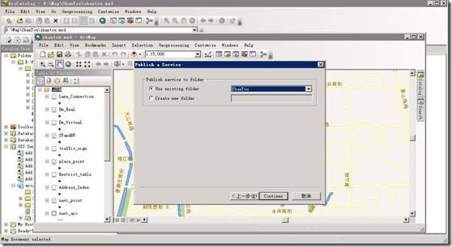](https://images0.cnblogs.com/blog/681758/201410/241043125273369.jpg)

（7）点击右上角的publish进行地图发布，也可以在查看其它配置项以后再进行发布，一般选择默认就ok；（一般的地图服务默认是map、kml，已足够。）

[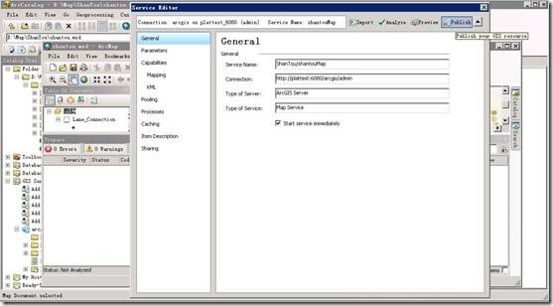](https://images0.cnblogs.com/blog/681758/201410/241043165904194.jpg)

（8）点击确定，将地图拷贝到服务器；

[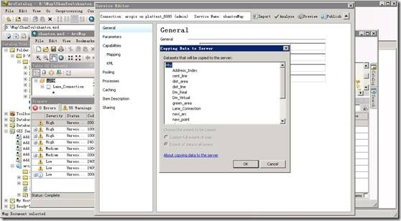](https://images0.cnblogs.com/blog/681758/201410/241043208085205.jpg)

（9）地图发布成功，点击确定结束。

[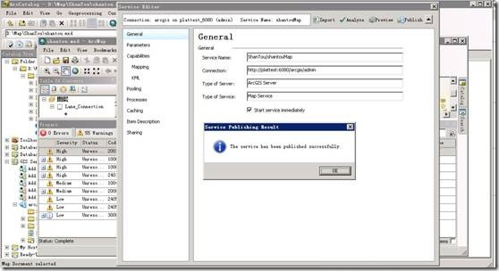](https://images0.cnblogs.com/blog/681758/201410/241043279491958.jpg)

**4 切片地图服务**

1、选择发布的地图服务（需处于启动状态），右键点击—服务属性，

[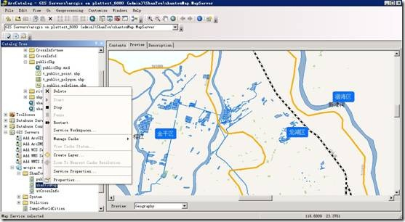](https://images0.cnblogs.com/blog/681758/201410/241043319964255.jpg)

2、选择Caching缓存标签，选择Using tiles from a cache，

[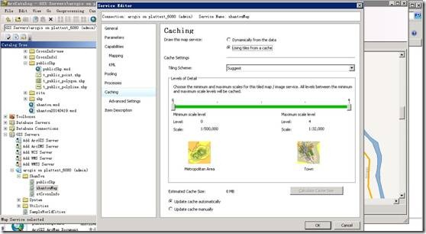](https://images0.cnblogs.com/blog/681758/201410/241043369024422.jpg)

3、选择Caching下面的高级设置选项，选择Enter Scale，输入 确定了的切片比例尺，也可以按照建议的比例尺进行切片，点击OK既可。系统会在后台自动切片，之后便可以进行使用。

[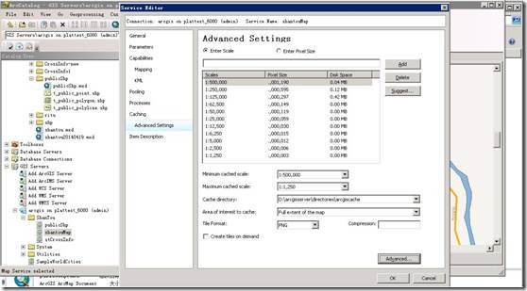](https://images0.cnblogs.com/blog/681758/201410/241043411993177.jpg)

**5 发布FeatureLayer服务**

添加一个数据库连接。打ArcCatalog,选择左侧的Database Connections，点击Add Database Connection，由于用的数据库是Oracle，所以选择数据库平台为Oracle，数据库实例填写orcl（试自己的设置而定），填写用户名密码，点击OK完成添加；

[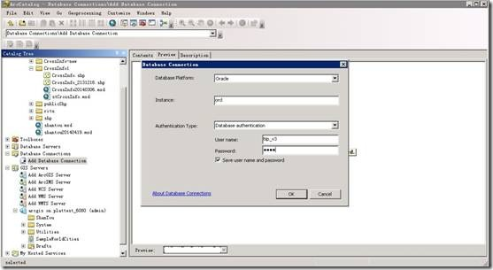](https://images0.cnblogs.com/blog/681758/201410/241043456526416.jpg)

1、添加路口辅助图层FeatureLayer服务

（1）数据库连接--右键--Import--Feature Class（single）；

[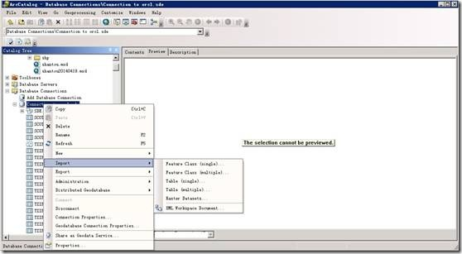](https://images0.cnblogs.com/blog/681758/201410/241043495904512.jpg)

（2）选择制作好的辅助路口图层shp文件，在Output Feature Class处填写t\_public\_CrossInfo(也可以是其他名字，这里是为了与数据库里面的其他表名保持一致)，点击确定进行添加;

[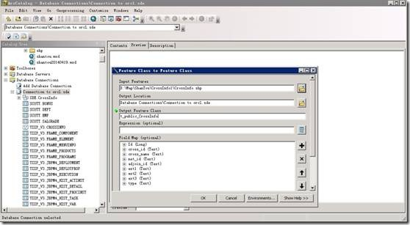](https://images0.cnblogs.com/blog/681758/201410/241043546058880.jpg)

（3）导入完成后，可以点击对应的表名进行预览；

[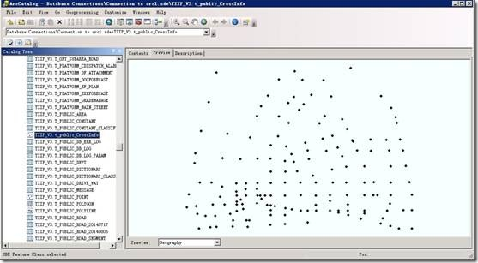](https://images0.cnblogs.com/blog/681758/201410/241043577771079.jpg)

（4）打开ArcMap，点击添加图层，选择数据库连接里面刚刚导入的表名，

[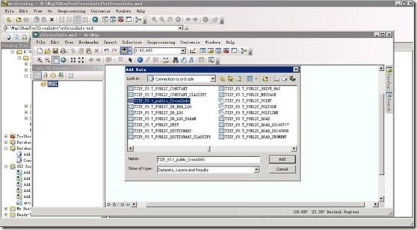](https://images0.cnblogs.com/blog/681758/201410/241044028247203.jpg)

（5）点击保存，保存为stCrossInfo.mxd文件，预览如下；

[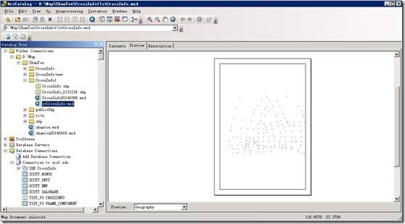](https://images0.cnblogs.com/blog/681758/201410/241044082775270.jpg)

（6）stCrossInfo.mxd右键---Share As Service，发布服务

[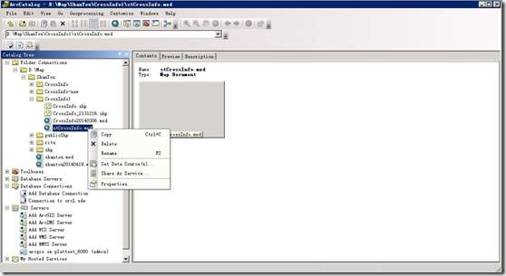](https://images0.cnblogs.com/blog/681758/201410/241044137625094.jpg)

（7）选择发布一个服务选项，点击下一步；

[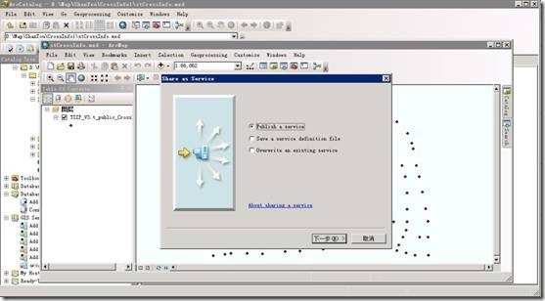](https://images0.cnblogs.com/blog/681758/201410/241044182931778.jpg)

（8）选择发布的地图服务器，输入服务的名字，点击下一步；

[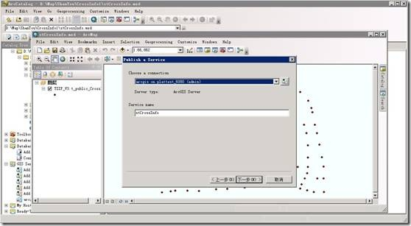](https://images0.cnblogs.com/blog/681758/201410/241044225271317.jpg)

（9）选择服务发布的目录（此处为ShanTou，可以选择ROOT根目录）；

[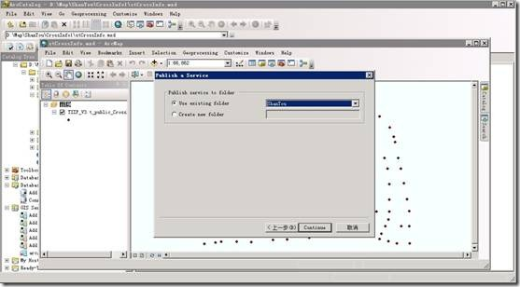](https://images0.cnblogs.com/blog/681758/201410/241044266521357.jpg)

（10）点击Capabilities，勾选Feature Access，Mapping和KML为默认服务，其他配置项可以默认，然后点击发布；

[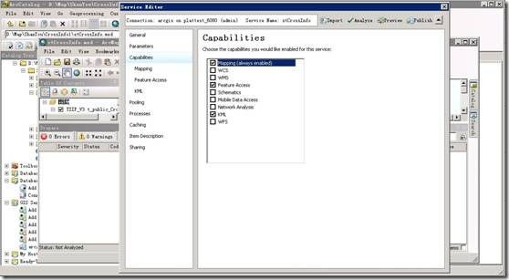](https://images0.cnblogs.com/blog/681758/201410/241044327159837.jpg)

（11）这里可能会报错，因为没有注册数据库；双击ArcMap里面的错误项，打开注册界面；

[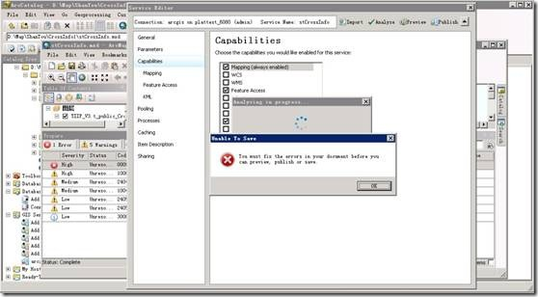](https://images0.cnblogs.com/blog/681758/201410/241044381832134.jpg)

（12）点击注册数据库选项右面的加号，添加数据库；

[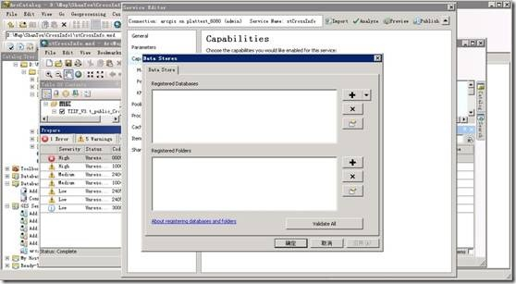](https://images0.cnblogs.com/blog/681758/201410/241044421373459.jpg)

（13）在弹出的数据库注册界面里面添加一个名称，名称任起，然后点击Add按钮；

[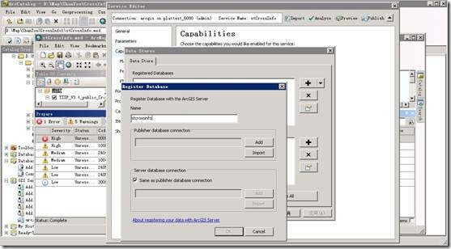](https://images0.cnblogs.com/blog/681758/201410/241044460583028.jpg)

（14）数据库类型选择Oracle，实例本机填orcl，其他机器填IP/orcl，然后输入数据库的用户名密码；依次点击OK、确定完成注册。

[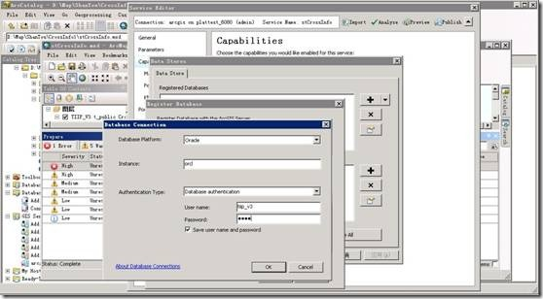](https://images0.cnblogs.com/blog/681758/201410/241044505582253.jpg)

（15）再次点击Publish，进行服务发布

[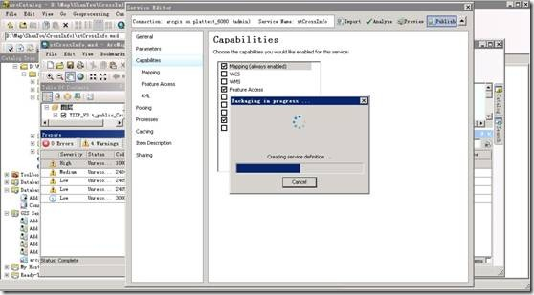](https://images0.cnblogs.com/blog/681758/201410/241044562933236.jpg)

（16）服务发布成功，可以使用；

[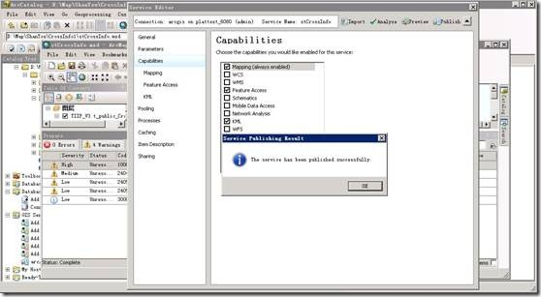](https://images0.cnblogs.com/blog/681758/201410/241045001057603.jpg)

2、添加公共点线面图层publicShp的FeatureLayer服务

（1）将点线面三个图层导入数据库的操作同crossinfo.shp的一样，这里不再赘述。参考2.5.1的1-5步骤。

（2）publicShp.mxd是已有的地图文件，这里只须重新配置数据源即可；选择point图层----右键，点击属性；

[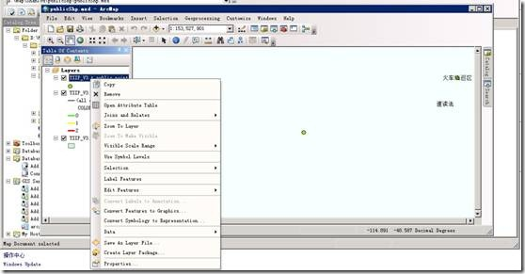](https://images0.cnblogs.com/blog/681758/201410/241045041218143.jpg)

（3）选择Source标签，点击source，在弹出的Data Source界面选择添加的数据库连接里面导入的public的点层T\_PUBLIC\_POINT进行添加。线面图层同上；配置完成之后保存为publicShp.mxd文件。

[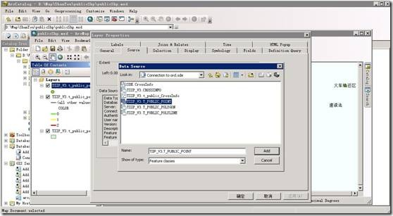](https://images0.cnblogs.com/blog/681758/201410/241045083557682.jpg)

[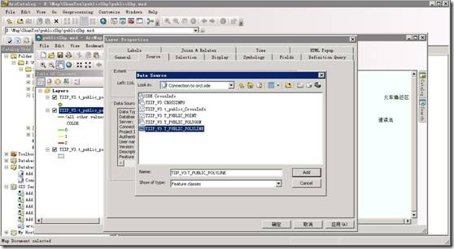](https://images0.cnblogs.com/blog/681758/201410/241045131375122.jpg)

[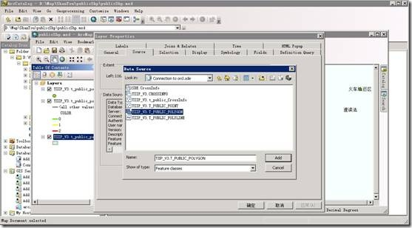](https://images0.cnblogs.com/blog/681758/201410/241045173719362.jpg)

（4）将publicShp.mxd发布为服务的过程同crossinfo.mxd的发布流程相同，不再赘述。

[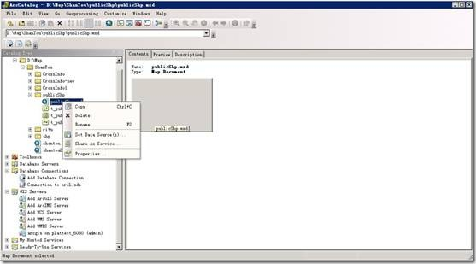](https://images0.cnblogs.com/blog/681758/201410/241045208085545.jpg)

[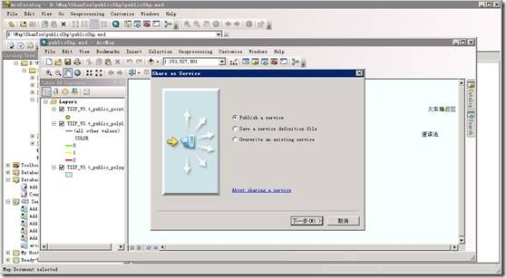](https://images0.cnblogs.com/blog/681758/201410/241045240128499.jpg)

[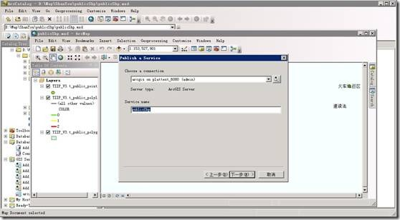](https://images0.cnblogs.com/blog/681758/201410/241045285746939.jpg)

[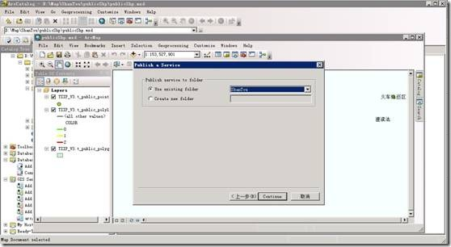](https://images0.cnblogs.com/blog/681758/201410/241045340908520.jpg)

[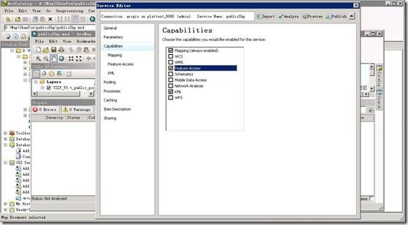](https://images0.cnblogs.com/blog/681758/201410/241045376211376.jpg)

[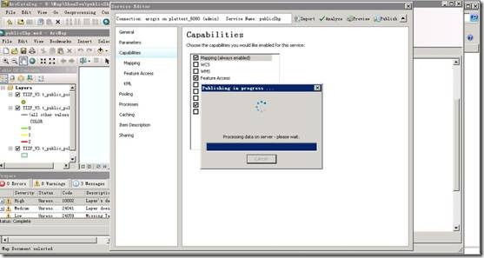](https://images0.cnblogs.com/blog/681758/201410/241045421219601.jpg)

**6 服务的使用**

1、地图服务的地址在：开始-所有程序-ArcGIS-ArcGIS 10.2 for Server - Services Directory，

[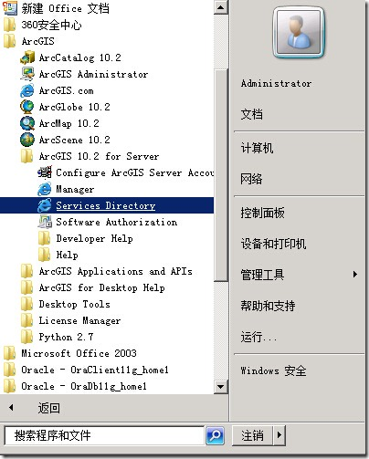](https://images0.cnblogs.com/blog/681758/201410/241045459334969.jpg)

2、打开后，地址是：http://localhost:6080/arcgis/rest/services，打开如下图，

[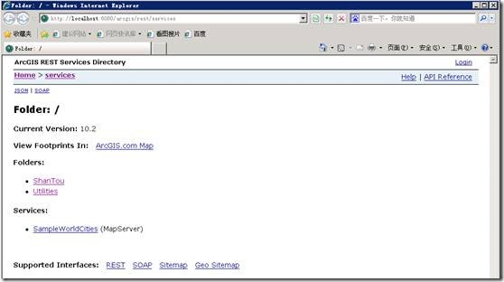](https://images0.cnblogs.com/blog/681758/201410/241045496835823.jpg)

3、MapServer服务的使用

点开ShanTou文件夹，就可以看到里面发布的以上服务，

[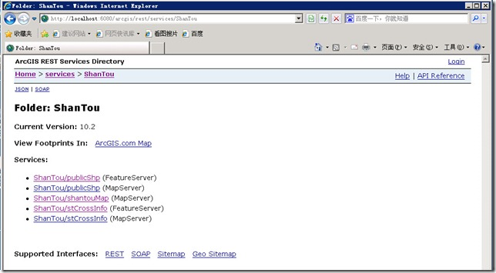](https://images0.cnblogs.com/blog/681758/201410/241045573878003.jpg)

点开shantouMAP服务，地址是http://localhost:6080/arcgis/rest/services/ShanTou/shantouMap/MapServer，该地址供程序中调用使用，如下，使用时需要将localhost修改为ip；

[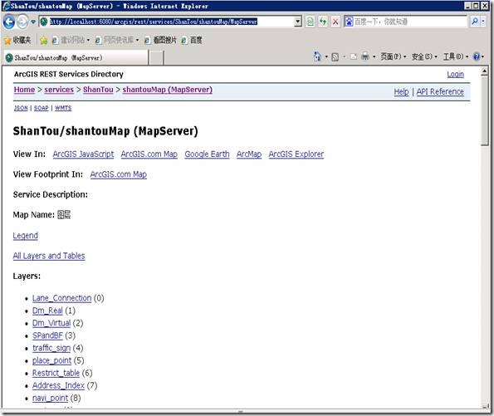](https://images0.cnblogs.com/blog/681758/201410/241046022779642.jpg)

可以点击ArcGIS JavaScript链接打开预览效果，如下所示，

[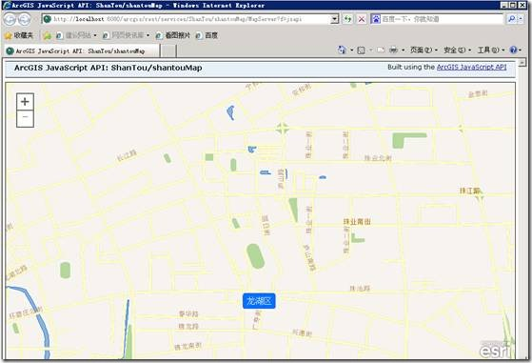](https://images0.cnblogs.com/blog/681758/201410/241046074187739.jpg)

4、WFS服务的使用，

选择Feature Server的链接，打开，url是http://localhost:6080/arcgis/rest/services/ShanTou/publicShp/FeatureServer，打开，如下

[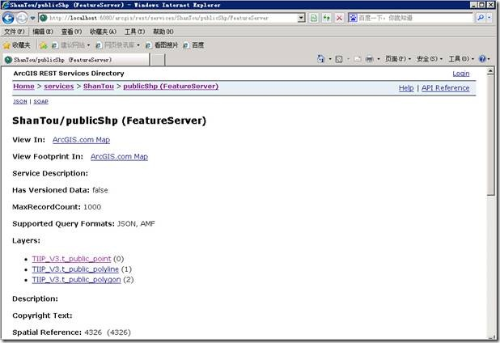](https://images0.cnblogs.com/blog/681758/201410/241046105433952.jpg)

该服务供给程序调用，根据图层的需要进行选择，url也有相应的匹配地址，譬如选择point点层，点击链接，url是[http://localhost:6080/arcgis/rest/services/ShanTou/publicShp/FeatureServer/0](http://njnugis:8399/arcgis/rest/services/KMGeo/FeatureServer/4)，后面的/0表示该WFS服务的序号为0的图层，该层介绍如下，打开后的介绍如下

[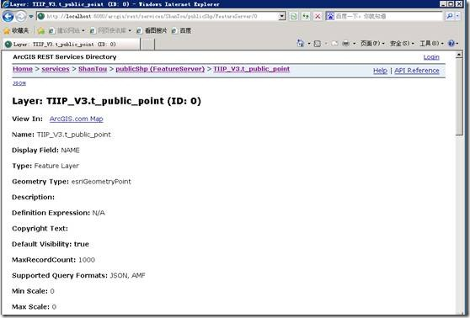](https://images0.cnblogs.com/blog/681758/201410/241046140586876.jpg)

## 地图数据源相对路径保存方式

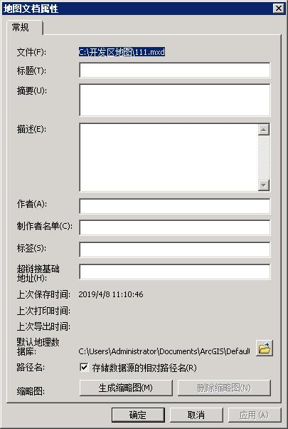

## 批量替换数据源

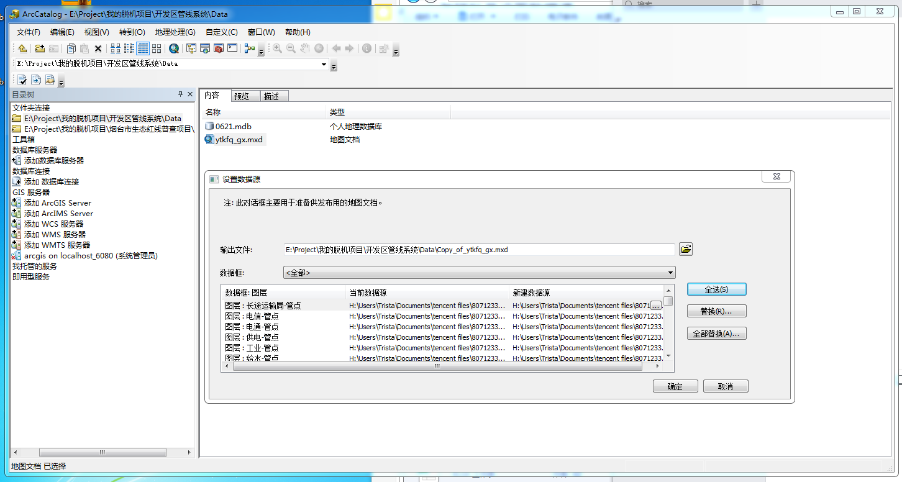

# 8 Git版本控制

## Git简介

集中式版本控制系统最大的毛病就是必须联网才能工作，如果在局域网内还好，带宽够大，速度够快，可如果在互联网上，遇到网速慢的话，可能提交一个10M的文件就需要5分钟，这还不得把人给憋死啊。

那分布式版本控制系统与集中式版本控制系统有何不同呢？首先，分布式版本控制系统根本没有“中央服务器”，每个人的电脑上都是一个完整的版本库，这样，你工作的时候，就不需要联网了，因为版本库就在你自己的电脑上。既然每个人电脑上都有一个完整的版本库，那多个人如何协作呢？比方说你在自己电脑上改了文件A，你的同事也在他的电脑上改了文件A，这时，你们俩之间只需把各自的修改推送给对方，就可以互相看到对方的修改了。

和集中式版本控制系统相比，分布式版本控制系统的安全性要高很多，因为每个人电脑里都有完整的版本库，某一个人的电脑坏掉了不要紧，随便从其他人那里复制一个就可以了。而集中式版本控制系统的中央服务器要是出了问题，所有人都没法干活了。

在实际使用分布式版本控制系统的时候，其实很少在两人之间的电脑上推送版本库的修改，因为可能你们俩不在一个局域网内，两台电脑互相访问不了，也可能今天你的同事病了，他的电脑压根没有开机。因此，分布式版本控制系统通常也有一台充当“中央服务器”的电脑，但这个服务器的作用仅仅是用来方便“交换”大家的修改，没有它大家也一样干活，只是交换修改不方便而已。

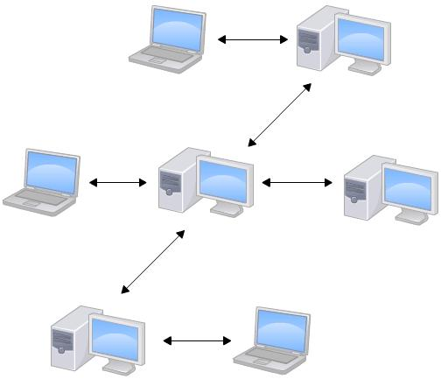

当然，Git的优势不单是不必联网这么简单，后面我们还会看到Git极其强大的分支管理，把SVN等远远抛在了后面。

## 安装Git

### 在Linux上安装Git

首先，你可以试着输入git，看看系统有没有安装Git：

$ git

The program 'git' is currently not installed. You can install it by typing:

su**do** apt-**get** install git

像上面的命令，有很多Linux会友好地告诉你Git没有安装，还会告诉你如何安装Git。

如果你碰巧用Debian或Ubuntu Linux，通过一条sudo apt-get install git就可以直接完成Git的安装，非常简单。

老一点的Debian或Ubuntu Linux，要把命令改为sudo apt-get install git-core，因为以前有个软件也叫GIT（GNU Interactive Tools），结果Git就只能叫git-core了。由于Git名气实在太大，后来就把GNU Interactive Tools改成gnuit，git-core正式改为git。

如果是其他Linux版本，可以直接通过源码安装。先从Git官网下载源码，然后解压，依次输入：./config，make，sudo make install这几个命令安装就好了。

### 在Mac OS X上安装Git

如果你正在使用Mac做开发，有两种安装Git的方法。

一是安装homebrew，然后通过homebrew安装Git，具体方法请参考homebrew的文档：[http://brew.sh/](http://brew.sh/" \t "https://www.liaoxuefeng.com/wiki/896043488029600/_blank)。

第二种方法更简单，也是推荐的方法，就是直接从AppStore安装Xcode，Xcode集成了Git，不过默认没有安装，你需要运行Xcode，选择菜单“Xcode”->“Preferences”，在弹出窗口中找到“Downloads”，选择“Command Line Tools”，点“Install”就可以完成安装了。

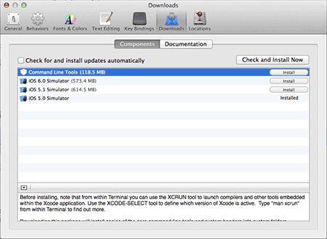

Xcode是Apple官方IDE，功能非常强大，是开发Mac和iOS App的必选装备，而且是免费的！

### 在Windows上安装Git

在Windows上使用Git，可以从Git官网直接[下载安装程序](https://git-scm.com/downloads" \t "https://www.liaoxuefeng.com/wiki/896043488029600/_blank)，（网速慢的同学请移步[国内镜像](https://pan.baidu.com/s/1kU5OCOB" \l "list/path=/pub/git" \t "https://www.liaoxuefeng.com/wiki/896043488029600/_blank)），然后按默认选项安装即可。

安装完成后，在开始菜单里找到“Git”->“Git Bash”，蹦出一个类似命令行窗口的东西，就说明Git安装成功！

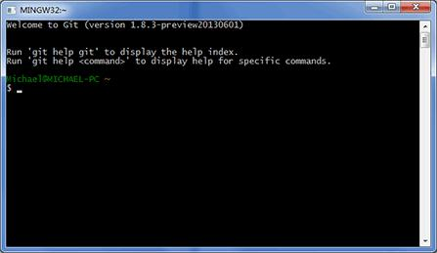

安装完成后，还需要最后一步设置，在命令行输入：

$ git config --global user.name "Your Name"$ git config --global user.email "email@example.com"

因为Git是分布式版本控制系统，所以，每个机器都必须自报家门：你的名字和Email地址。你也许会担心，如果有人故意冒充别人怎么办？这个不必担心，首先我们相信大家都是善良无知的群众，其次，真的有冒充的也是有办法可查的。

注意git config命令的--global参数，用了这个参数，表示你这台机器上所有的Git仓库都会使用这个配置，当然也可以对某个仓库指定不同的用户名和Email地址。

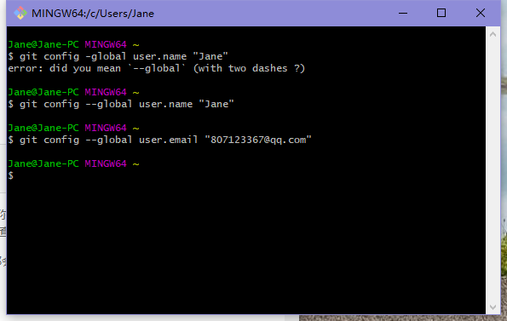

## 创建版本库

### 创建版本库

什么是版本库呢？版本库又名仓库，英文名****repository****，你可以简单理解成一个目录，这个目录里面的所有文件都可以被Git管理起来，每个文件的修改、删除，Git都能跟踪，以便任何时刻都可以追踪历史，或者在将来某个时刻可以“还原”。

所以，创建一个版本库非常简单，首先，选择一个合适的地方，创建一个空目录：

$ mkdir learngit$ cd learngit$ pwd

/Users/michael/learngit

pwd命令用于显示当前目录。在我的Mac上，这个仓库位于/Users/michael/learngit。

 如果你使用Windows系统，为了避免遇到各种莫名其妙的问题，请确保目录名（包括父目录）不包含中文。

第二步，通过git init命令把这个目录变成Git可以管理的仓库：

$ git initInitialized empty Git repository **in** /Users/michael/learngit/.git/

瞬间Git就把仓库建好了，而且告诉你是一个空的仓库（empty Git repository），细心的读者可以发现当前目录下多了一个.git的目录，这个目录是Git来跟踪管理版本库的，没事千万不要手动修改这个目录里面的文件，不然改乱了，就把Git仓库给破坏了。

如果你没有看到.git目录，那是因为这个目录默认是隐藏的，用ls -ah命令就可以看见。

也不一定必须在空目录下创建Git仓库，选择一个已经有东西的目录也是可以的。不过，不建议你使用自己正在开发的公司项目来学习Git，否则造成的一切后果概不负责。

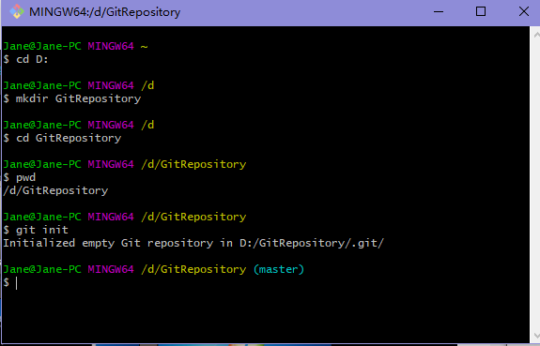

### 把文件添加到版本库

首先这里再明确一下，所有的版本控制系统，其实只能跟踪文本文件的改动，比如TXT文件，网页，所有的程序代码等等，Git也不例外。版本控制系统可以告诉你每次的改动，比如在第5行加了一个单词“Linux”，在第8行删了一个单词“Windows”。而图片、视频这些二进制文件，虽然也能由版本控制系统管理，但没法跟踪文件的变化，只能把二进制文件每次改动串起来，也就是只知道图片从100KB改成了120KB，但到底改了啥，版本控制系统不知道，也没法知道。

不幸的是，Microsoft的Word格式是二进制格式，因此，版本控制系统是没法跟踪Word文件的改动的，前面我们举的例子只是为了演示，如果要真正使用版本控制系统，就要以纯文本方式编写文件。

因为文本是有编码的，比如中文有常用的GBK编码，日文有Shift\_JIS编码，如果没有历史遗留问题，强烈建议使用标准的UTF-8编码，所有语言使用同一种编码，既没有冲突，又被所有平台所支持。

使用Windows的童鞋要特别注意：

千万不要使用Windows自带的****记事本****编辑任何文本文件。原因是Microsoft开发记事本的团队使用了一个非常弱智的行为来保存UTF-8编码的文件，他们自作聪明地在每个文件开头添加了0xefbbbf（十六进制）的字符，你会遇到很多不可思议的问题，比如，网页第一行可能会显示一个“?”，明明正确的程序一编译就报语法错误，等等，都是由记事本的弱智行为带来的。建议你下载[Notepad++](http://notepad-plus-plus.org/" \t "https://www.liaoxuefeng.com/wiki/896043488029600/_blank)代替记事本，不但功能强大，而且免费！记得把Notepad++的默认编码设置为UTF-8 without BOM即可：

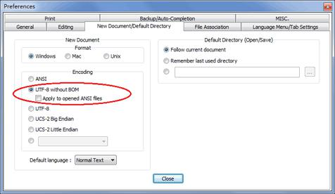

言归正传，现在我们编写一个readme.txt文件，内容如下：

Git **is** a version control system.

Git **is** free software.

一定要放到learngit目录下（子目录也行），因为这是一个Git仓库，放到其他地方Git再厉害也找不到这个文件。

和把大象放到冰箱需要3步相比，把一个文件放到Git仓库只需要两步。

第一步，用命令git add告诉Git，把文件添加到仓库：

$ git add readme.txt

执行上面的命令，没有任何显示，这就对了，Unix的哲学是“没有消息就是好消息”，说明添加成功。

第二步，用命令git commit告诉Git，把文件提交到仓库：

$ git **commit** -m "wrote a readme file"

[master (root-**commit**) eaadf4e] wrote a readme file

1 file changed, 2 insertions(+)

**create** mode 100644 readme.txt

简单解释一下git commit命令，-m后面输入的是本次提交的说明，可以输入任意内容，当然最好是有意义的，这样你就能从历史记录里方便地找到改动记录。

嫌麻烦不想输入-m "xxx"行不行？确实有办法可以这么干，但是强烈不建议你这么干，因为输入说明对自己对别人阅读都很重要。实在不想输入说明的童鞋请自行Google，我不告诉你这个参数。

git commit命令执行成功后会告诉你，1 file changed：1个文件被改动（我们新添加的readme.txt文件）；2 insertions：插入了两行内容（readme.txt有两行内容）。

为什么Git添加文件需要add，commit一共两步呢？因为commit可以一次提交很多文件，所以你可以多次add不同的文件，比如：

$ git add file1.txt$ git add file2.txt file3.txt$ git commit -m "add 3 files."

### 小结

现在总结一下今天学的两点内容：

初始化一个Git仓库，使用git init命令。

添加文件到Git仓库，分两步：

1.使用命令git add <file>，注意，可反复多次使用，添加多个文件；

2.使用命令git commit -m <message>，完成。